Javascript算法

# 栈

**后进先出**

入栈：添加数据，数组的push()

出栈：删除数据，数组的pop()

删除数组的最后一个元素，并返回删除的这个元素

例题：

**20-**给定一个只包括 '('，')'，'{'，'}'，'['，']' 的字符串 s ，判断字符串是否有效。

有效字符串需满足：

左括号必须用相同类型的右括号闭合。 左括号必须以正确的顺序闭合。

输入：s = "()[]{}" 输出：true

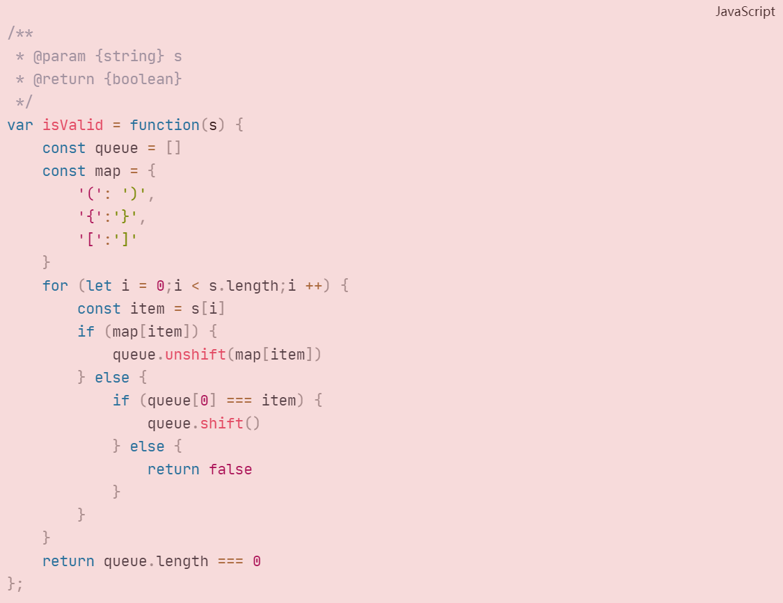

**1047-**给出由小写字母组成的字符串 S，重复项删除操作会选择两个相邻且相同的字母，并删除它们。

在 S 上反复执行重复项删除操作，直到无法继续删除。

在完成所有重复项删除操作后返回最终的字符串。答案保证唯一。

输入："abbaca" 输出："ca"

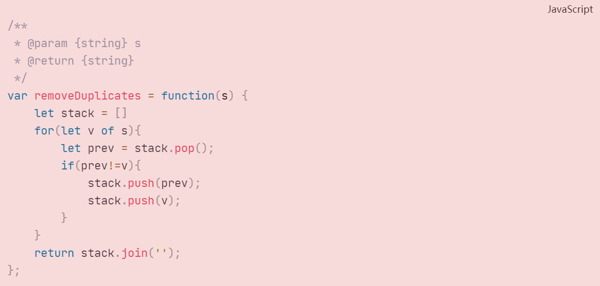

**71-**简化路径

给你一个字符串 path ，表示指向某一文件或目录的 Unix 风格 绝对路径 （以 '/' 开头），请你将其转化为更加简洁的规范路径。

在 Unix 风格的文件系统中，一个点（.）表示当前目录本身；此外，两个点 （..） 表示将目录切换到上一级（指向父目录）；两者都可以是复杂相对路径的组成部分。任意多个连续的斜杠（即，'//'）都被视为单个斜杠 '/' 。 对于此问题，任何其他格式的点（例如，'...'）均被视为文件/目录名称。

请注意，返回的 规范路径 必须遵循下述格式：

* 始终以斜杠 '/' 开头。
* 两个目录名之间必须只有一个斜杠 '/' 。
* 最后一个目录名（如果存在）不能 以 '/' 结尾。
* 此外，路径仅包含从根目录到目标文件或目录的路径上的目录（即，不含 '.' 或 '..'）。
* 返回简化后得到的 规范路径 。

输入：path = "/home/" 输出："/home"

输入：path = "/home//foo/" 输出："/home/foo"

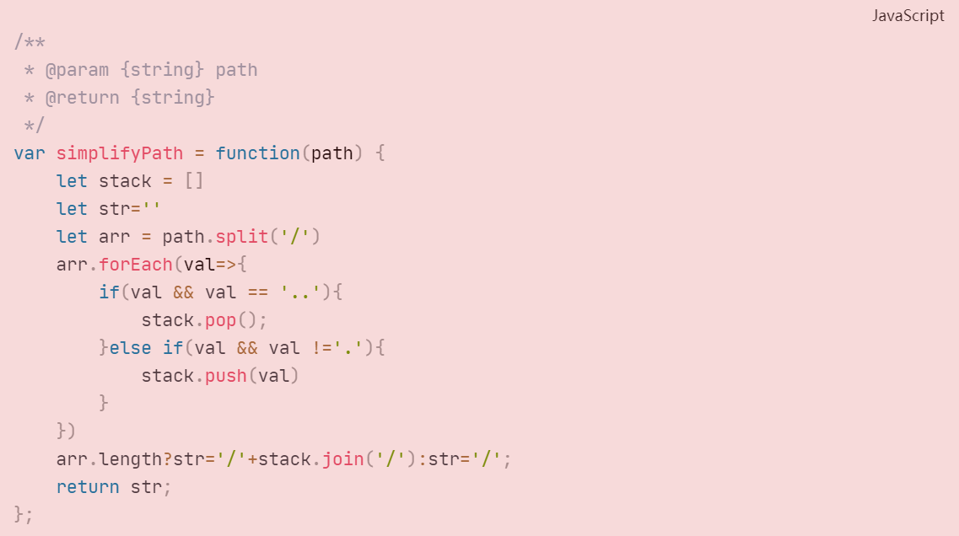

# 链表

**多个元素存储的链表**

**链表中的元素在内存中，不是顺序存储的，而是通过“next”指针联系在一起的**

JS中的原型链原理就是链表结构

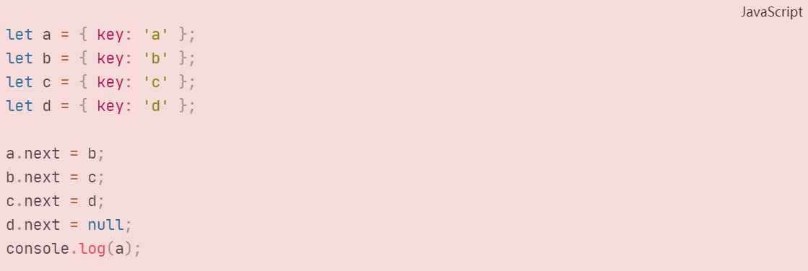

### 链表和数组的区别

1. 数组是按照顺序存储的，即有序存储的。在数组中删除第一位和第二位是很方便的。删除、添加中间元素的时候，会改变其他元素的位置。
2. 链表不是顺序存储的，是通过next指针连起来的。删除不存在移位。

### 链表的分类

#### 单向链表

单向链表只有一个next指针，指向下一个元素

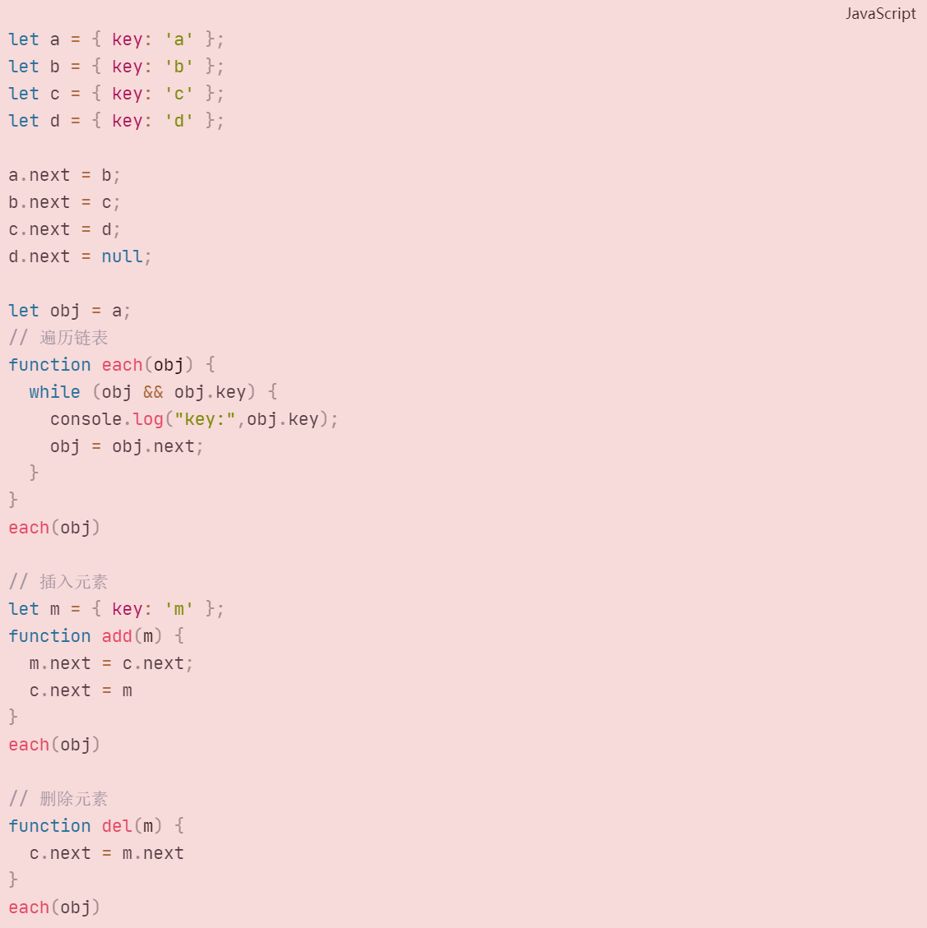

1. 双向链表

* 双向链表有一个next指针，指向下一个元素，还多了一个prev指针，指向上一个元素

1. 环形链表

#### instanceof原理

手写instanceof

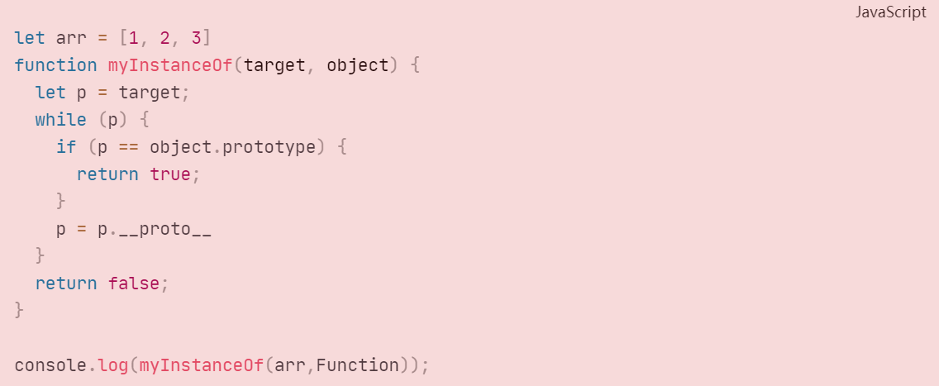

#### 环形链表

**141-**给你一个链表的头节点 head ，判断链表中是否有环。

如果链表中有某个节点，可以通过连续跟踪 next 指针再次到达，则链表中存在环。 为了表示给定链表中的环，评测系统内部使用整数 pos 来表示链表尾连接到链表中的位置（索引从 0 开始）。注意：pos 不作为参数进行传递 。仅仅是为了标识链表的实际情况。

如果链表中存在环 ，则返回 true 。 否则，返回 false 。

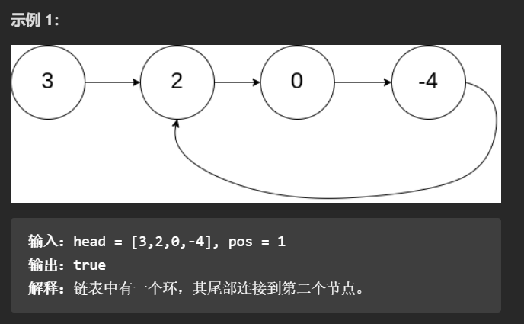

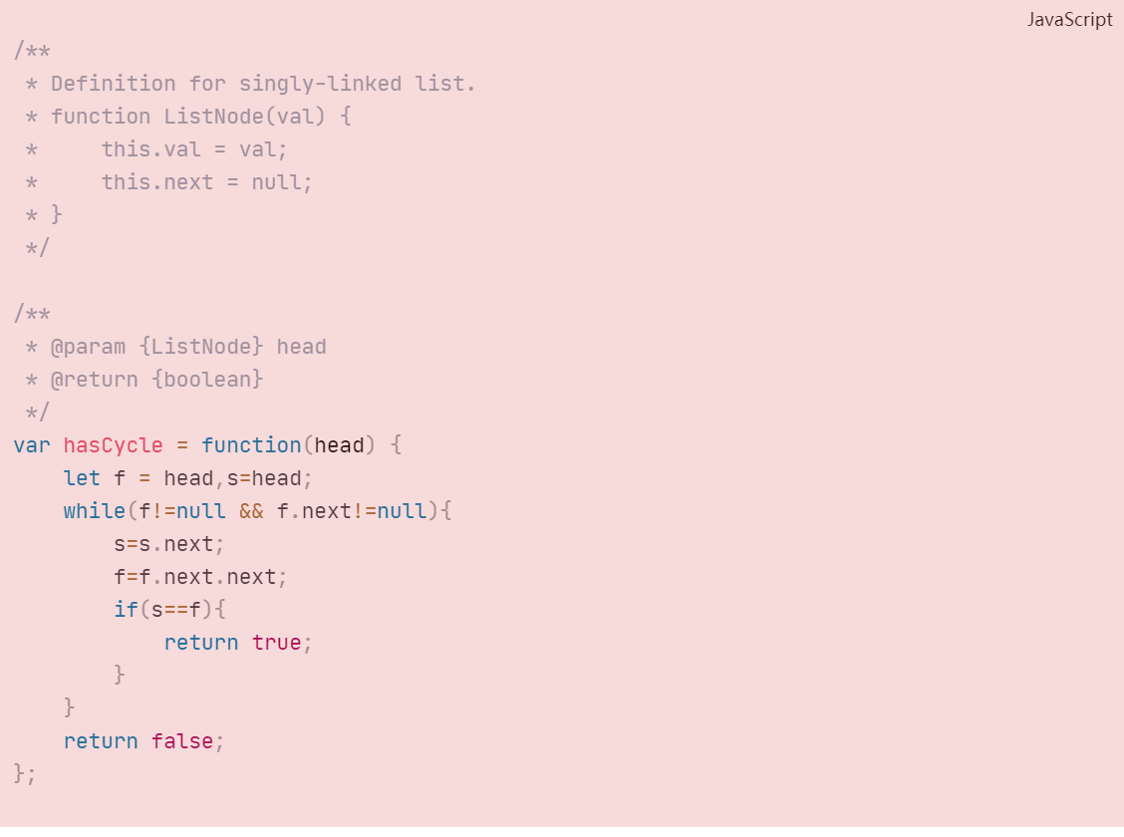

# 字典和哈希表

## 字典Map

**字典：是键值对形式存储，类似于JavaScript的对象**

**JavaScript对象中：键[key]都是字符串类型或者会转换为字符串类型**

#### 面试题解析

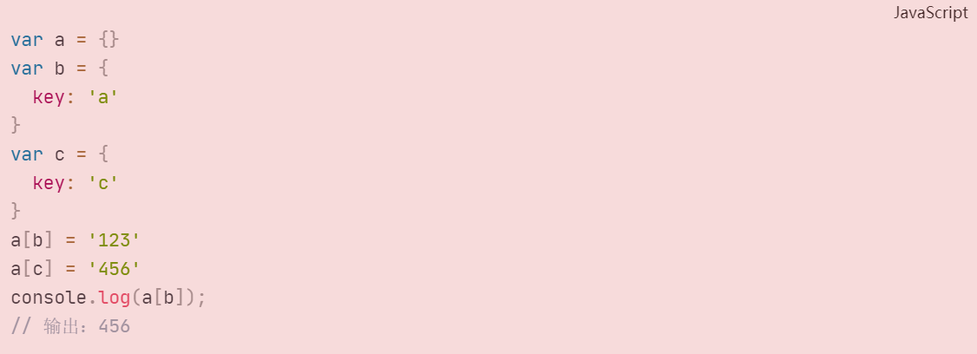

原因：对象的key值都是字符串类型或都会被转换为字符串类型，对a的键赋值相当于：

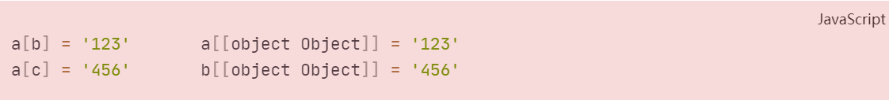

所以前面的值会被后面的值覆盖掉

**字典：map表示，map的键不会转换类型**

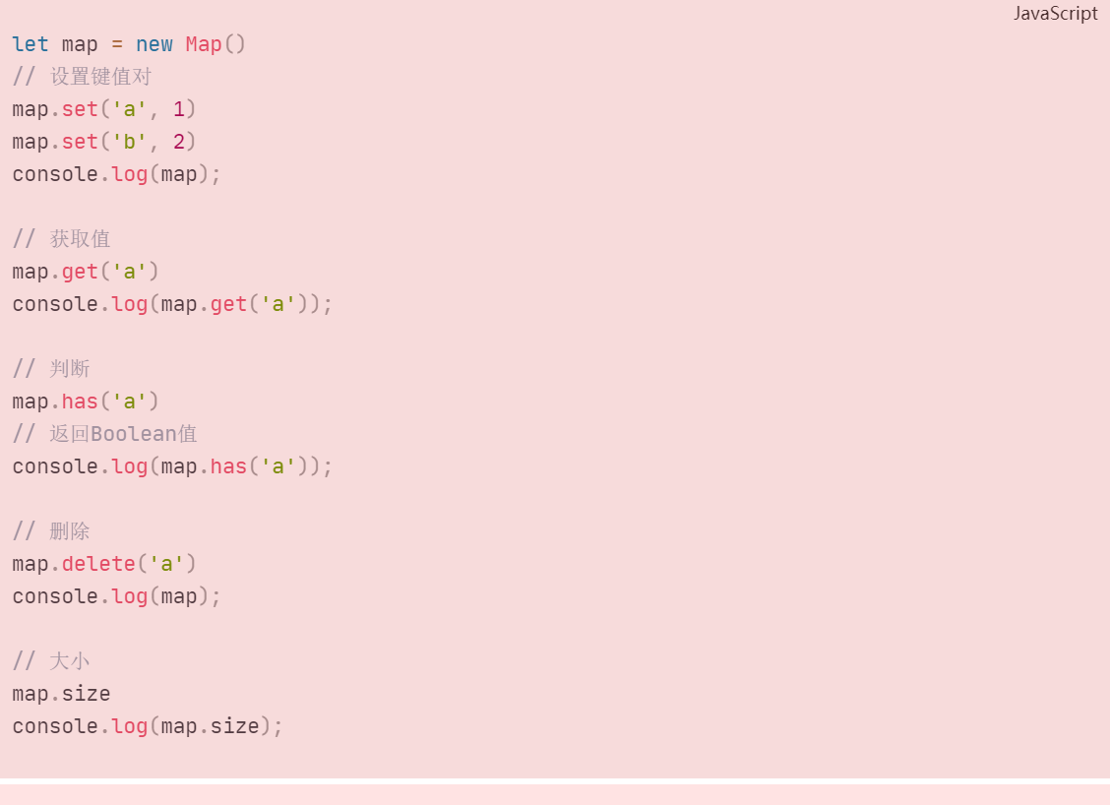

Map结构的实例有以下属性和操作方法。

**（1）size属性**

size属性返回Map结构的成员总数。

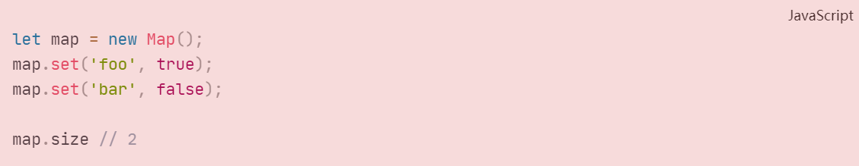

**（2）set(key, value)**

set方法设置key所对应的键值，然后返回整个Map结构。如果key已经有值，则键值会被更新，否则就新生成该键。

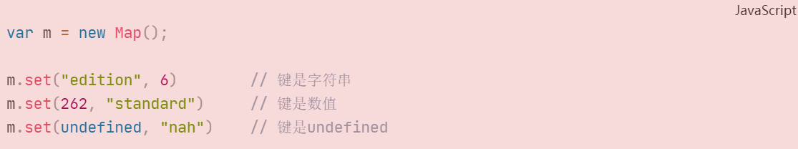

set方法返回的是Map本身，因此可以采用链式写法。

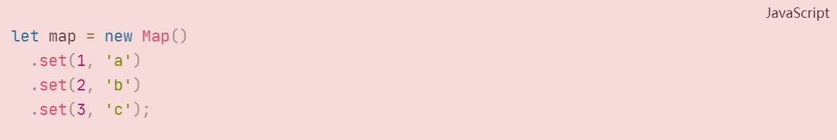

**（3）get(key)**

get方法读取key对应的键值，如果找不到key，返回undefined。

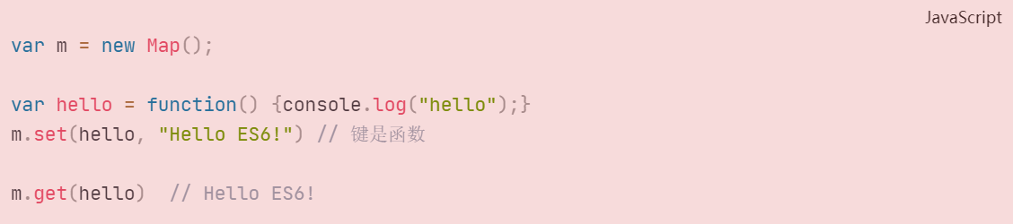

**（4）has(key)**

has方法返回一个布尔值，表示某个键是否在Map数据结构中。

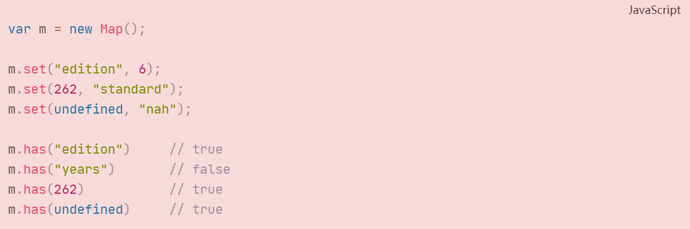

**（5）delete(key)**

delete方法删除某个键，返回true。如果删除失败，返回false。

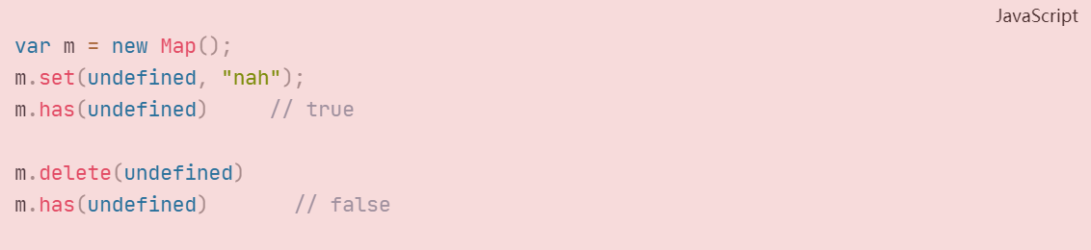

**（6）clear()**

clear方法清除所有成员，没有返回值。

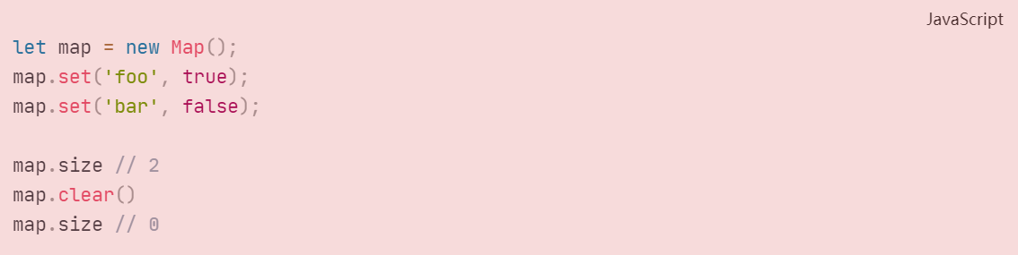

### 遍历方法

Map原生提供三个遍历器生成函数和一个遍历方法。

* keys()：返回键名的遍历器。
* values()：返回键值的遍历器。
* entries()：返回所有成员的遍历器。
* forEach()：遍历Map的所有成员。

需要特别注意的是，Map的遍历顺序就是插入顺序。

下面是使用实例。

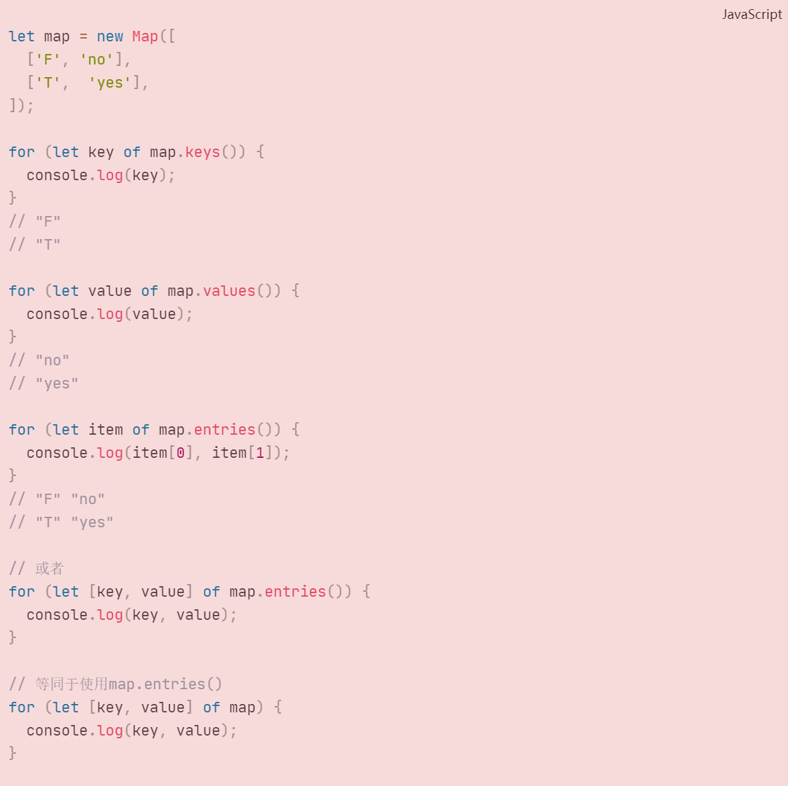

上面代码最后的那个例子，表示Map结构的默认遍历器接口（Symbol.iterator属性），就是entries方法。

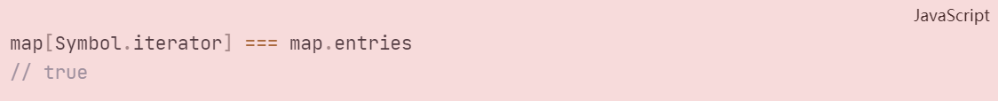

Map结构转为数组结构，比较快速的方法是结合使用扩展运算符（...）。

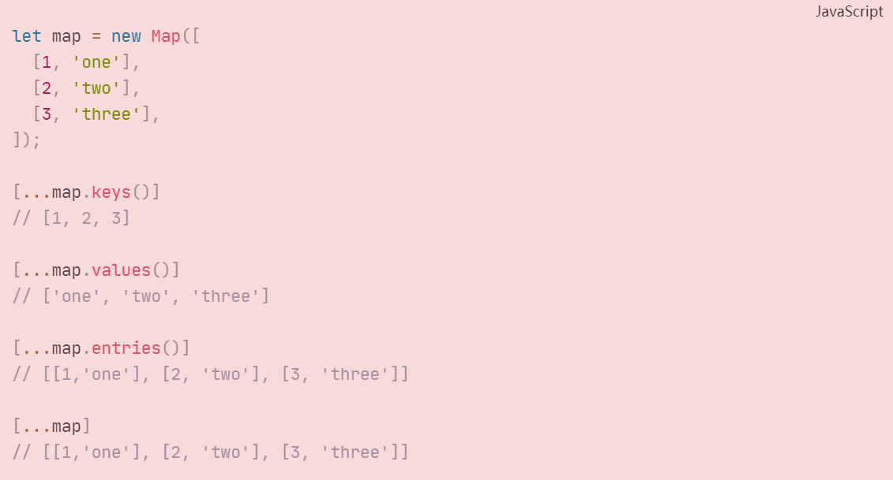

结合数组的map方法、filter方法，可以实现Map的遍历和过滤（Map本身没有map和filter方法）。

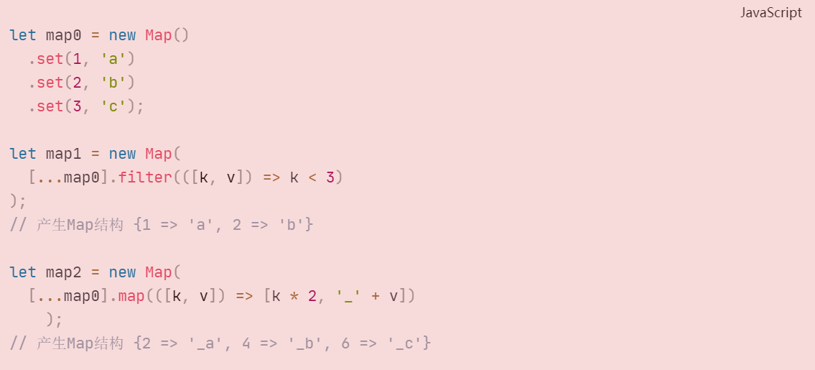

此外，Map还有一个forEach方法，与数组的forEach方法类似，也可以实现遍历。

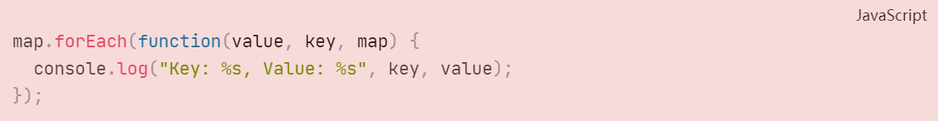

forEach方法还可以接受第二个参数，用来绑定this。

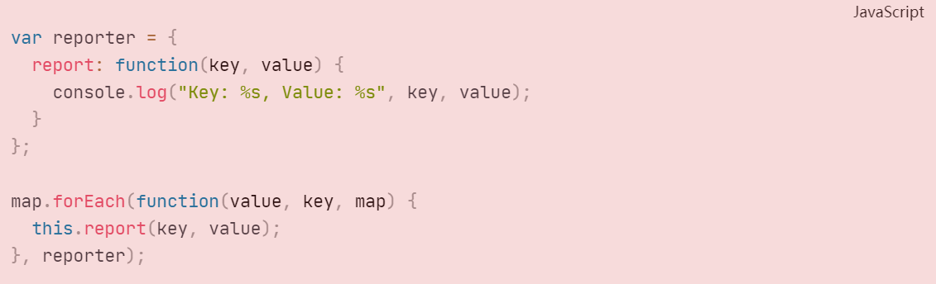

上面代码中，forEach方法的回调函数的this，就指向reporter。

## 哈希表

哈希表：也称为散列表；

**它类似于数组，但是成员的值都是唯一的，没有重复的值。**

字典是根据添加的顺序排列的

哈希表不是

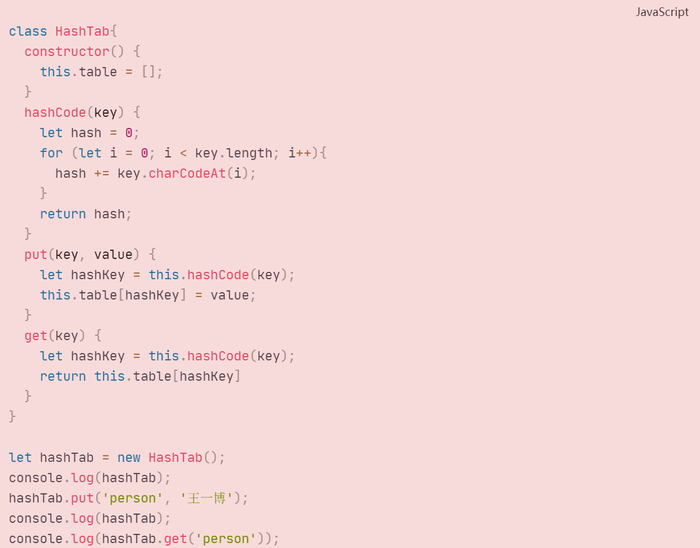

**01-**两数之和

给定一个整数数组 nums 和一个整数目标值 target，请你在该数组中找出 和为目标值 target 的那 两个 整数，并返回它们的数组下标。

你可以假设每种输入只会对应一个答案。但是，数组中同一个元素在答案里不能重复出现。

你可以按任意顺序返回答案。

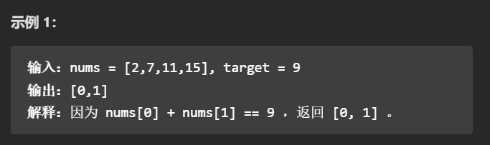

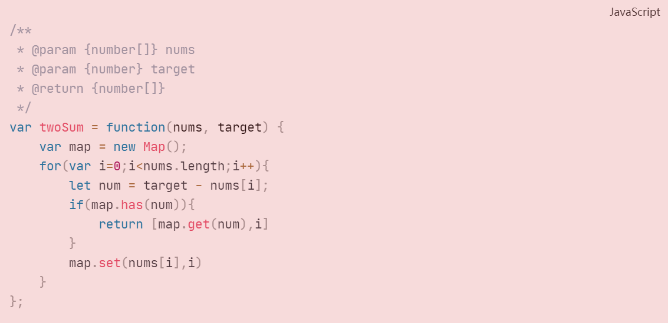

**217-**存在重复元素

给你一个整数数组 nums 。如果任一值在数组中出现 **至少两次** ，返回 true ；如果数组中每个元素互不相同，返回 false 。

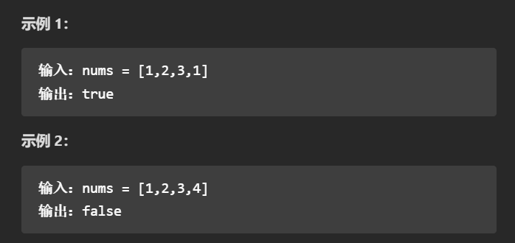

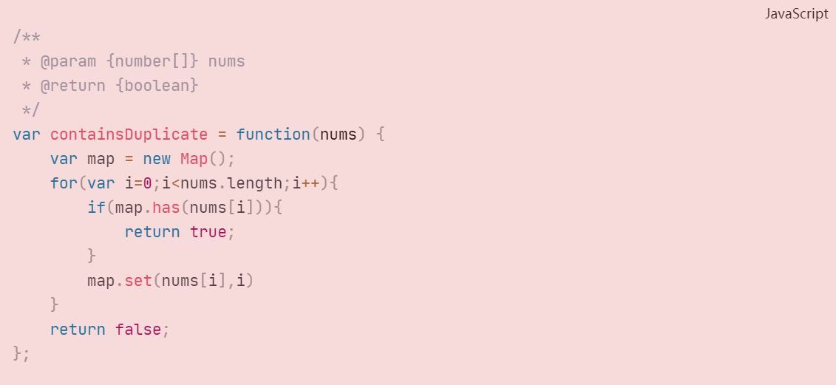

**349-**两个数组的交集

给定两个数组 nums1 和 nums2 ，返回 *它们的交集* 。输出结果中的每个元素一定是 **唯一** 的。我们可以 **不考虑输出结果的顺序** 。

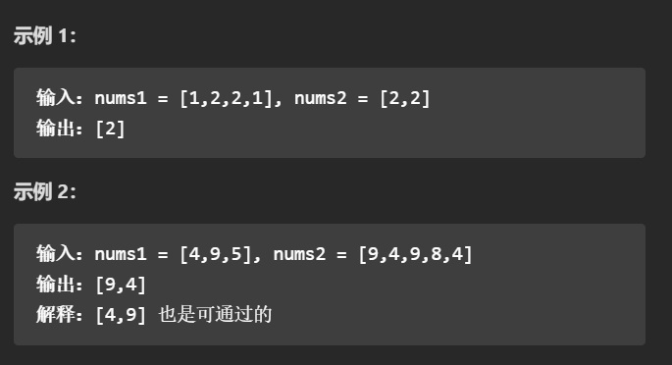

方法一：纯map

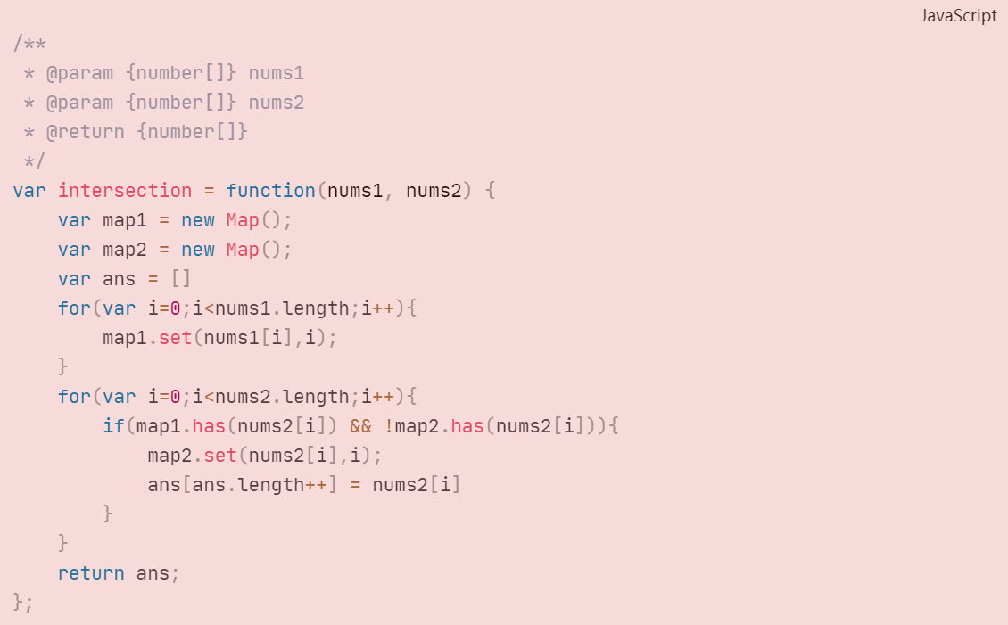

方法二：Set，先去重

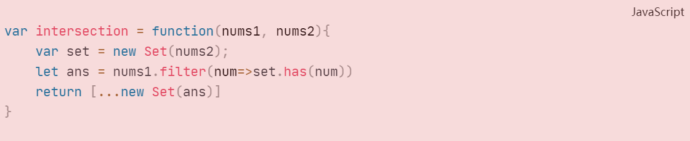

**1207-**独一无二的出现次数

给你一个整数数组 arr，请你帮忙统计数组中每个数的出现次数。

如果每个数的出现次数都是独一无二的，就返回 true；否则返回 false。

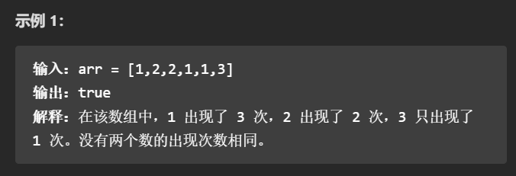

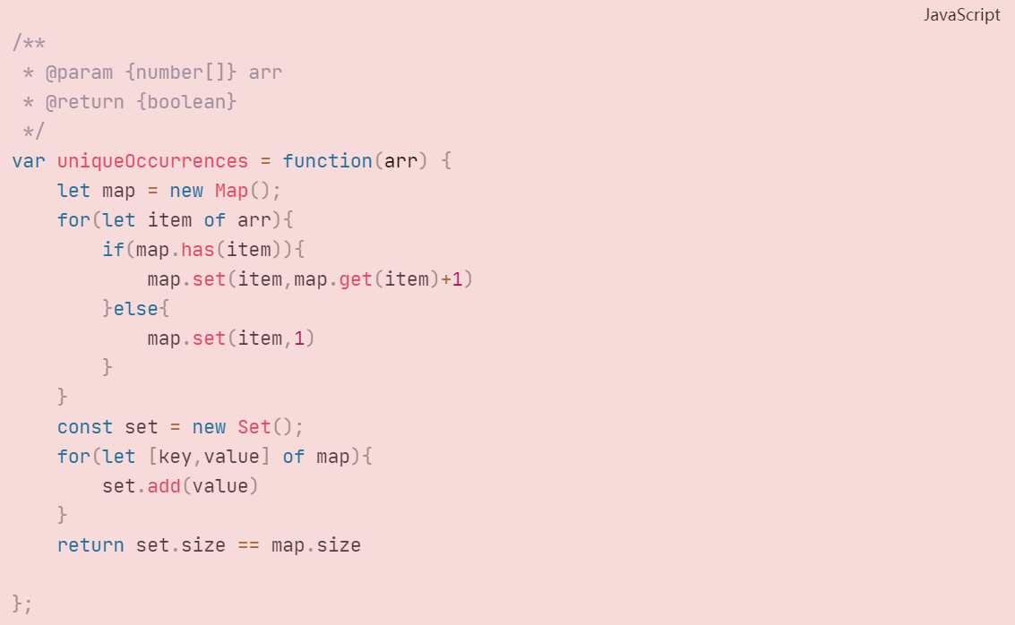

#### 面试题

判断一个字符串中出现次数最多的字符，并统计次数。



解决：

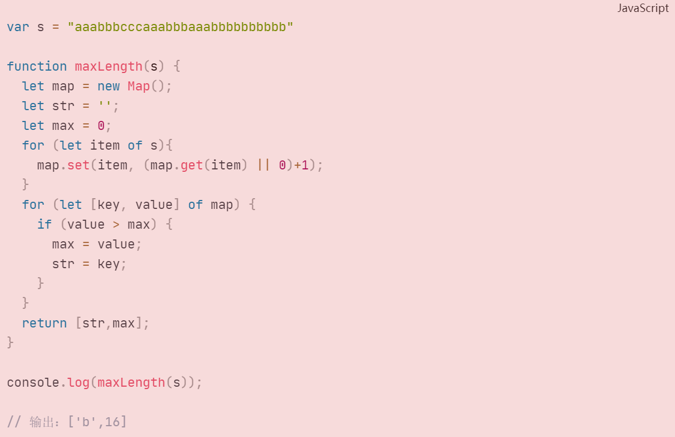

## Set集合

### Set实例的属性和方法

Set结构的实例有以下属性。

* Set.prototype.constructor：构造函数，默认就是Set函数。
* Set.prototype.size：返回Set实例的成员总数。

Set实例的方法分为两大类：操作方法（用于操作数据）和遍历方法（用于遍历成员）。下面先介绍四个操作方法。

* add(value)：添加某个值，返回Set结构本身。
* delete(value)：删除某个值，返回一个布尔值，表示删除是否成功。
* has(value)：返回一个布尔值，表示该值是否为Set的成员。
* clear()：清除所有成员，没有返回值。

上面这些属性和方法的实例如下。

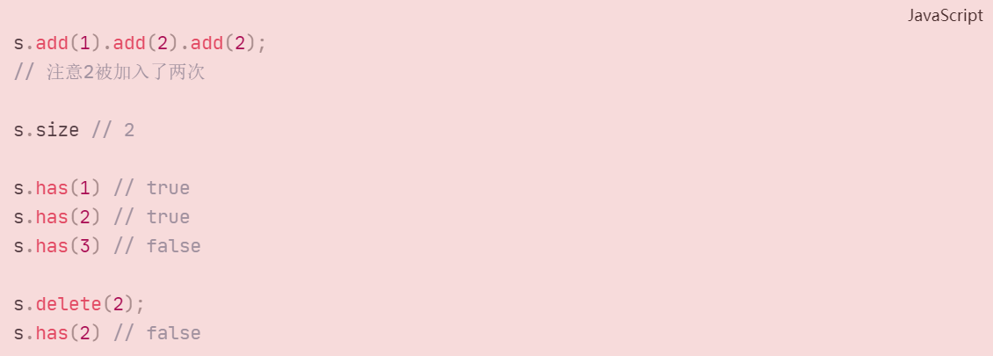

下面是一个对比，看看在判断是否包括一个键上面，Object结构和Set结构的写法不同。

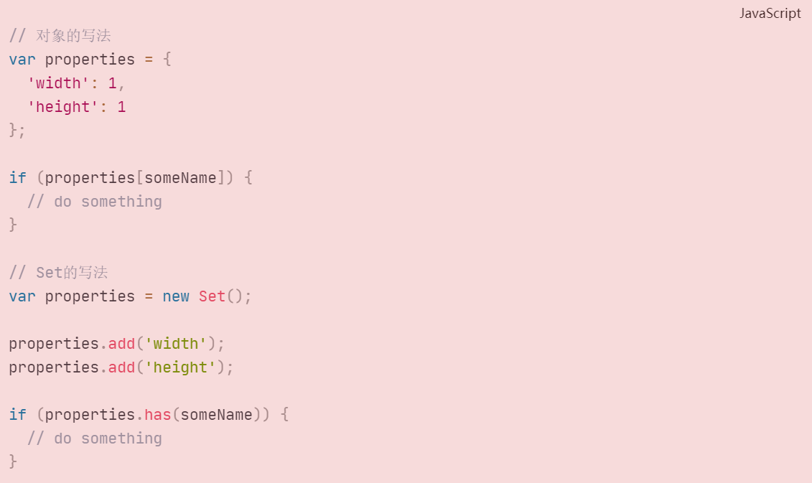

Array.from方法可以将Set结构转为数组。

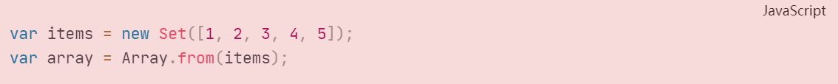

这就提供了去除数组重复成员的另一种方法。

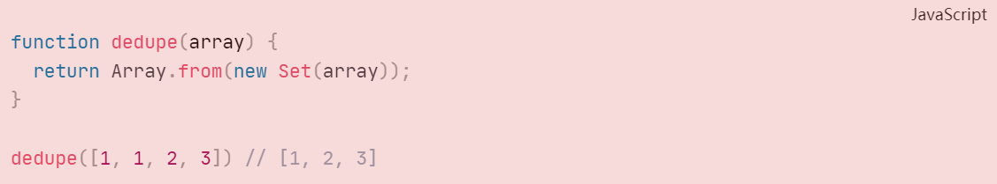

### 遍历操作

Set结构的实例有四个遍历方法，可以用于遍历成员。

* keys()：返回键名的遍历器
* values()：返回键值的遍历器
* entries()：返回键值对的遍历器
* forEach()：使用回调函数遍历每个成员

需要特别指出的是，Set的遍历顺序就是插入顺序。这个特性有时非常有用，比如使用Set保存一个回调函数列表，调用时就能保证按照添加顺序调用。

**（1）keys()，values()，entries()**

key方法、value方法、entries方法返回的都是遍历器对象（详见《Iterator对象》一章）。由于Set结构没有键名，只有键值（或者说键名和键值是同一个值），所以key方法和value方法的行为完全一致。

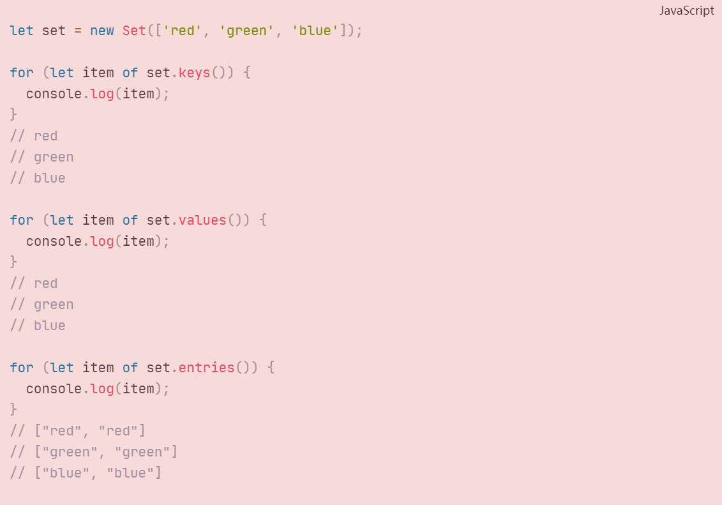

上面代码中，entries方法返回的遍历器，同时包括键名和键值，所以每次输出一个数组，它的两个成员完全相等。

Set结构的实例默认可遍历，它的默认遍历器生成函数就是它的values方法。

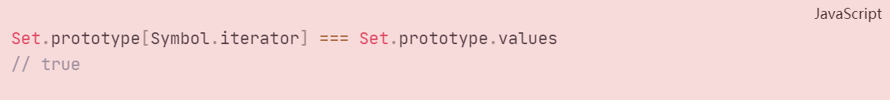

这意味着，可以省略values方法，直接用for...of循环遍历Set。

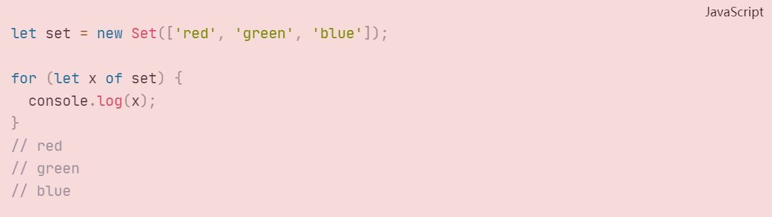

**（2）forEach()**

Set结构的实例的forEach方法，用于对每个成员执行某种操作，没有返回值。

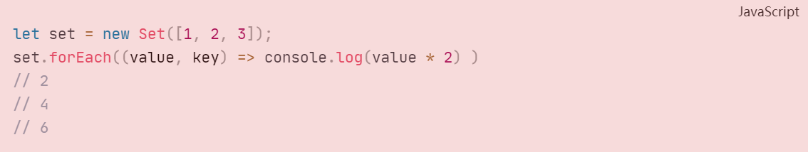

上面代码说明，forEach方法的参数就是一个处理函数。该函数的参数依次为键值、键名、集合本身（上例省略了该参数）。另外，forEach方法还可以有第二个参数，表示绑定的this对象。

**（3）遍历的应用**

扩展运算符（...）内部使用for...of循环，所以也可以用于Set结构。

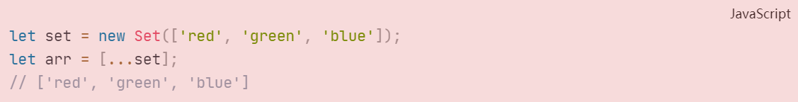

扩展运算符和Set结构相结合，就可以去除数组的重复成员。

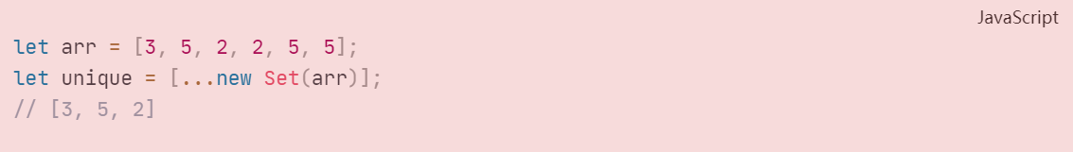

而且，数组的map和filter方法也可以用于Set了。

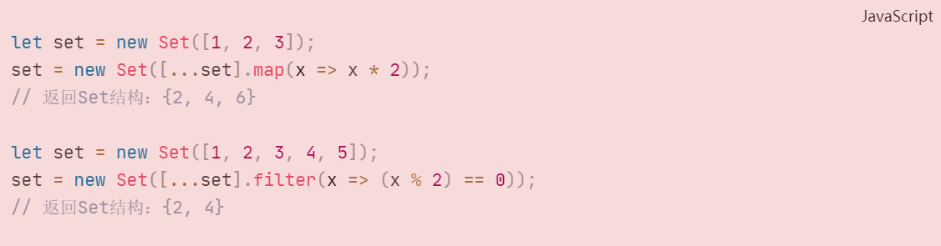

因此使用Set可以很容易地实现并集（Union）、交集（Intersect）和差集（Difference）。

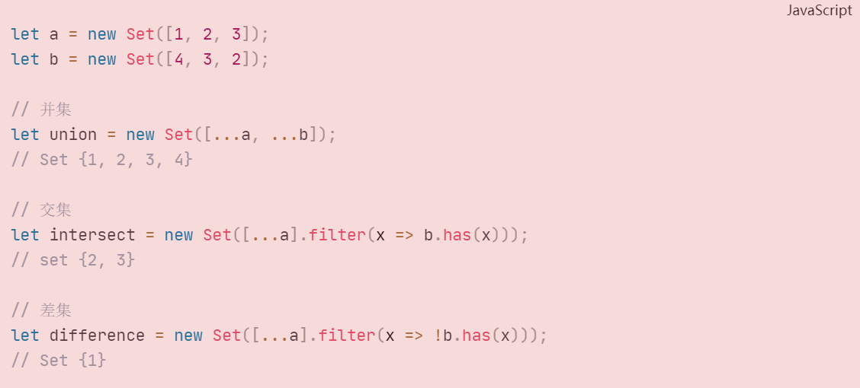

如果想在遍历操作中，同步改变原来的Set结构，目前没有直接的方法，但有两种变通方法。一种是利用原Set结构映射出一个新的结构，然后赋值给原来的Set结构；另一种是利用Array.from方法。

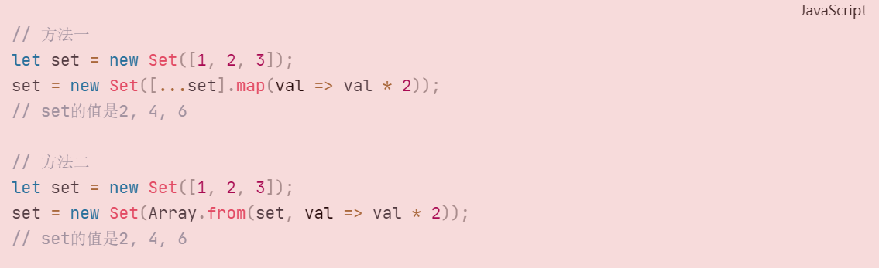

上面代码提供了两种方法，直接在遍历操作中改变原来的Set结构。

# 树

**一种分层数据的抽象模型**

分层级关系的

## 深度优先遍历（搜索）

* 前序遍历
* 中序遍历
* 后序遍历

从根节点出发，尽可能深的搜索树的结点。

1. 访问根节点
2. 对根节点的children依次进行深度优先遍历

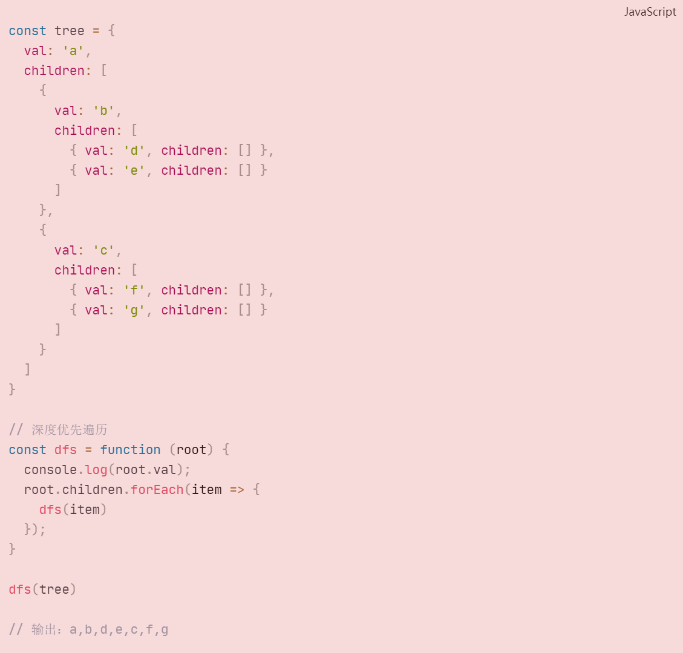

## 广度优先遍历（搜索）

* 层次遍历

从根节点出发，优先访问离根节点最近的节点

1. 新建一个队列，根节点入队
2. 把对头出队
3. 把对头的children依次入队
4. 重复2，3步骤，直到队列为空为止

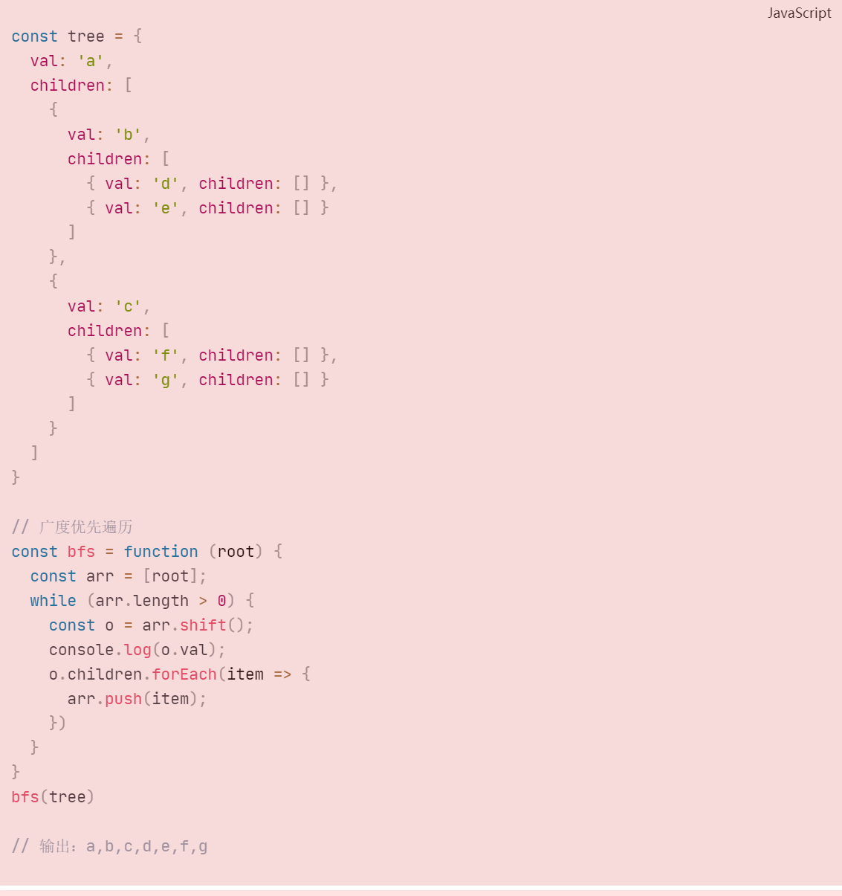

## 二叉树

### 二叉树的结构

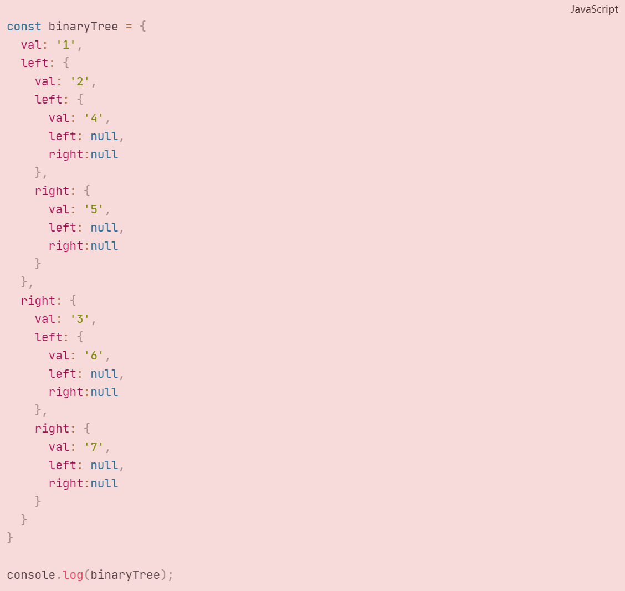

输出：

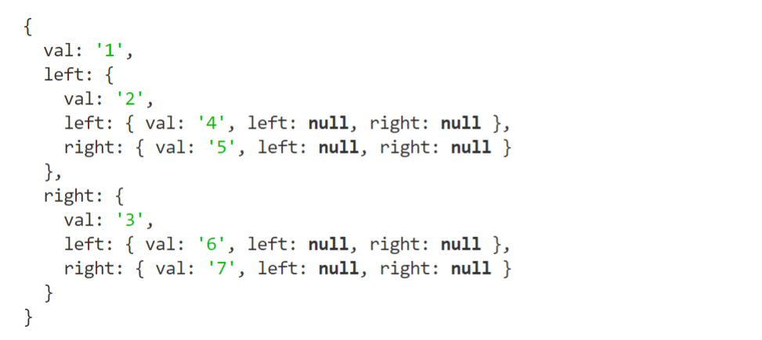

#### 以数组的形式存储二叉树-顺序存储

、

数组形式存储二叉树的遍历：

**如果父节点的数组下表是i，那么它的左孩子就是i * 2 + 1，右孩子就是 i * 2 + 2。**

### 二叉树的前序遍历

**前序遍历&先序遍历：根节点->左子树根节点->右子树根节点**

**144-**二叉树的前序遍历

**递归的形式**

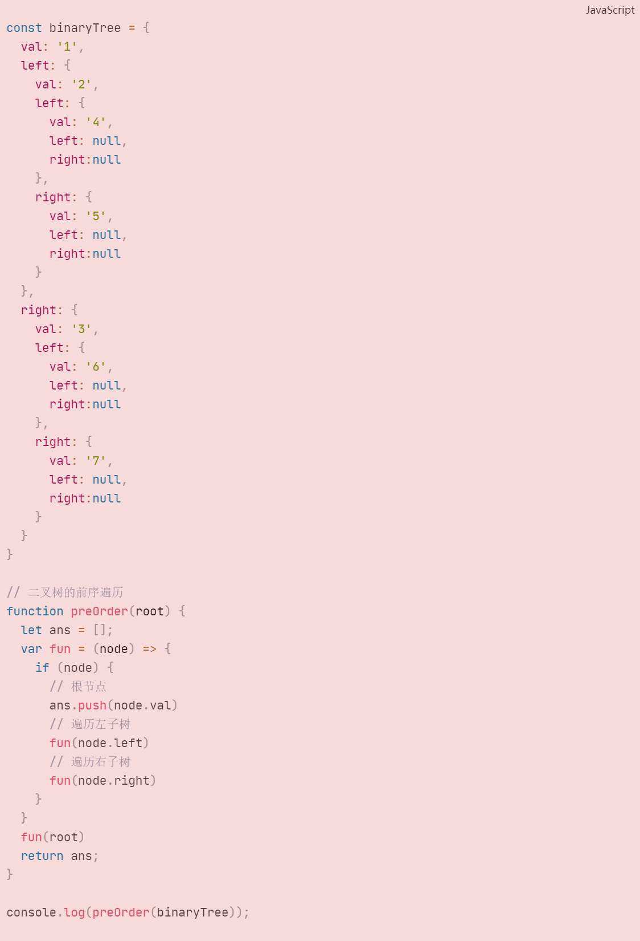

**栈的形式**

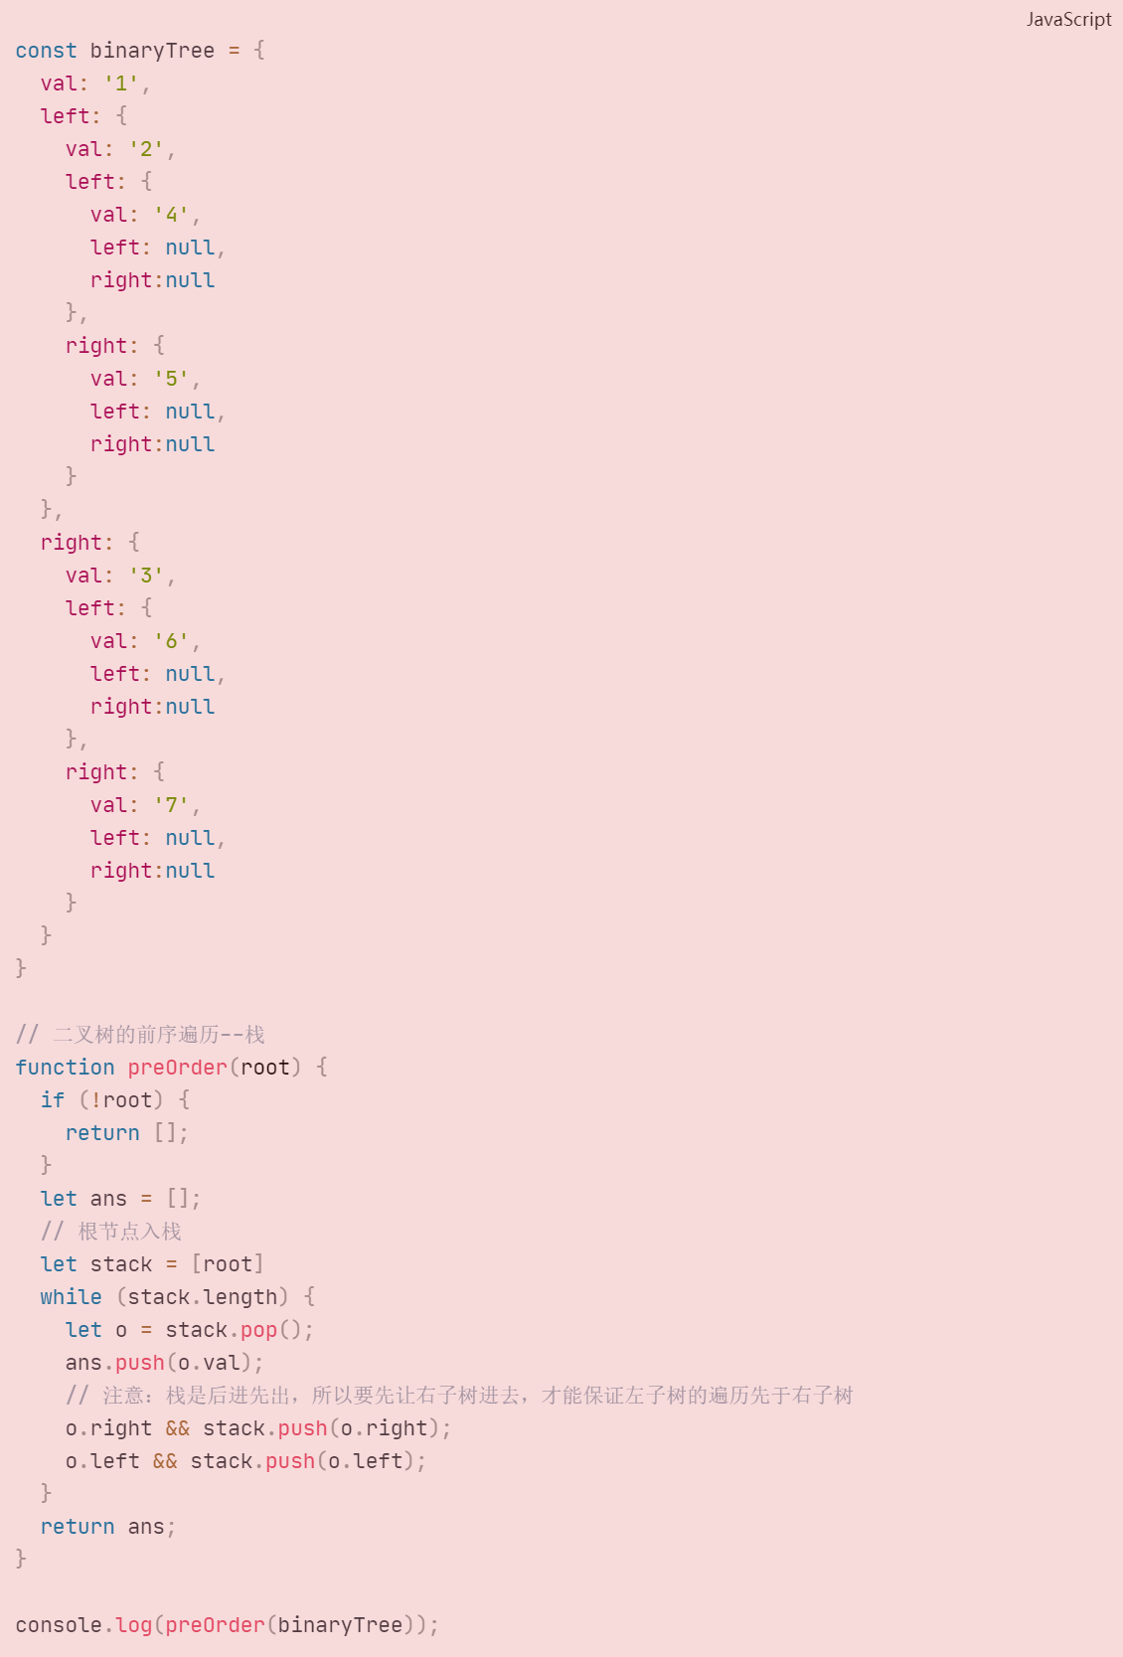

### 二叉树的中序遍历

**中序遍历：左子树->根节点->右子树**

**94-**二叉树的中序遍历

**递归的形式：**

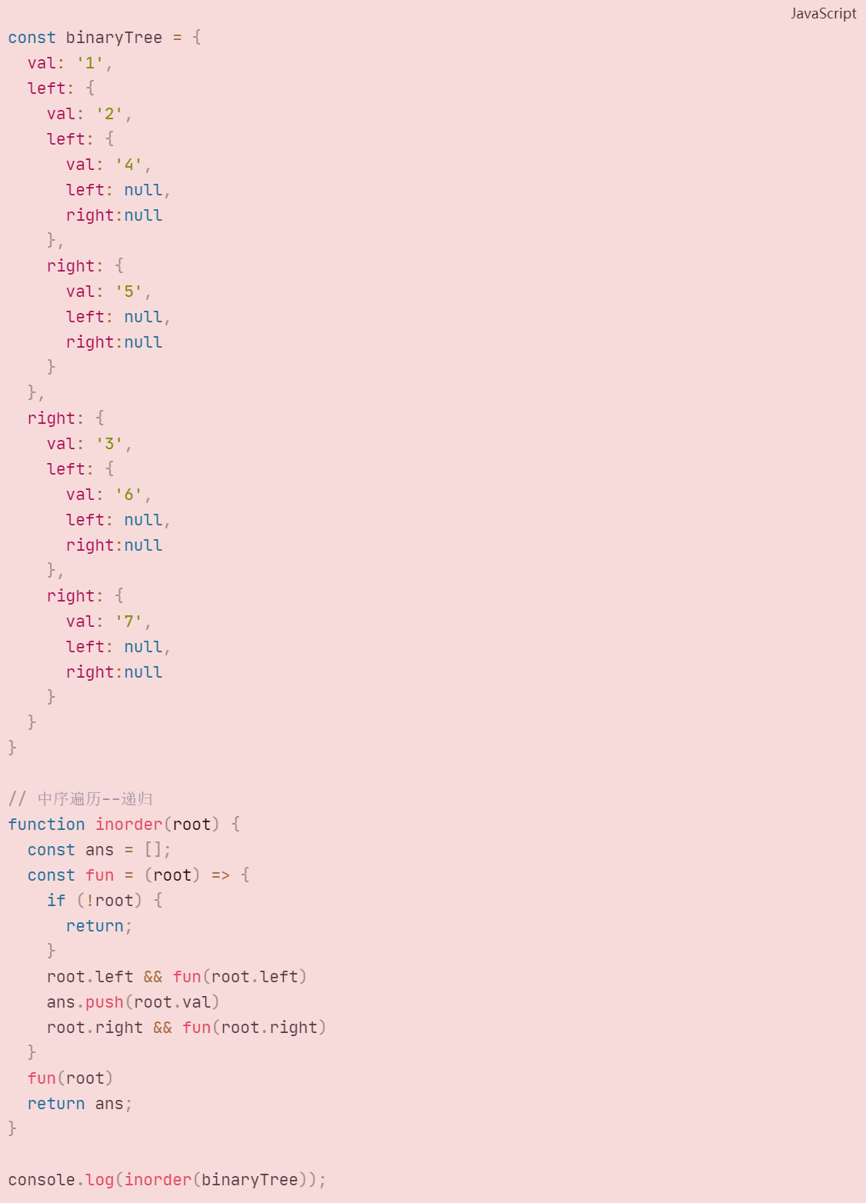

**栈的形式：**

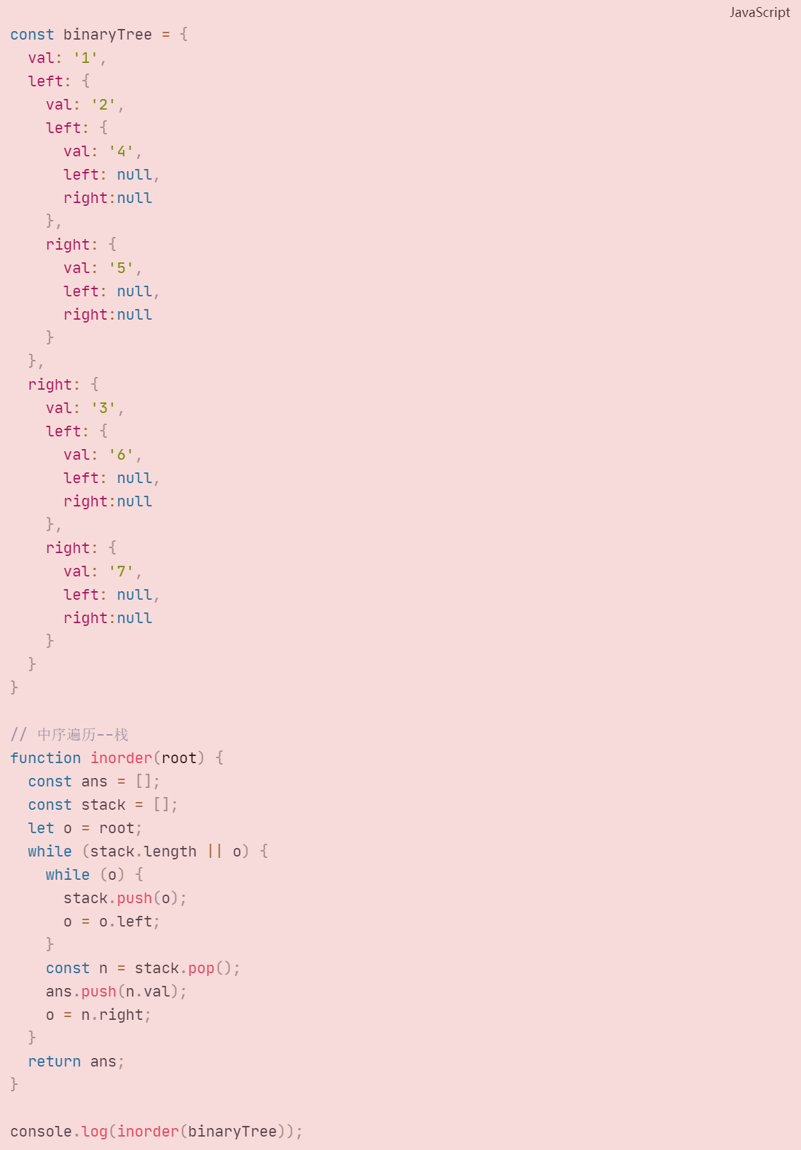

### 二叉树的后序遍历

**后序遍历：左子树->右子树->根节点**

**145-**二叉树的后序遍历

**递归形式：**

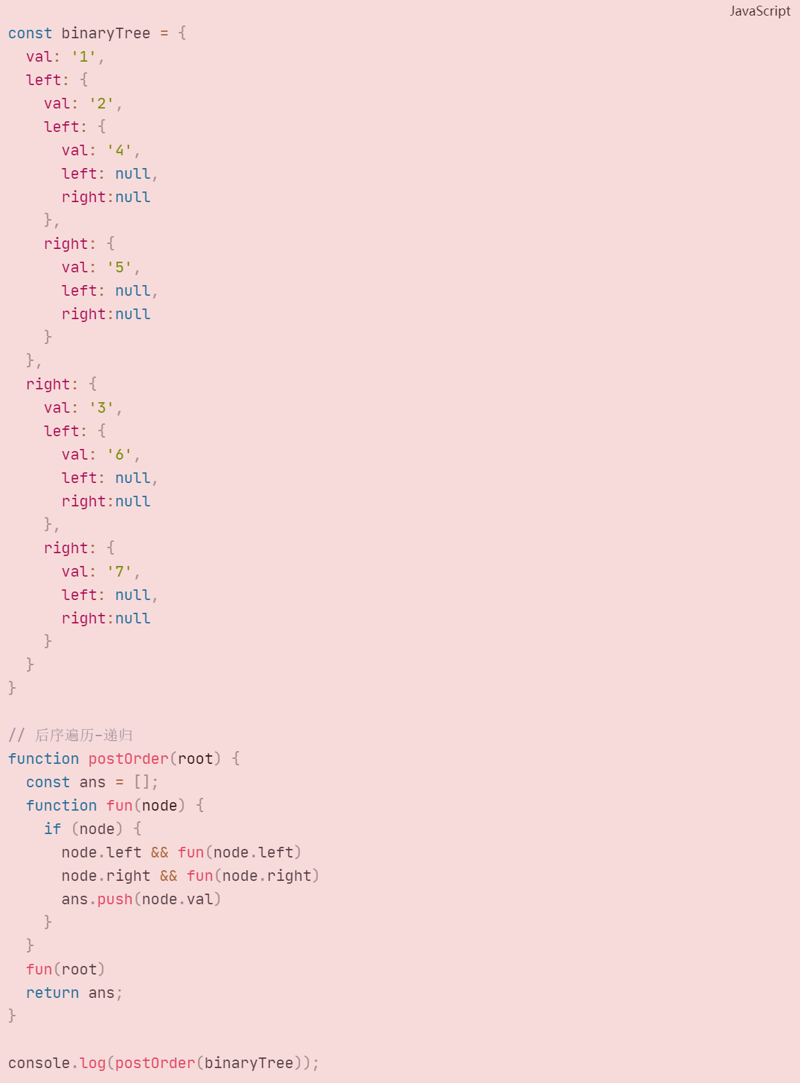

**栈的形式：**

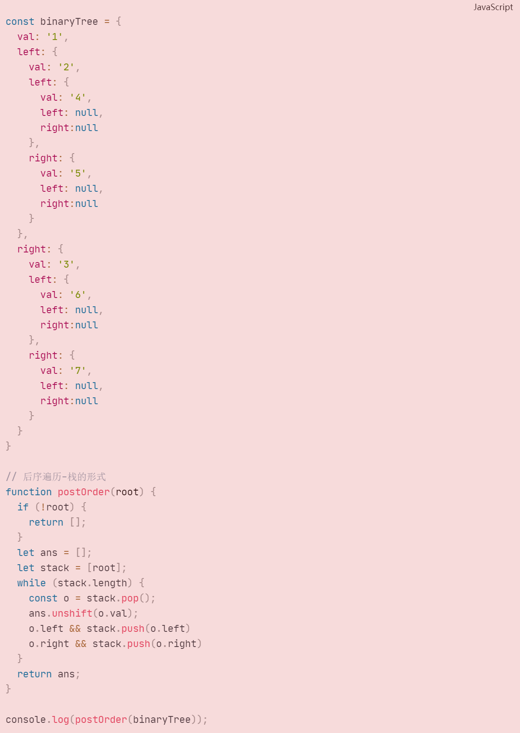

### 二叉树的层序遍历

二叉树的层次遍历

给你二叉树的根节点 root ，返回其节点值的 **层序遍历** 。 （即逐层地，从左到右访问所有节点）。

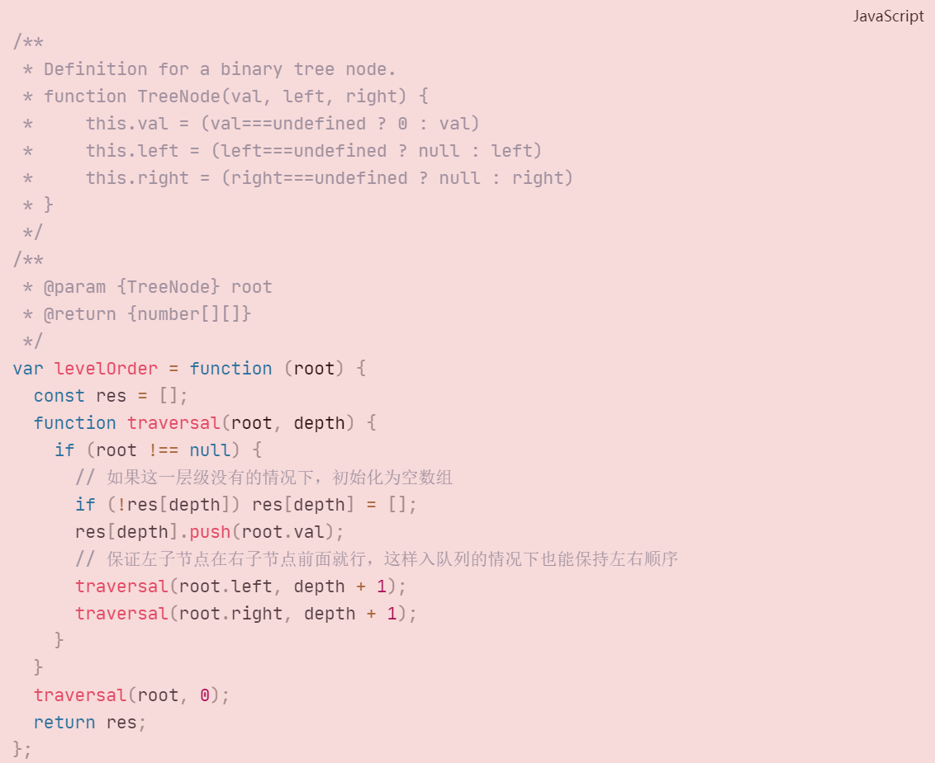

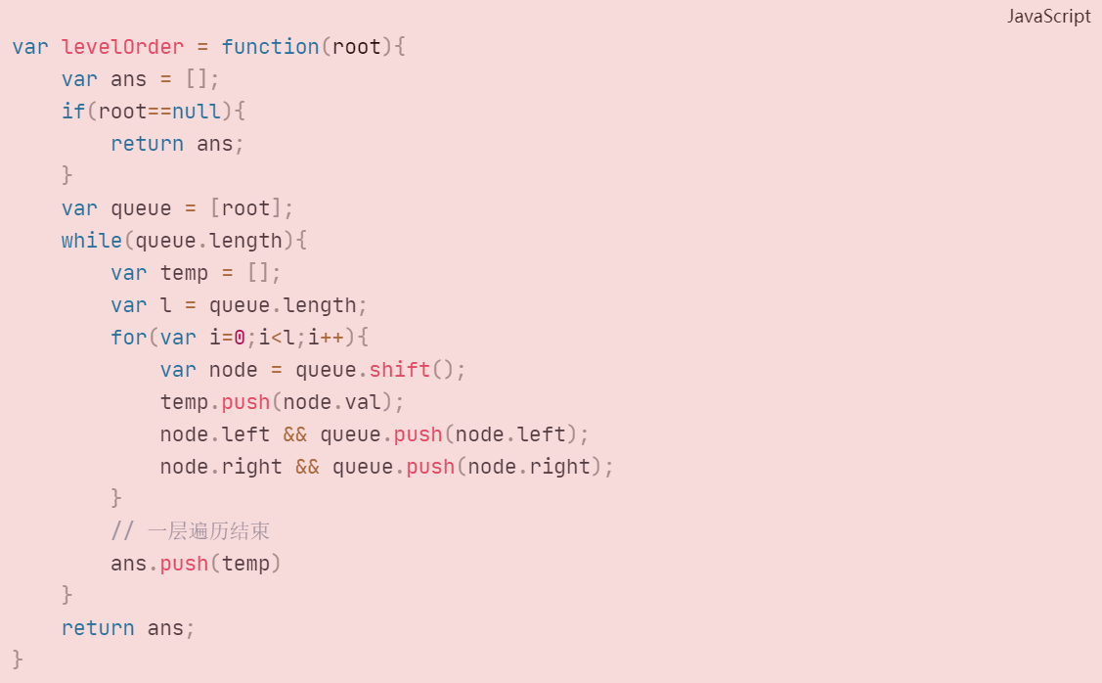

**111-**二叉树的最小深度

给定一个二叉树，找出其最小深度。

最小深度是从根节点到最近叶子节点的最短路径上的节点数量。

**说明：**叶子节点是指没有子节点的节点。

解答：

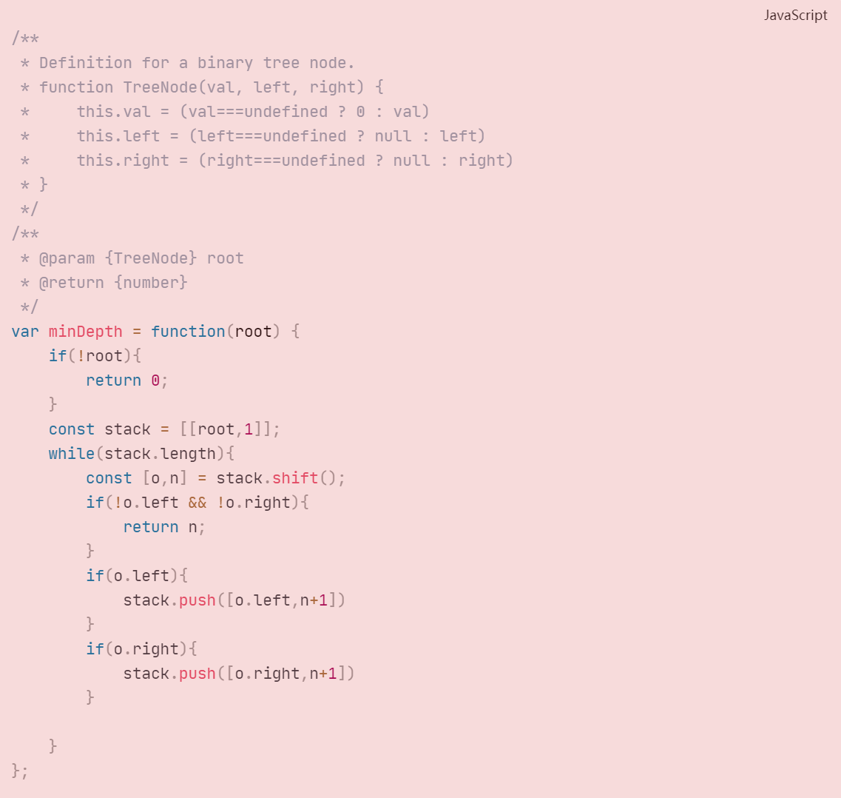

**104-**二叉树的最大深度

给定一个二叉树，找出其最大深度。

二叉树的深度为根节点到最远叶子节点的最长路径上的节点数。

**说明:** 叶子节点是指没有子节点的节点。

解答：

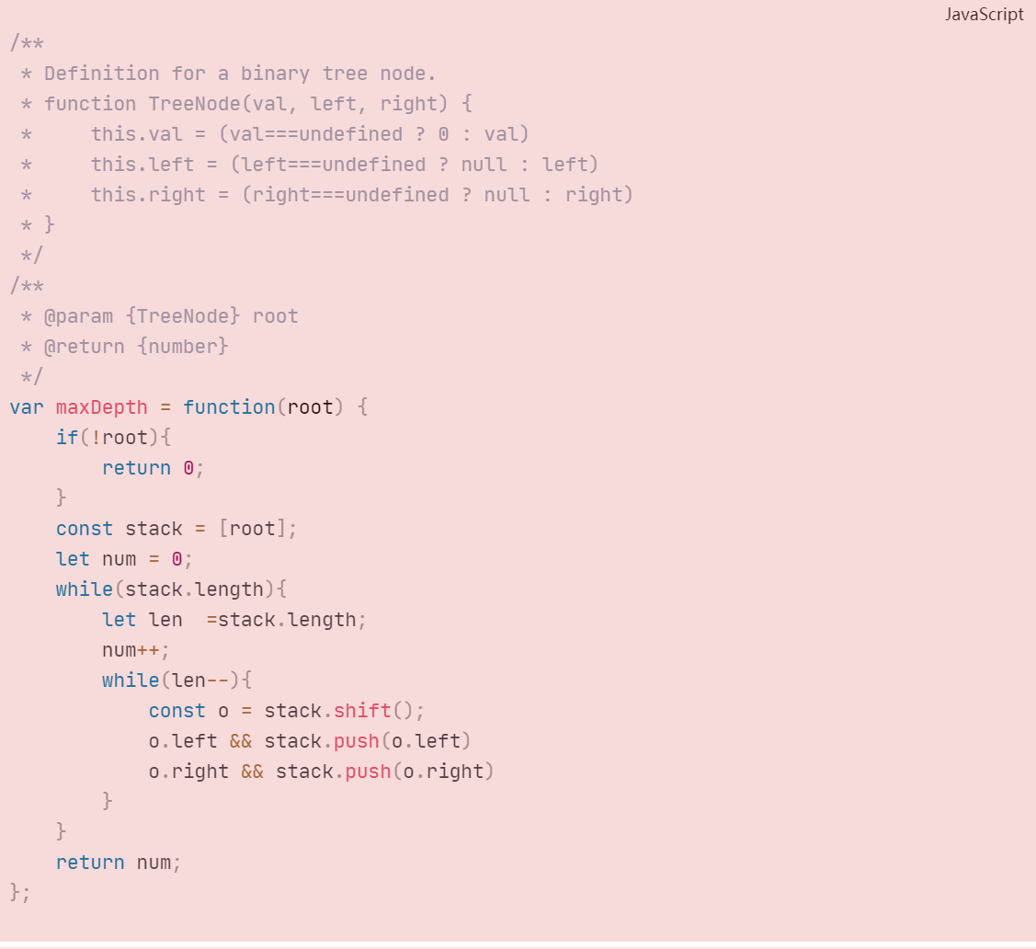

**226-**翻转二叉树

**给你一棵二叉树的根节点 root ，翻转这棵二叉树，并返回其根节点。**

解答：

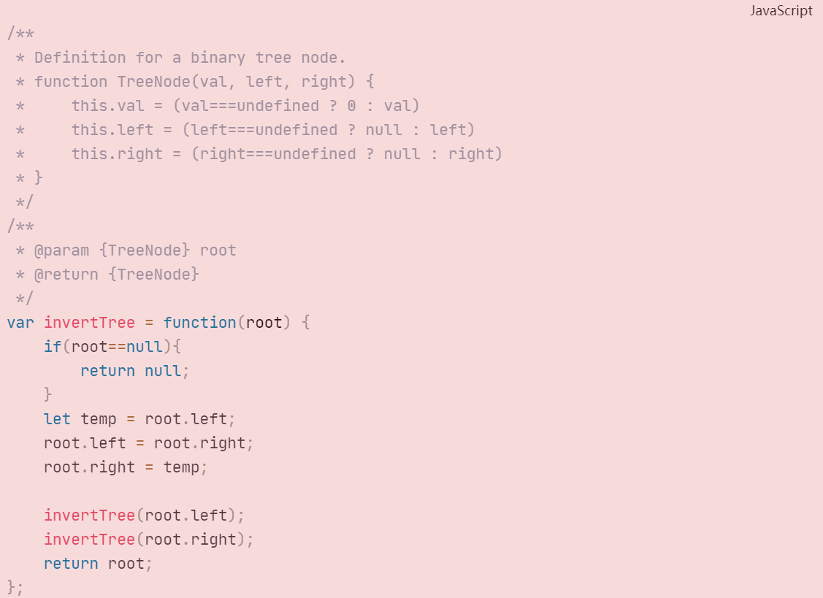

**层次遍历（BFS）**

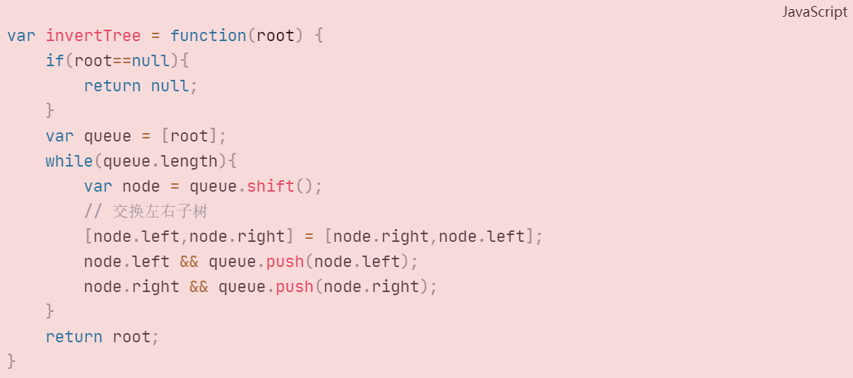

**深度优先遍历（DFS）**

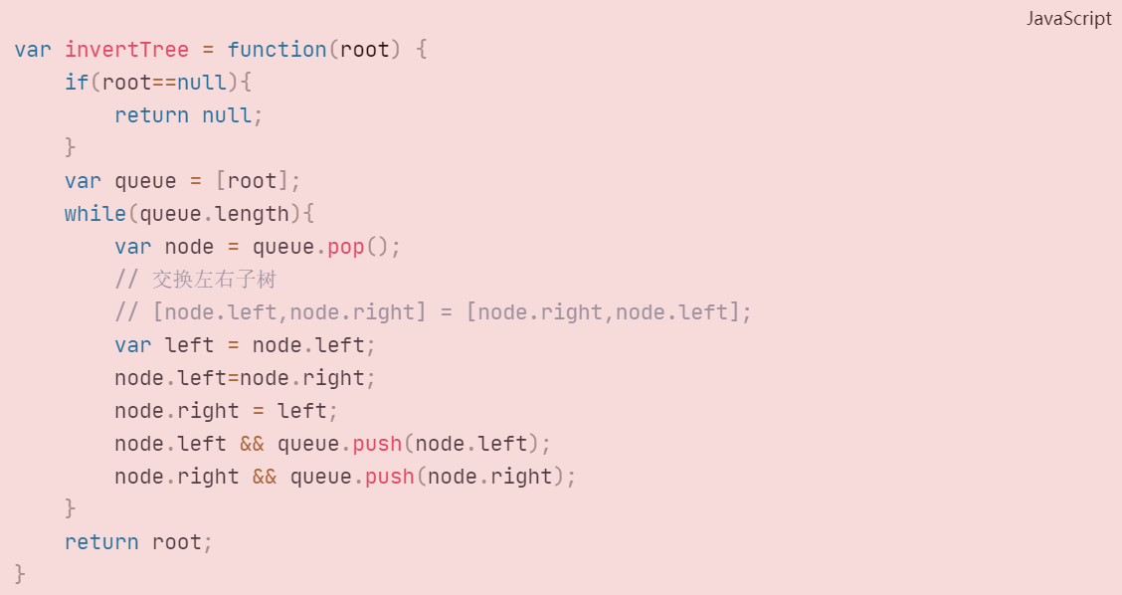

**100-**相同的树

给你两棵二叉树的根节点 p 和 q ，编写一个函数来检验这两棵树是否相同。

如果两个树在结构上相同，并且节点具有相同的值，则认为它们是相同的。

解答：

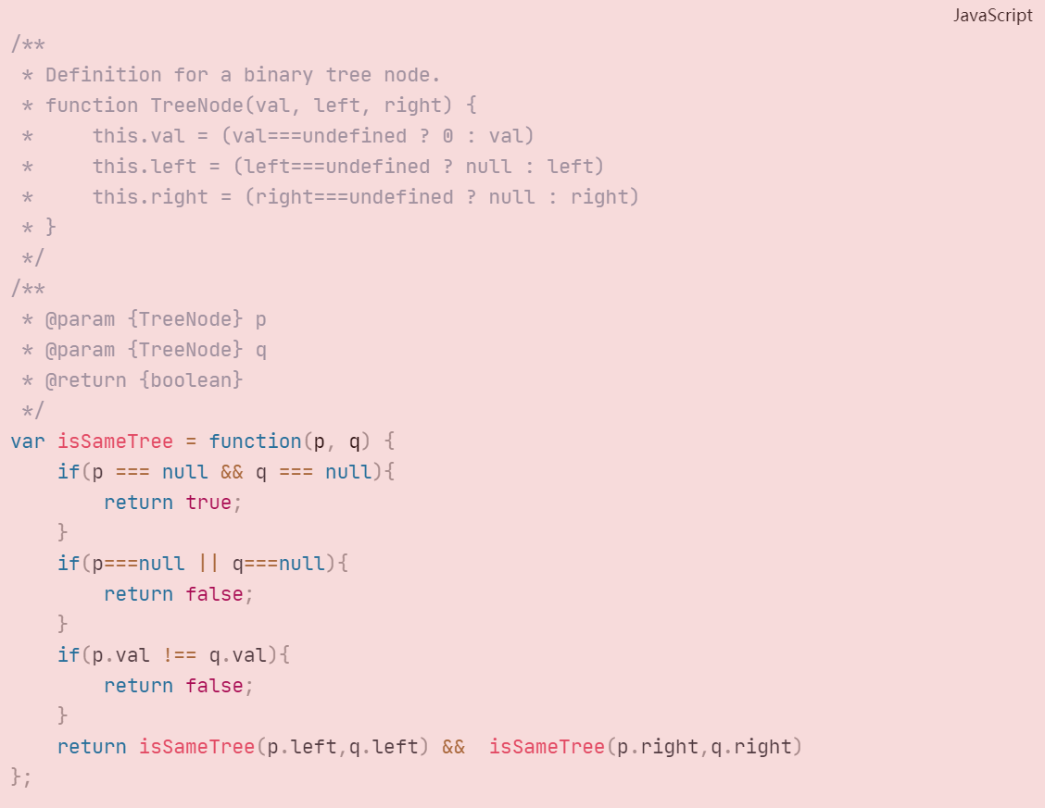

# 堆

## 堆的概念

堆都能用树来表示，并且一般树的实现都是利用链表。

**而二叉堆是一种特殊的堆，它用完全二叉树表示，却可以利用数组实现。**

平时使用最多的是二叉堆，它可以用完全二叉树表示，二叉堆易于存储，并且便于索引

**堆数据结构像树，但是，是通过数组来实现的，而不是通过链表实现。二叉堆**

**最小堆：从小到大排序**

**最大堆：从大到小排序**

### 注意

在堆的实现时，需要注意：

因为是数组，所以父子节点的关系就不需要特殊的结构去维护了，索引之间通过计算就可以得到，省掉了很多的麻烦。如果是链表结构，就会复杂很多。

完全二叉树要求叶子节点从左往右填满，才能开始填充下一层，这就保证了不需要对数组整体进行大片的移动。这也是随机存储结构（数组）的短板；删除一个元素之后，整体往前移是比较费时的。这个特性也导致堆在删除元素的时候，要把最后一个叶子节点填充到树根节点的缘由。

二叉堆橡树的样子可以理解，但将它们安排在数组里的话，通过当前下标怎么能找到父结点和子节点呢？

1. 左子树：2*index+1
2. 右子树：2*index+2
3. 父节点：（index-1）/ 2
   * 第 n 个元素的 左子节点 为 2*n+1
   * 第 n 个元素的 右子节点 为 2*n+2
   * 第 n 个元素的 父节点 为 (n-1)/2
   * 最后一个非叶子节点为 Math.floor(arr.length/2)-1

**堆是具有以下性质的完全二叉树：**

大顶堆：每个节点的值都 大于或等于 其左右孩子节点的值

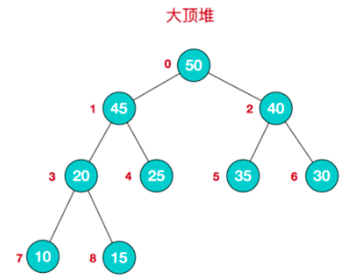

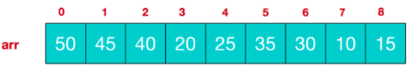

大顶堆特点：arr[i] >= arr[2*i+1] && arr[i] >= arr[2*i+2]，i 对应第几个节点，i 从 0 开始编号

注：没有要求左右值的大小关系

小顶堆：每个节点的值都 小于或等于 其左右孩子节点的值

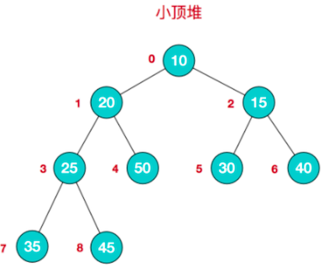

小顶堆特点：arr[i] <= arr[2*i+1] && arr[i] <= arr[2*i+2]，i 对应第几个节点，i 从 0 开始

### 排序说明

* 升序：一般采用大顶堆
* 降序：一般采用小顶堆

## 最小堆

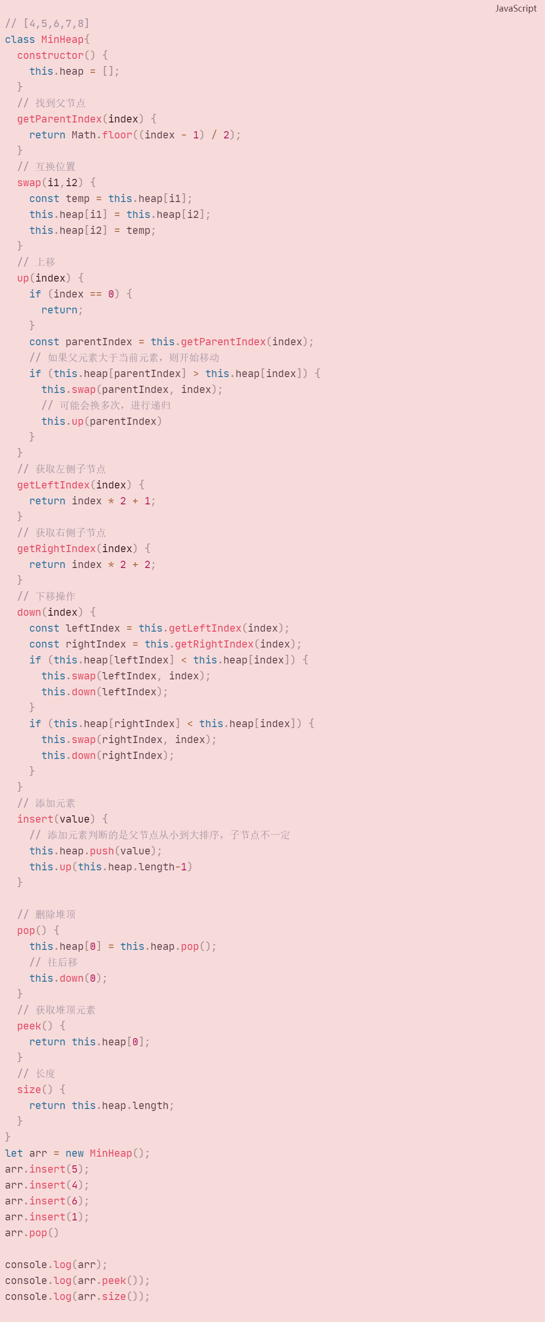

**215-**数组中的第K个最大元素

给定整数数组 nums 和整数 k，请返回数组中第 K 个最大的元素。

请注意，你需要找的是数组排序后的第 k 个最大的元素，而不是第 k 个不同的元素。

#### 详细解答：

##### 基本思想

将待排序序列构造成一个大顶堆

注意：这里使用的是数组，而不是一颗二叉树

此时：整个序列的 最大值就是堆顶的根节点

将其 与末尾元素进行交换，此时末尾就是最大值

然后将剩余 n-1 个元素重新构造成一个堆，这样 就会得到 n 个元素的次小值。如此反复，便能的得到一个有序序列。

##### 堆排序步骤图解

对数组 4,6,8,5,9 进行堆排序，将数组升序排序。

##### 步骤一：构造初始堆

1. 给定无序序列结构 如下：注意这里的操作用数组，树结构只是参考理解

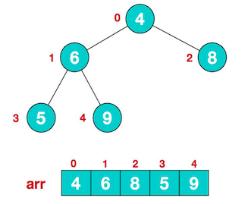

将给定无序序列构造成一个大顶堆。

1. 此时从最后一个非叶子节点开始调整，从左到右，从上到下进行调整。

叶节点不用调整，第一个非叶子节点 arr.length/2-1 = 5/2-1 = 1 ，也就是 元素为 6 的节点。

比较时：先让 5 与 9 比较，得到最大的那个，再和 6 比较，发现 9 大于 6，则调整他们的位置。

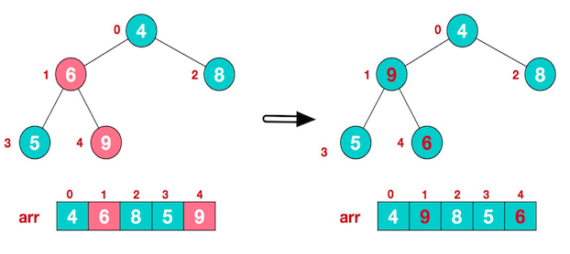

1. 找到第二个非叶子节点 4，由于 [4,9,8] 中，9 元素最大，则 4 和 9 进行交换

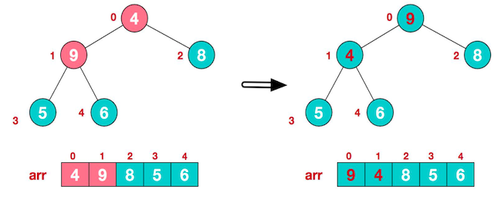

1. 此时，交换导致了子根 [4,5,6] 结构混乱，将其继续调整。[4,5,6] 中 6 最大，将 4 与 6 进行调整。

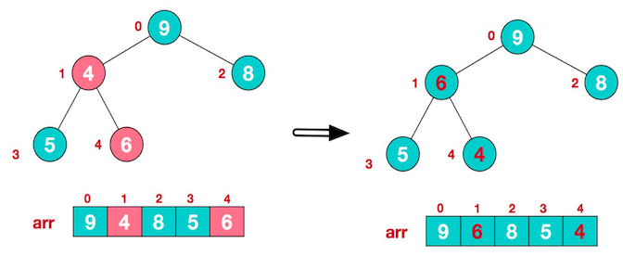

此时，就将一个无序序列构造成了一个大顶堆。

##### 步骤二：将堆顶元素与末尾元素进行交换

将堆顶元素与末尾元素进行交换，使其末尾元素最大。然后继续调整，再将堆顶元素与末尾元素交换，得到第二大元素。如此反复进行交换、重建、交换。

1. 将堆顶元素 9 和末尾元素 4 进行交换

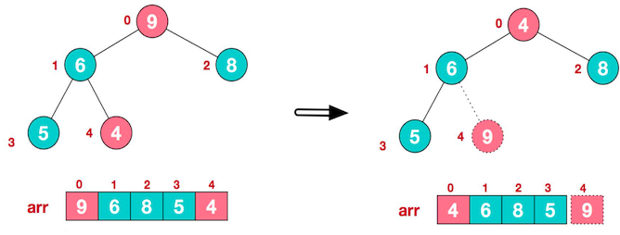

1. 重新调整结构，使其继续满足堆定义

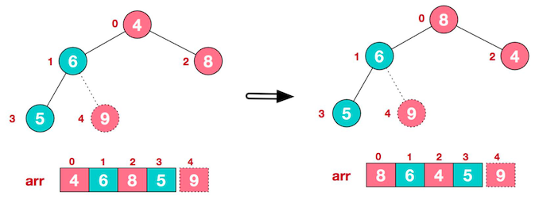

1. 再将堆顶元素 8 与末尾元素 5 进行交换，得到第二大元素 8

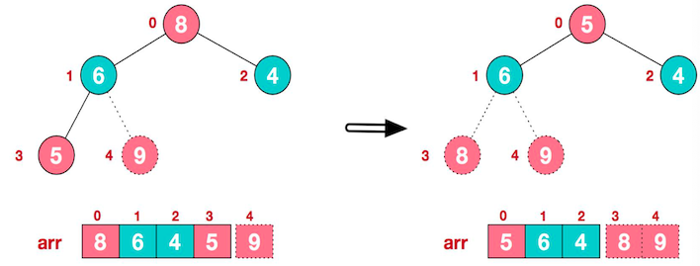

1. 后续过程，继续进行调整、交换，如此反复进行，最终使得整个序列有序

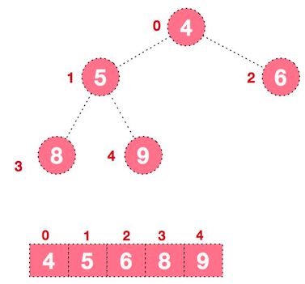

##### 总结思路

1. 将无序序列构建成一个堆，根据升序降序需求选择大顶堆
2. 将堆顶元素与末尾元素交换，将最大元素「沉」到数组末端
3. 重新调整结构，使其满足堆定义，然后继续交换堆顶与当前末尾元素，反复执行调整、交换步骤，直到整个序列有序。

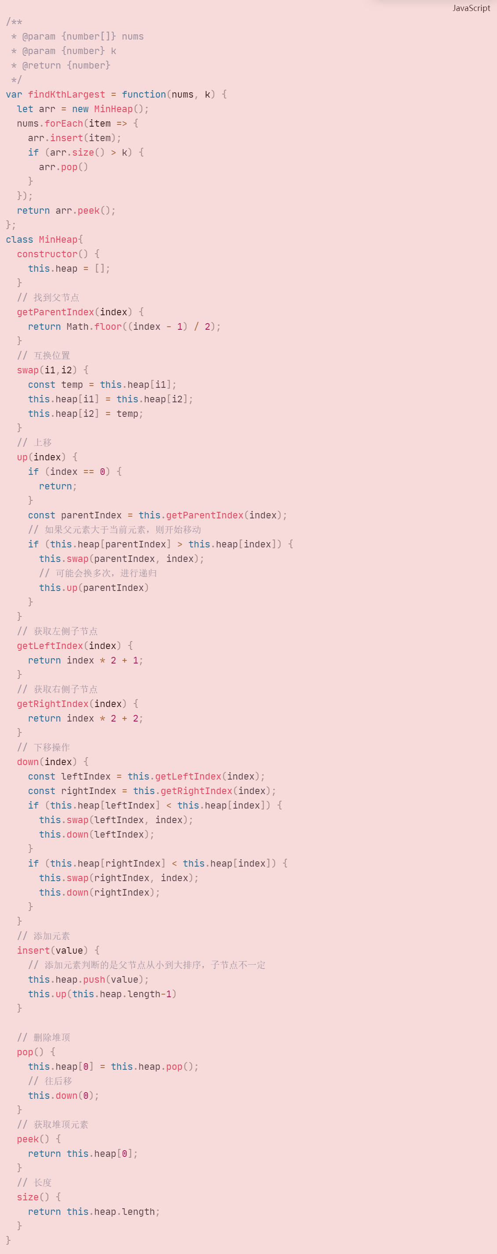

# 排序搜索算法

排序：冒泡排序、快速排序、插入排序...

搜索：二分搜索、顺序搜索...

工具地址：https://visualgo.net/zh

## 插入排序

1. 从第一个元素开始，该元素可以被认为已经被排序
2. 取出下一个元素，在已经排序好的序列中，从后往前扫描
3. 直到找到小于或者等于该元素的位置
4. 将该位置后面的所有已经排序的元素从后往前移动
5. 将该元素插入到该位置
6. 重复步骤2-5

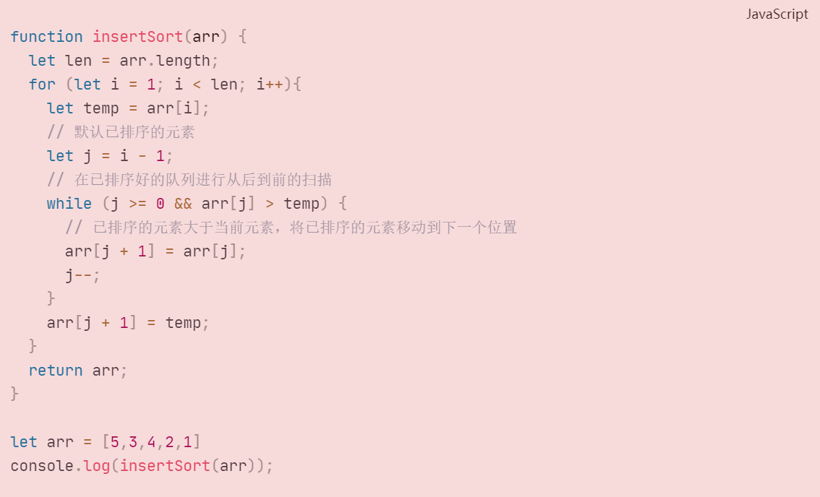

## 归并排序

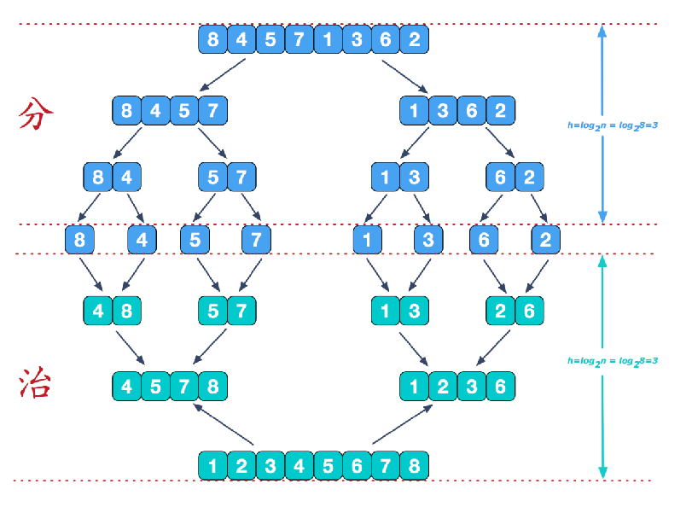

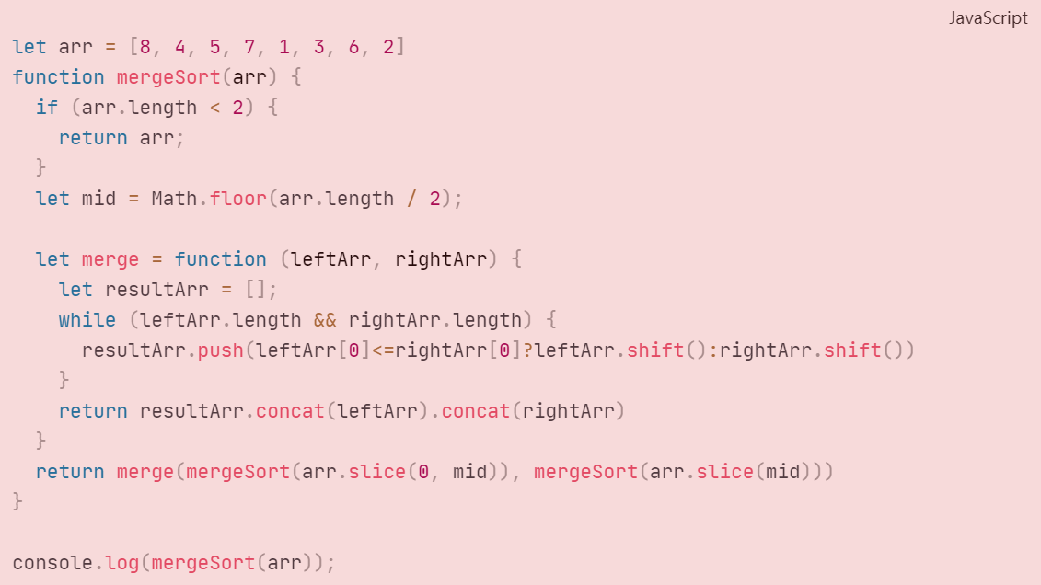

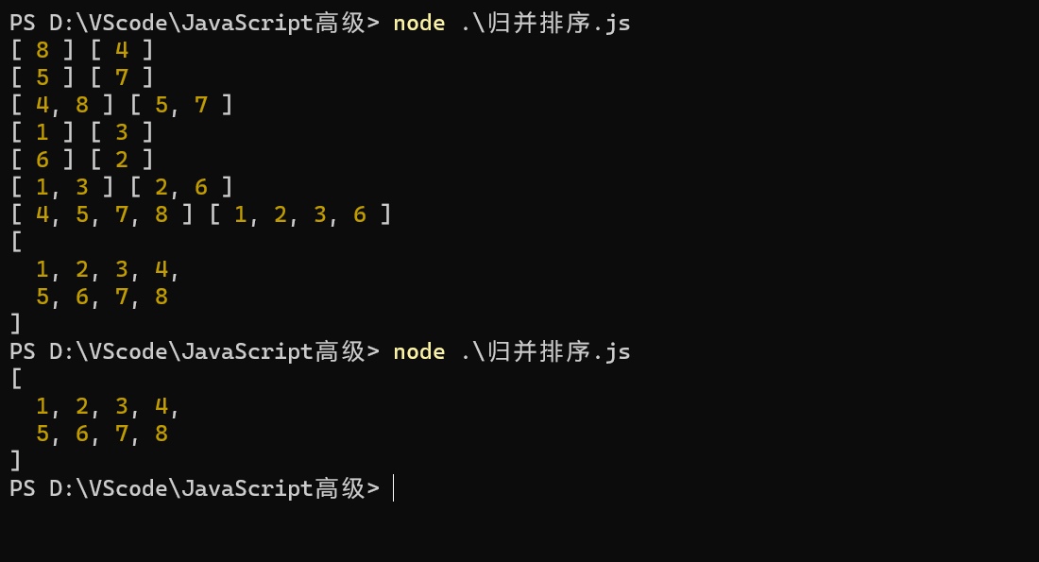

## 快速排序

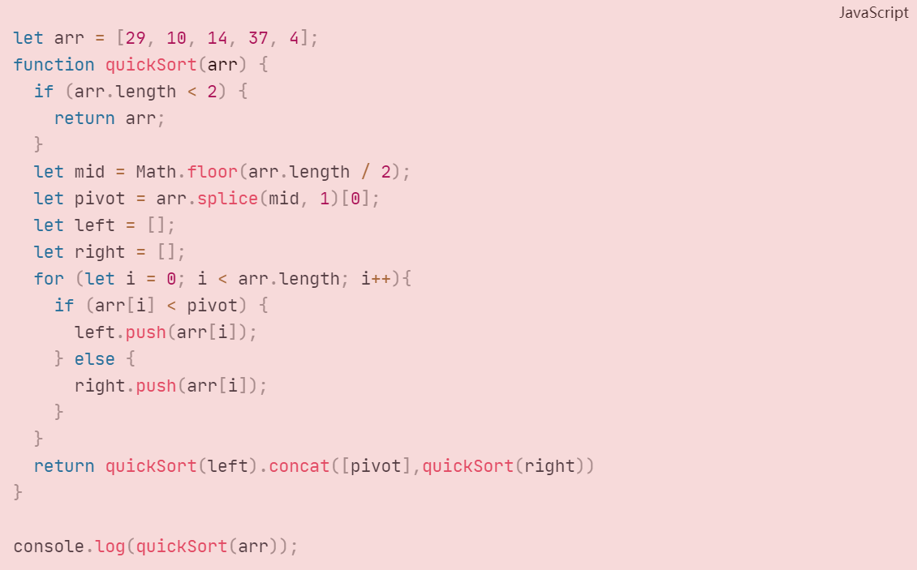

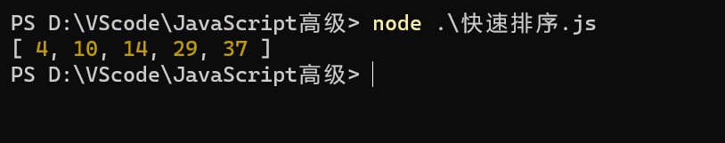

## 分治

分治：一个大问题，分成多个小问题，递归解决小问题，将结果合并从而来解决原来的问题。

**374-**猜数字大小

猜数字游戏的规则如下：

每轮游戏，我都会从 1 到 n 随机选择一个数字。 请你猜选出的是哪个数字。 如果你猜错了，我会告诉你，你猜测的数字比我选出的数字是大了还是小了。 你可以通过调用一个预先定义好的接口 int guess(int num) 来获取猜测结果，返回值一共有 3 种可能的情况（-1，1 或 0）：

* -1：我选出的数字比你猜的数字小 pick < num
* 1：我选出的数字比你猜的数字大 pick > num
* 0：我选出的数字和你猜的数字一样。恭喜！你猜对了！pick == num

返回我选出的数字。

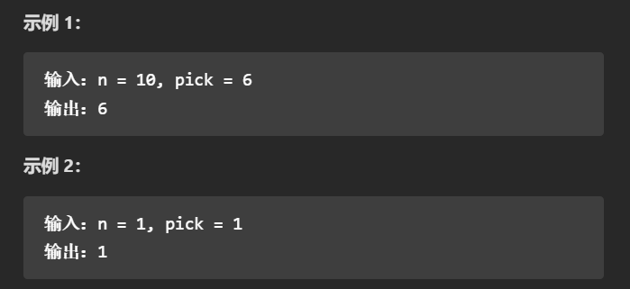

**二分搜索的方法**

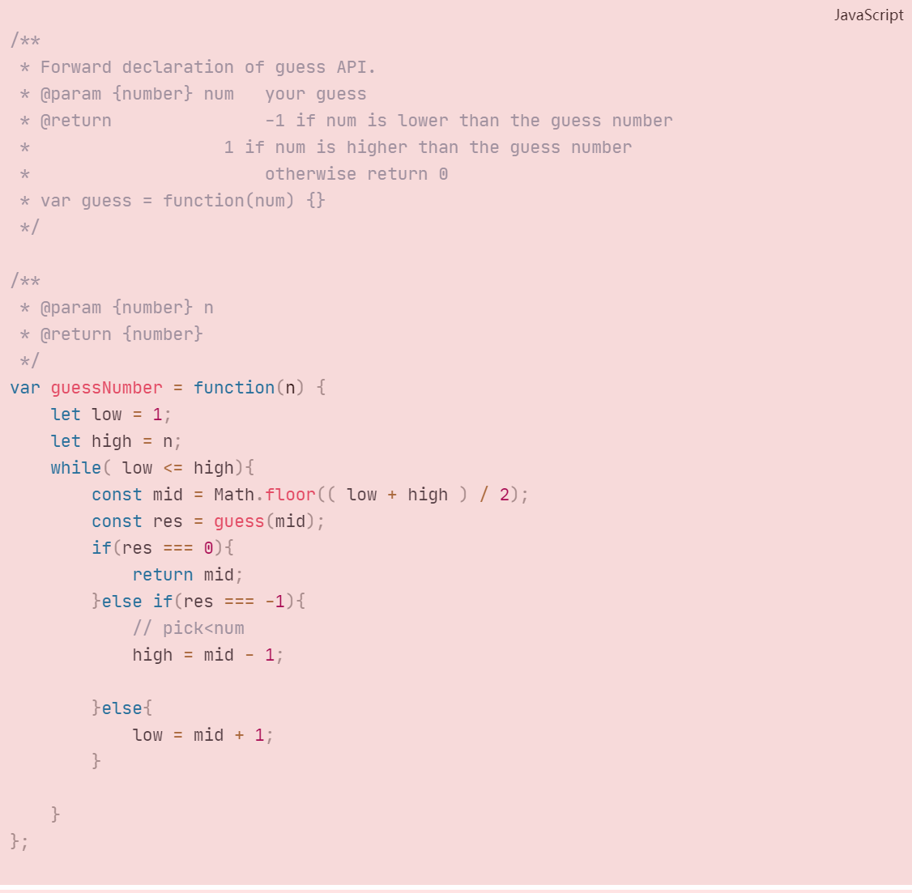

**分治的方法：用到递归**

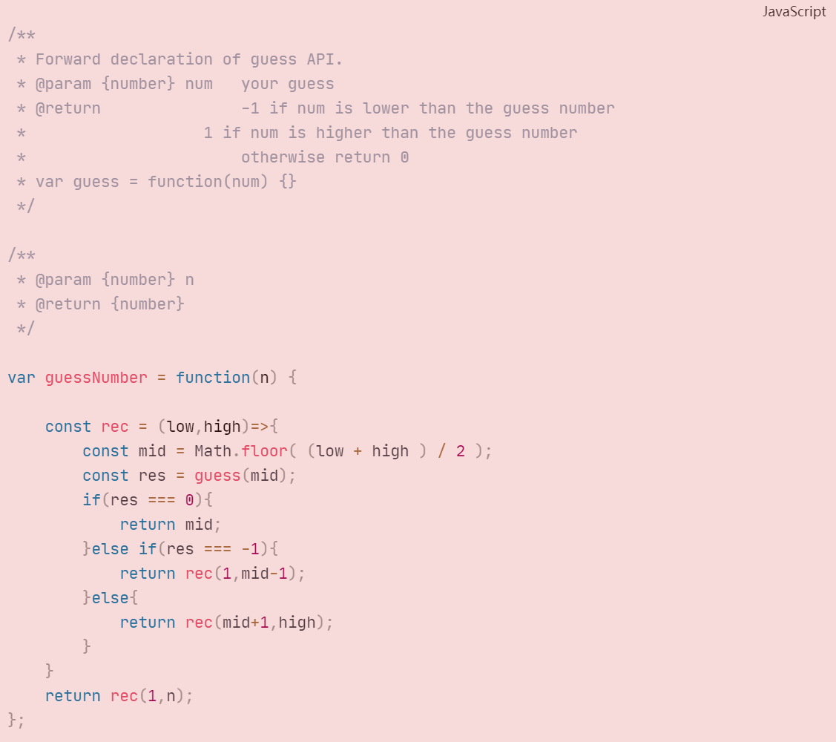

# diff算法

**功能：提升性能**

把DOM转换为数据，方便操作，提高性能！

虚拟DOM：其实就是数据，把DOM数据化

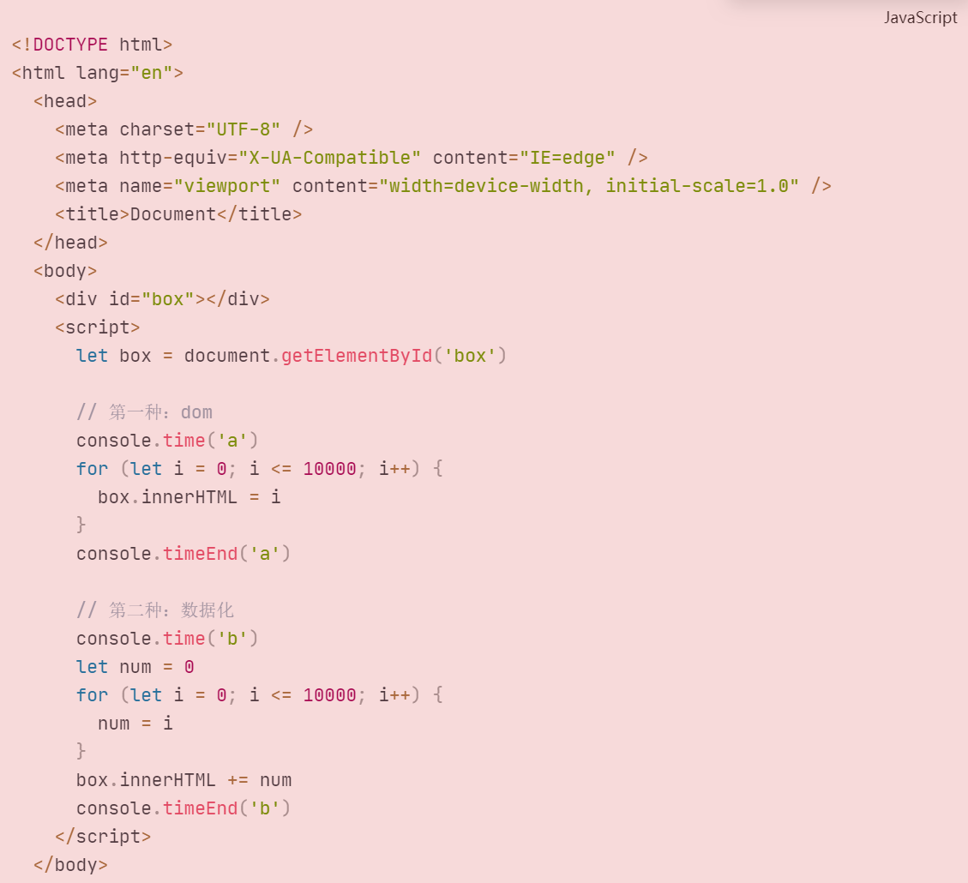

### 主流：snabbdom、virtual-dom

### 搭建环境

snabbdom：https://www.npmjs.com/package/snabbdom

1. npm init -y
2. npm i webpack@5 webpack-cli@3 webpack-dev-server@3
3. npm i snabbdom -S

* 修改package.json
* 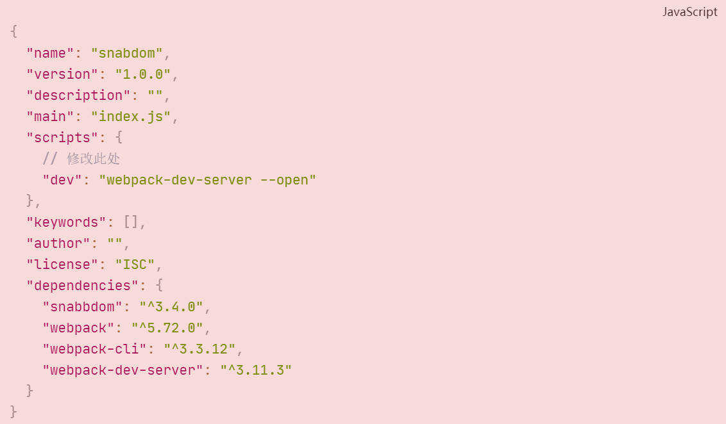

1. 新建webpack.config.js
2. 配置webpack.config.js

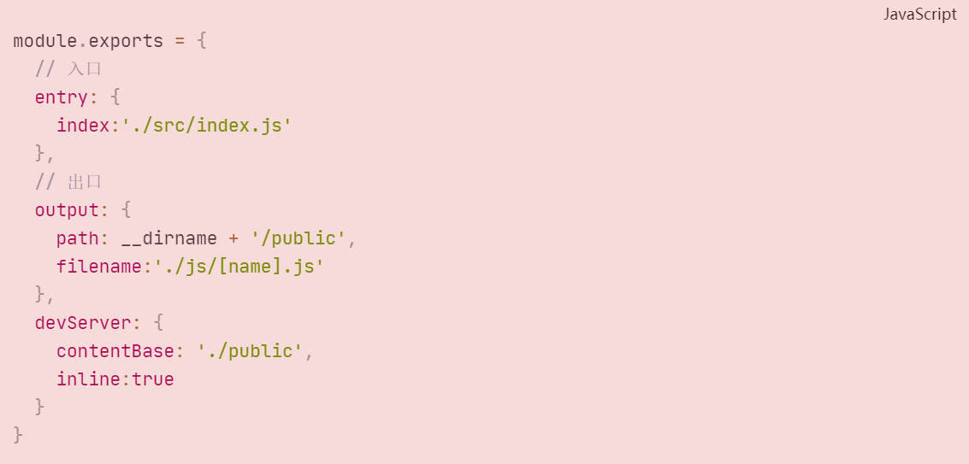

在public/index.html中引入script文件：

引入的是webpack的出口文件：



# 字节跳动LeetCode

### 3

无重复字符的最长字串

给定一个字符串 s ，请你找出其中不含有重复字符的 **最长子串** 的长度。

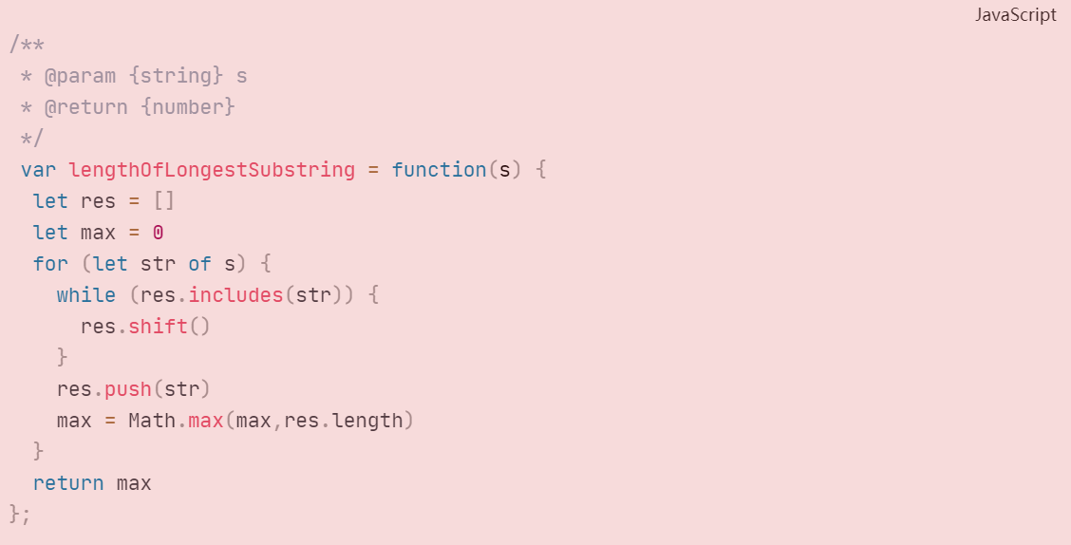

### 88

合并两个有序数组

给你两个按 非递减顺序 排列的整数数组 nums1 和 nums2，另有两个整数 m 和 n ，分别表示 nums1 和 nums2 中的元素数目。

请你 合并 nums2 到 nums1 中，使合并后的数组同样按 非递减顺序 排列。

注意：最终，合并后数组不应由函数返回，而是存储在数组 nums1 中。为了应对这种情况，nums1 的初始长度为 m + n，其中前 m 个元素表示应合并的元素，后 n 个元素为 0 ，应忽略。nums2 的长度为 n 。

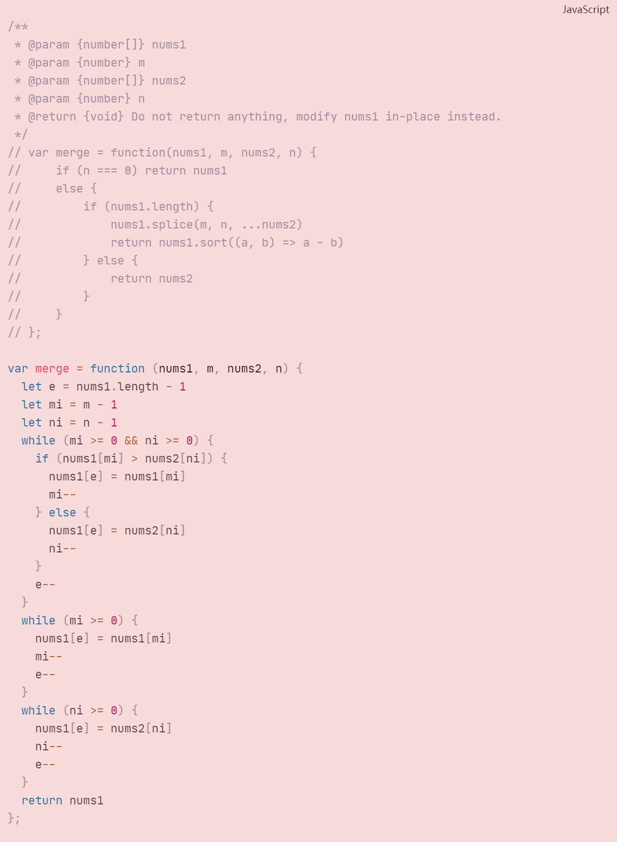

### 165

比较版本号

给你两个版本号 version1 和 version2 ，请你比较它们。

版本号由一个或多个修订号组成，各修订号由一个 '.' 连接。每个修订号由 多位数字 组成，可能包含 前导零 。每个版本号至少包含一个字符。修订号从左到右编号，下标从 0 开始，最左边的修订号下标为 0 ，下一个修订号下标为 1 ，以此类推。例如，2.5.33 和 0.1 都是有效的版本号。

比较版本号时，请按从左到右的顺序依次比较它们的修订号。比较修订号时，只需比较 忽略任何前导零后的整数值 。也就是说，修订号 1 和修订号 001 相等 。如果版本号没有指定某个下标处的修订号，则该修订号视为 0 。例如，版本 1.0 小于版本 1.1 ，因为它们下标为 0 的修订号相同，而下标为 1 的修订号分别为 0 和 1 ，0 < 1 。

返回规则如下：

如果 version1 > version2 返回 1， 如果 version1 < version2 返回 -1， 除此之外返回 0。

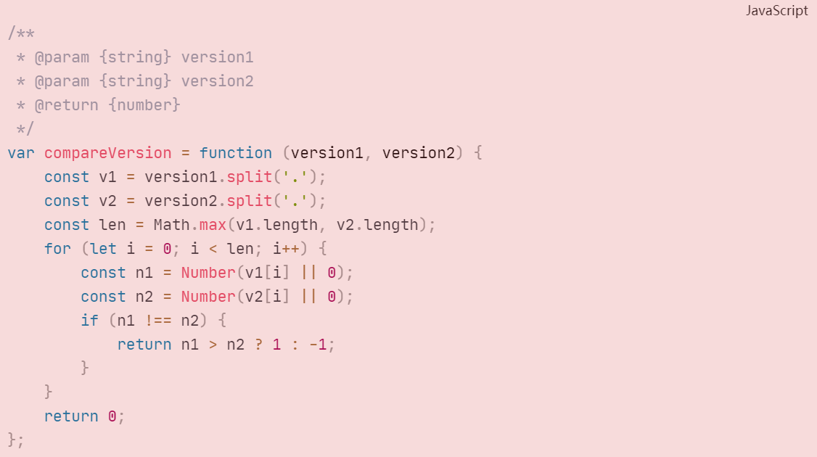

### 53

最大子序和

给你一个整数数组 nums ，请你找出一个具有最大和的连续子数组（子数组最少包含一个元素），返回其最大和。

**子数组** 是数组中的一个连续部分。

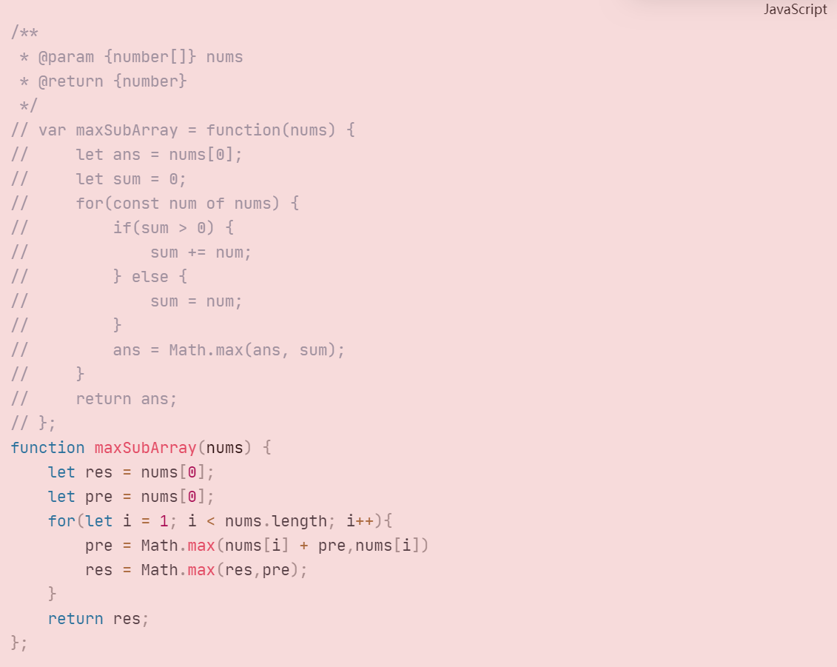

### 112

路径总和

给你二叉树的根节点 root 和一个表示目标和的整数 targetSum 。判断该树中是否存在 根节点到叶子节点 的路径，这条路径上所有节点值相加等于目标和 targetSum 。如果存在，返回 true ；否则，返回 false 。

**叶子节点 是指没有子节点的节点。**

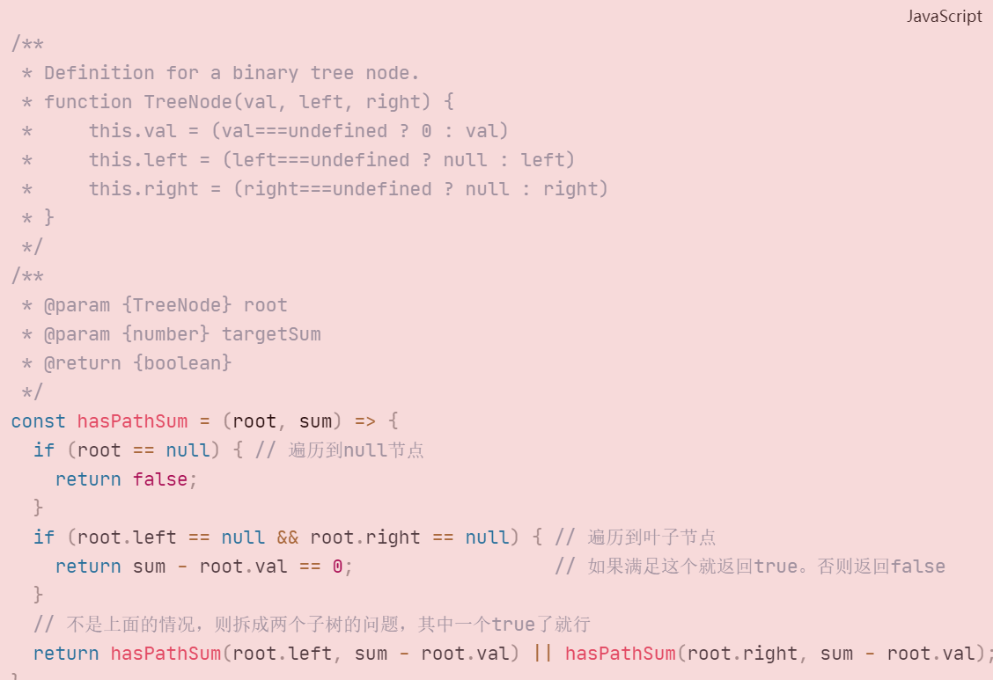

### 129

求根到叶子节点数字之和

给你一个二叉树的根节点 root ，树中每个节点都存放有一个 0 到 9 之间的数字。 每条从根节点到叶节点的路径都代表一个数字：

例如，从根节点到叶节点的路径 1 -> 2 -> 3 表示数字 123 。 计算从根节点到叶节点生成的 所有数字之和 。

叶节点 是指没有子节点的节点。

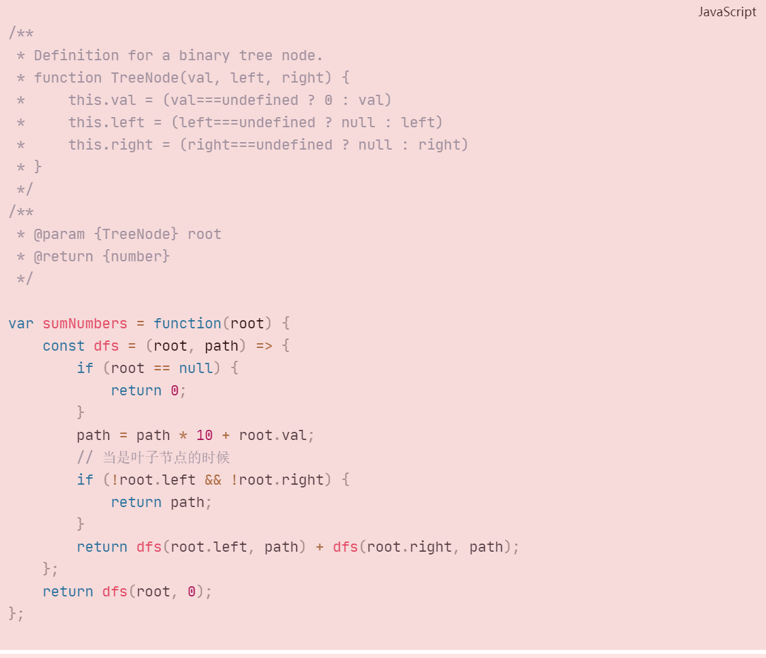

### 415

字符串相加

给定两个字符串形式的非负整数 num1 和num2 ，计算它们的和并同样以字符串形式返回。

你不能使用任何內建的用于处理大整数的库（比如 BigInteger）， 也不能直接将输入的字符串转换为整数形式。

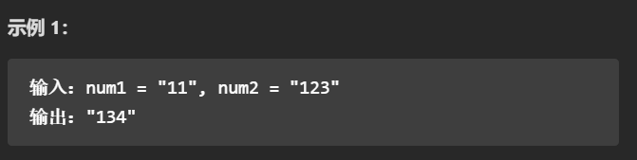

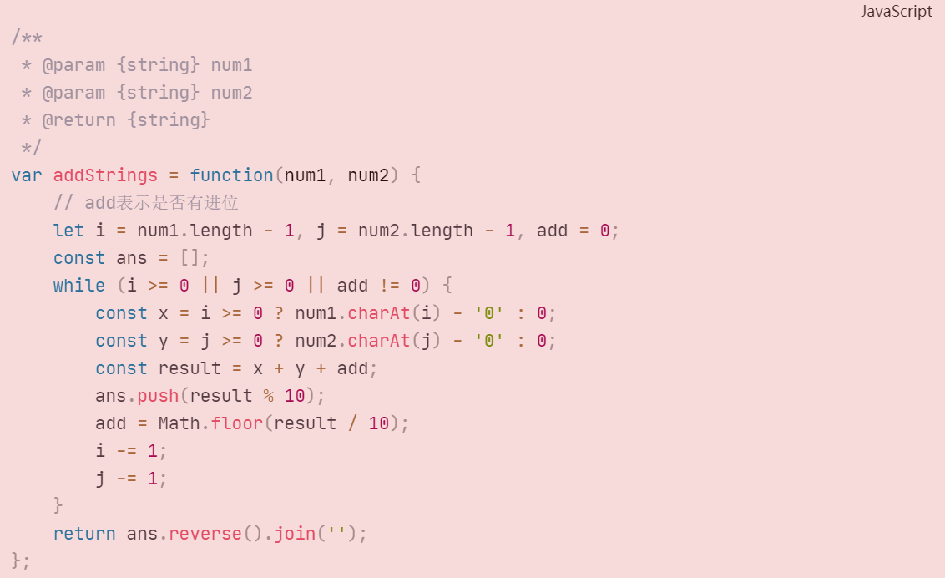

### 2

两数相加

给你两个 非空 的链表，表示两个非负的整数。它们每位数字都是按照 逆序 的方式存储的，并且每个节点只能存储 一位 数字。

请你将两个数相加，并以相同形式返回一个表示和的链表。

你可以假设除了数字 0 之外，这两个数都不会以 0 开头。

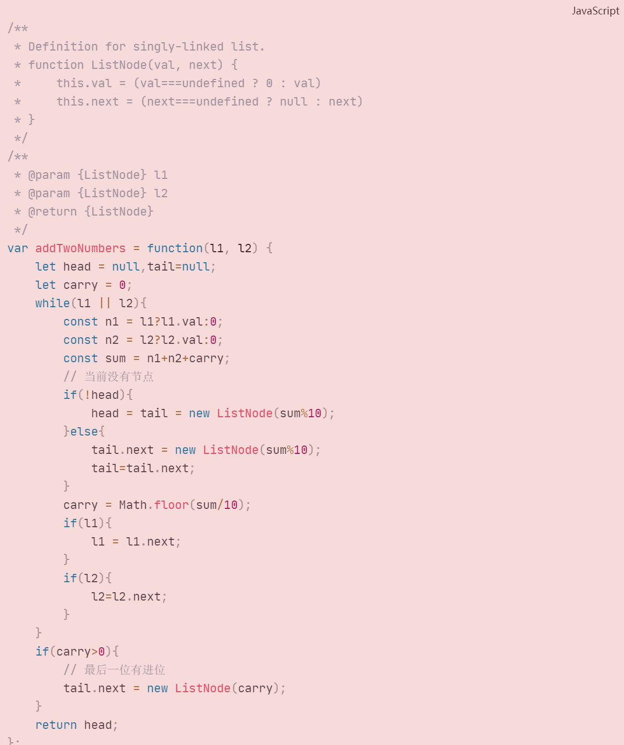

### 206

反转链表

给你单链表的头节点 head ，请你反转链表，并返回反转后的链表。

解法1：

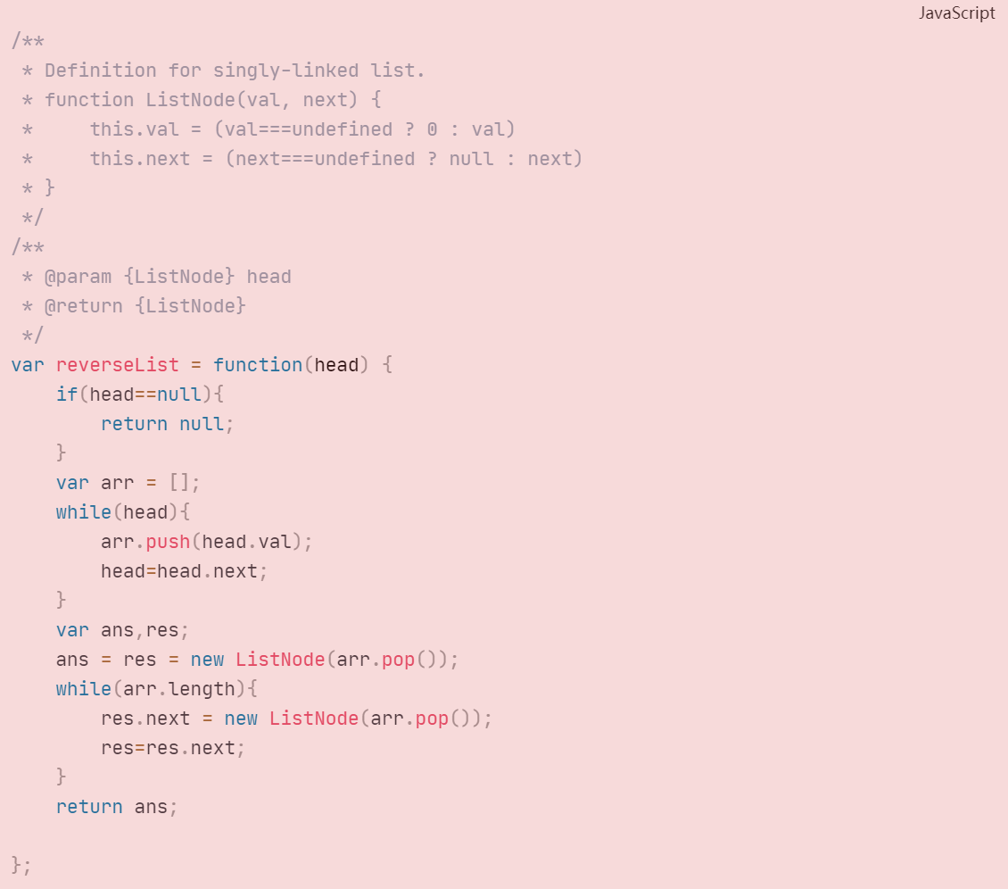

解法2：

**迭代**

假设链表为1→2→3→∅，我们想要把它改成∅←1←2←3。

在遍历链表时，将当前节点的next 指针改为指向前一个节点。由于节点没有引用其前一个节点，因此必须事先存储其前一个节点。在更改引用之前，还需要存储后一个节点。最后返回新的头引用。

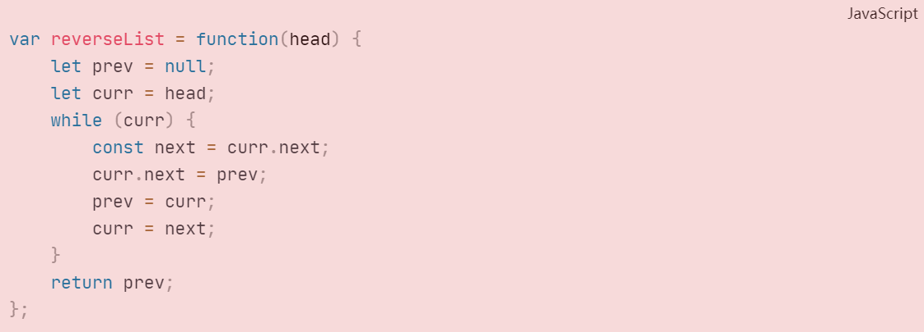

**递归**

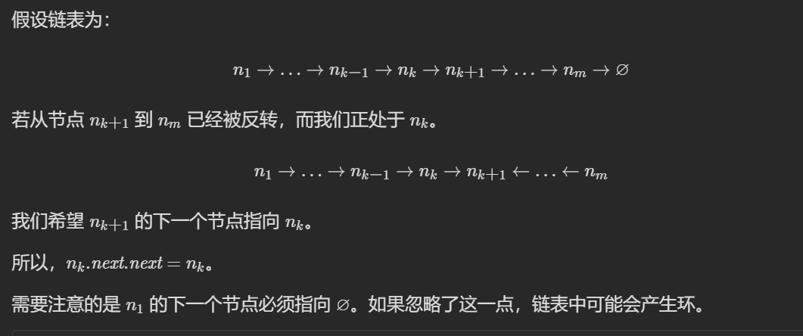

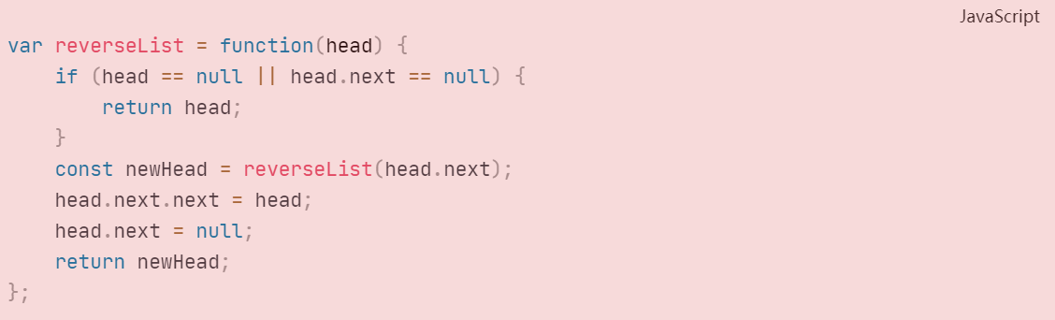

### 121

买卖股票的最佳时机

给定一个数组 prices ，它的第 i 个元素 prices[i] 表示一支给定股票第 i 天的价格。

你只能选择 某一天 买入这只股票，并选择在 未来的某一个不同的日子 卖出该股票。设计一个算法来计算你所能获取的最大利润。

返回你可以从这笔交易中获取的最大利润。如果你不能获取任何利润，返回 0 。

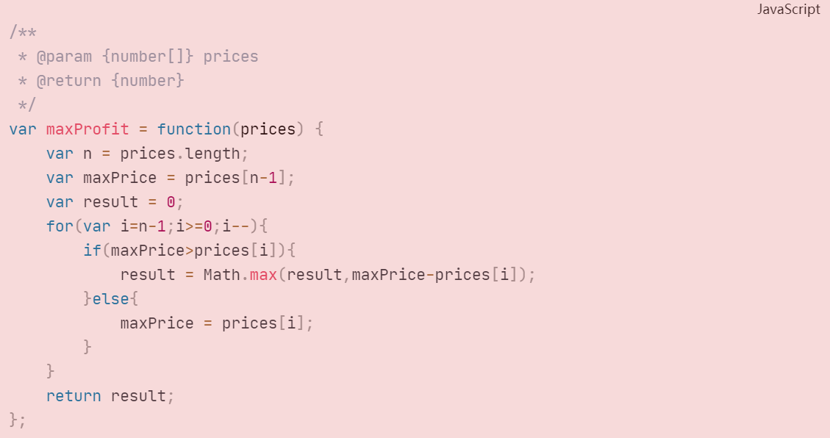

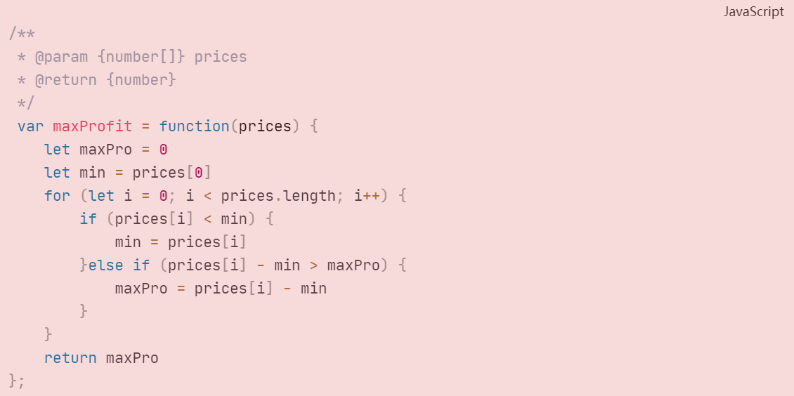

### 46

全排列

给定一个不含重复数字的数组 nums ，返回其 *所有可能的全排列* 。你可以 **按任意顺序** 返回答案。

回溯算法：

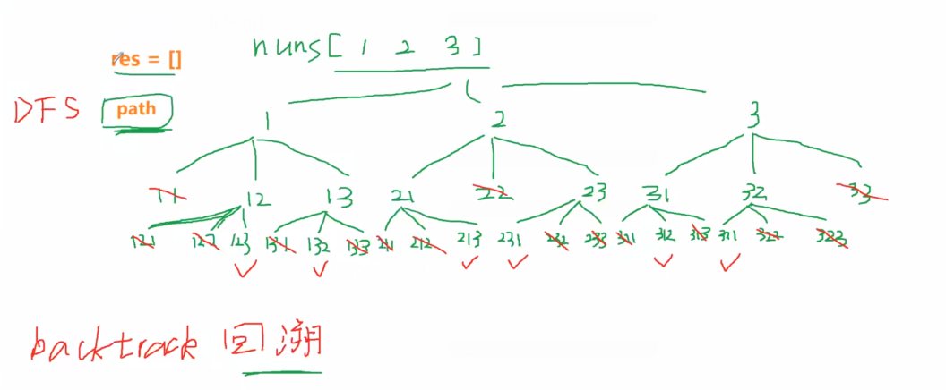

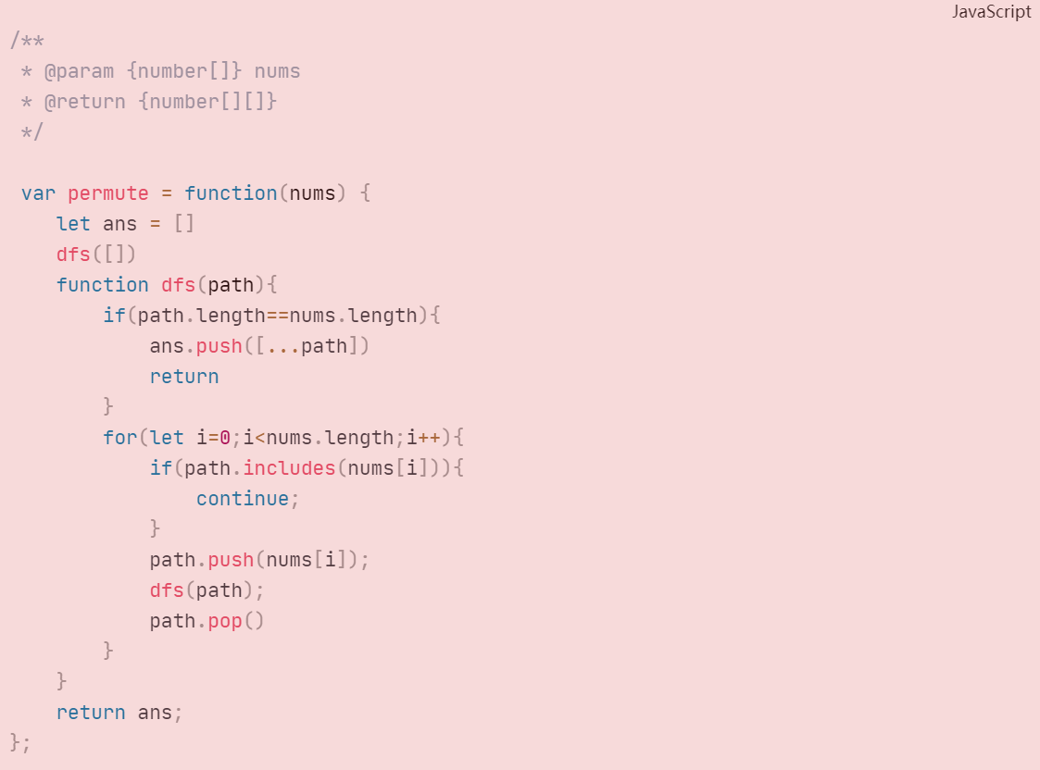

交换法：

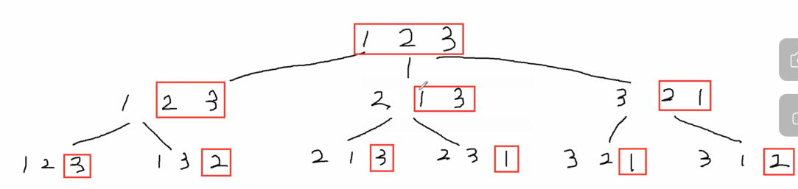

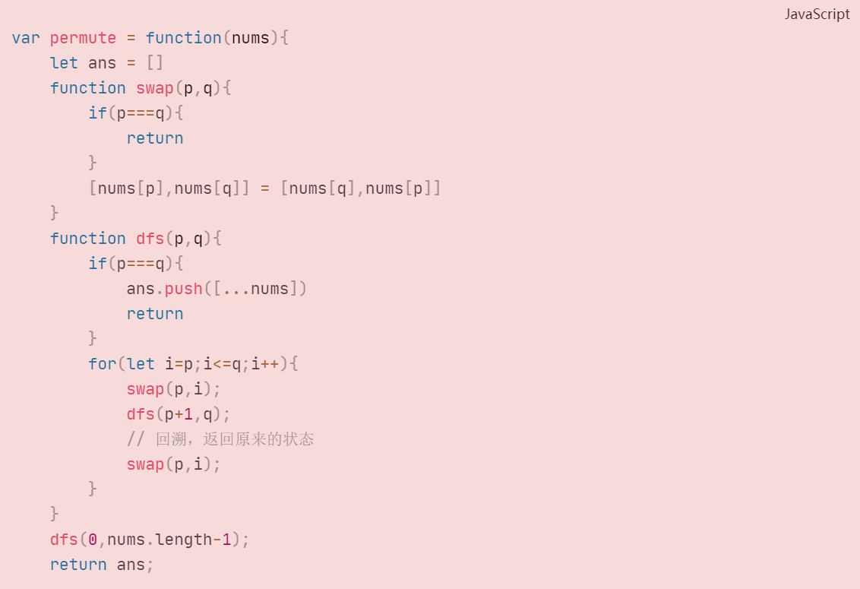

### 200

岛屿数量

给你一个由 '1'（陆地）和 '0'（水）组成的的二维网格，请你计算网格中岛屿的数量。

岛屿总是被水包围，并且每座岛屿只能由水平方向和/或竖直方向上相邻的陆地连接形成。

此外，你可以假设该网格的四条边均被水包围。

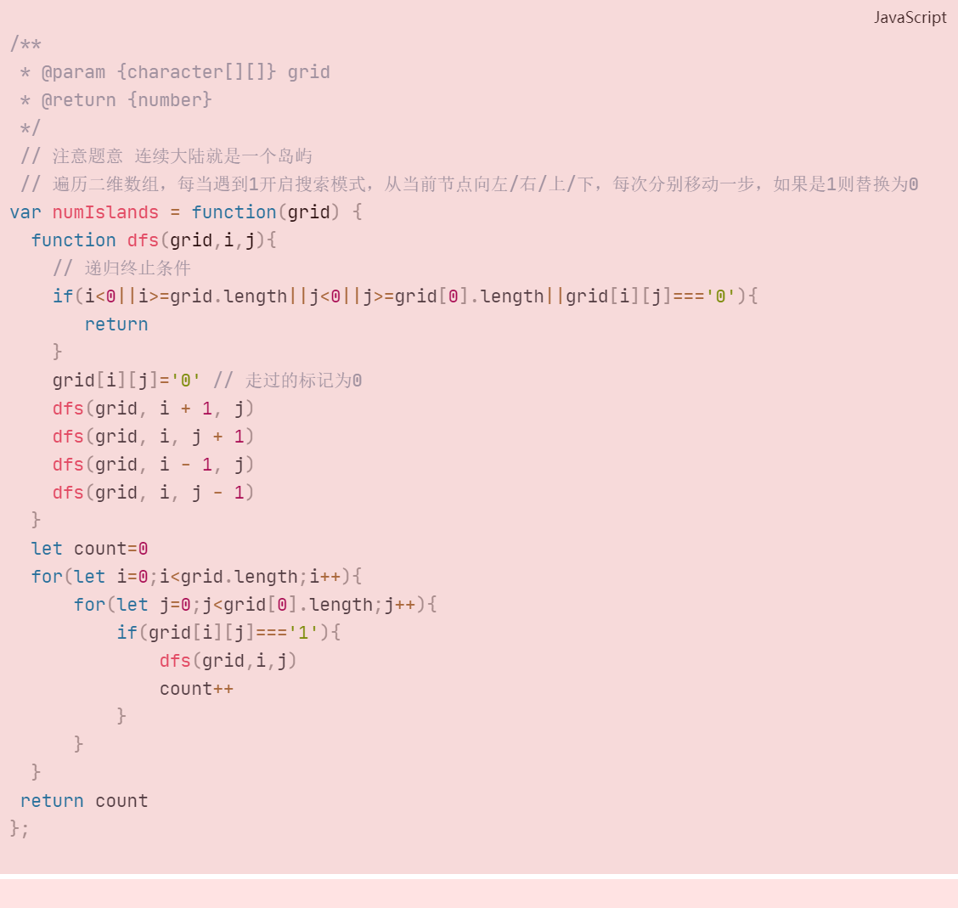

### 15

三数之和

给你一个包含 n 个整数的数组 nums，判断 nums 中是否存在三个元素 a，b，c ，使得 a + b + c = 0 ？请你找出所有和为 0 且不重复的三元组。

注意：答案中不可以包含重复的三元组。

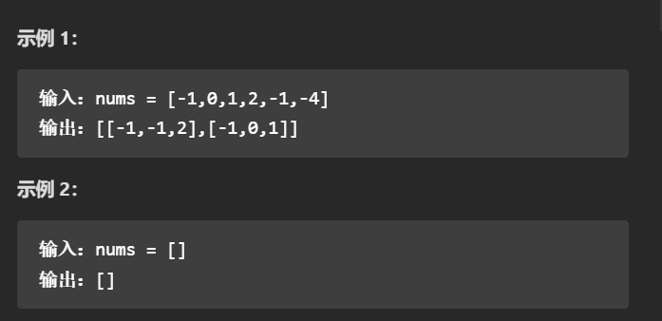

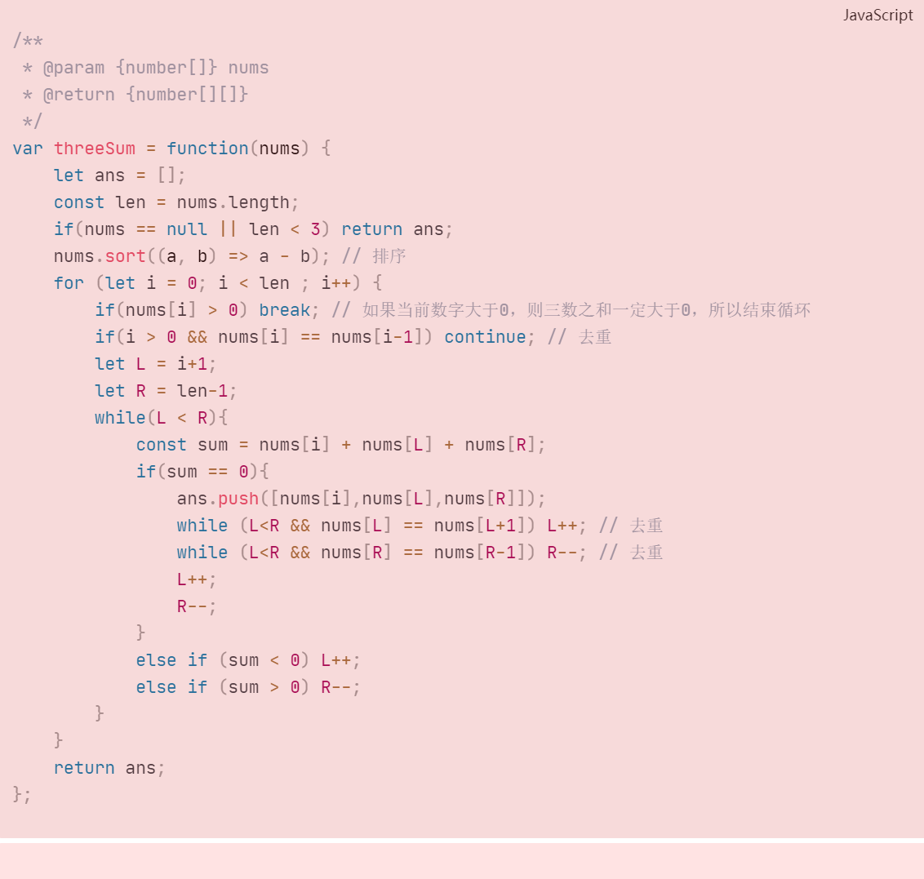

### 5

最长回文串

给你一个字符串 s，找到 s 中最长的回文子串。

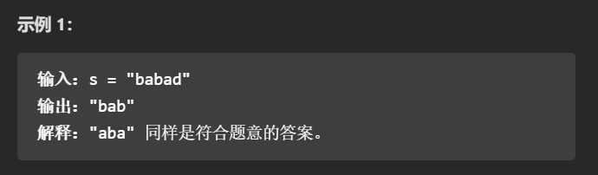

**中心扩散法**

中心扩散法怎么去找回文串？

从每一个位置出发，向两边扩散即可。遇到不是回文的时候结束。

1. 首先往左寻找与当前位置相同的字符，直到遇到不相等为止。
2. 然后往右寻找与当前位置相同的字符，直到遇到不相等为止。
3. 最后左右双向扩散，直到左和右不相等。如下例子 + 过程讲解

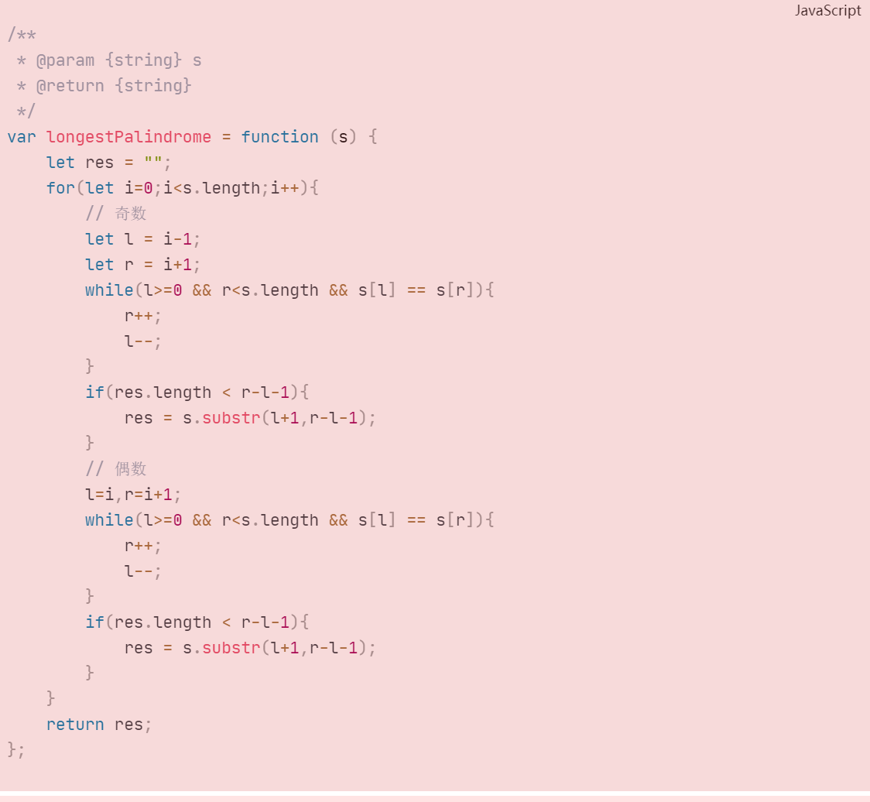

### 695

岛屿的最大面积

给你一个大小为 m x n 的二进制矩阵 grid 。

岛屿 是由一些相邻的 1 (代表土地) 构成的组合，这里的「相邻」要求两个 1 必须在 水平或者竖直的四个方向上 相邻。你可以假设 grid 的四个边缘都被 0（代表水）包围着。

岛屿的面积是岛上值为 1 的单元格的数目。

计算并返回 grid 中最大的岛屿面积。如果没有岛屿，则返回面积为 0 。

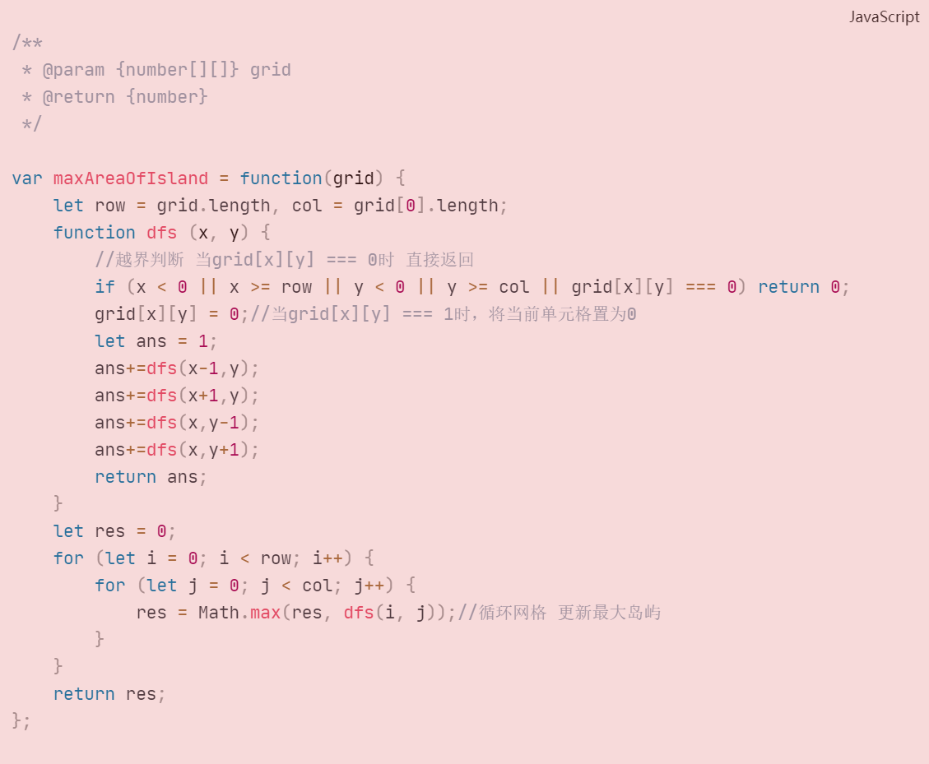

### 102

二叉树的层次遍历

给你二叉树的根节点 root ，返回其节点值的 **层序遍历** 。 （即逐层地，从左到右访问所有节点）。



### 209

长度最小的子数组

给定一个含有 n 个正整数的数组和一个正整数 target 。

找出该数组中满足其和 ≥ target 的长度最小的 连续子数组 [numsl, numsl+1, ..., numsr-1, numsr] ，并返回其长度。如果不存在符合条件的子数组，返回 0 。

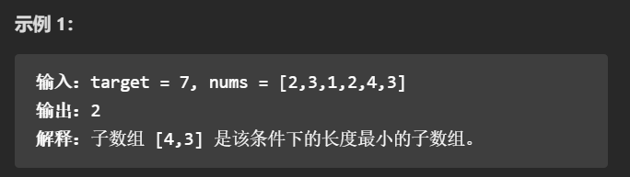

滑动窗口：

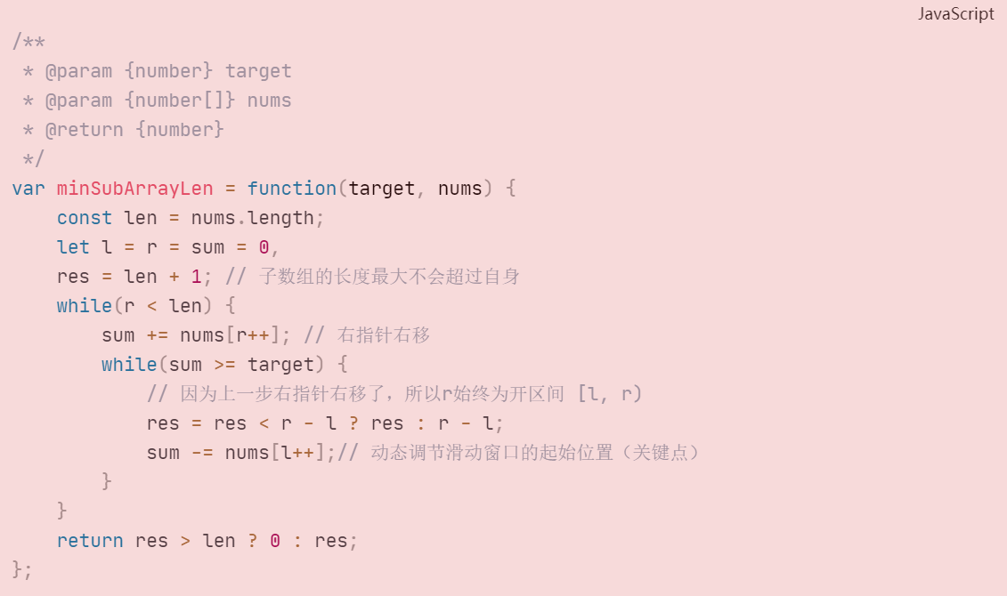

### 54

螺旋矩阵

给你一个 m 行 n 列的矩阵 matrix ，请按照 **顺时针螺旋顺序** ，返回矩阵中的所有元素。

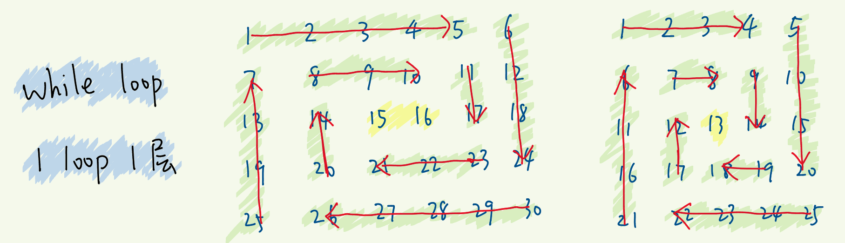

四个边界

1. 上边界 top : 0
2. 下边界 bottom : matrix.length - 1
3. 左边界 left : 0
4. 右边界 right : matrix[0].length - 1

top < bottom && left < right 是循环的条件

无法构成“环”了，就退出循环，退出时可能是这 3 种情况之一：

1. top == bottom && left < right —— 剩一行
2. top < bottom && left == right —— 剩一列
3. top == bottom && left == right —— 剩一项（也算 一行/列）

处理剩下的单行或单列

因为是按顺时针推入结果数组的，所以

* 剩下的一行，**从左至右** 依次推入结果数组
* 剩下的一列，**从上至下** 依次推入结果数组

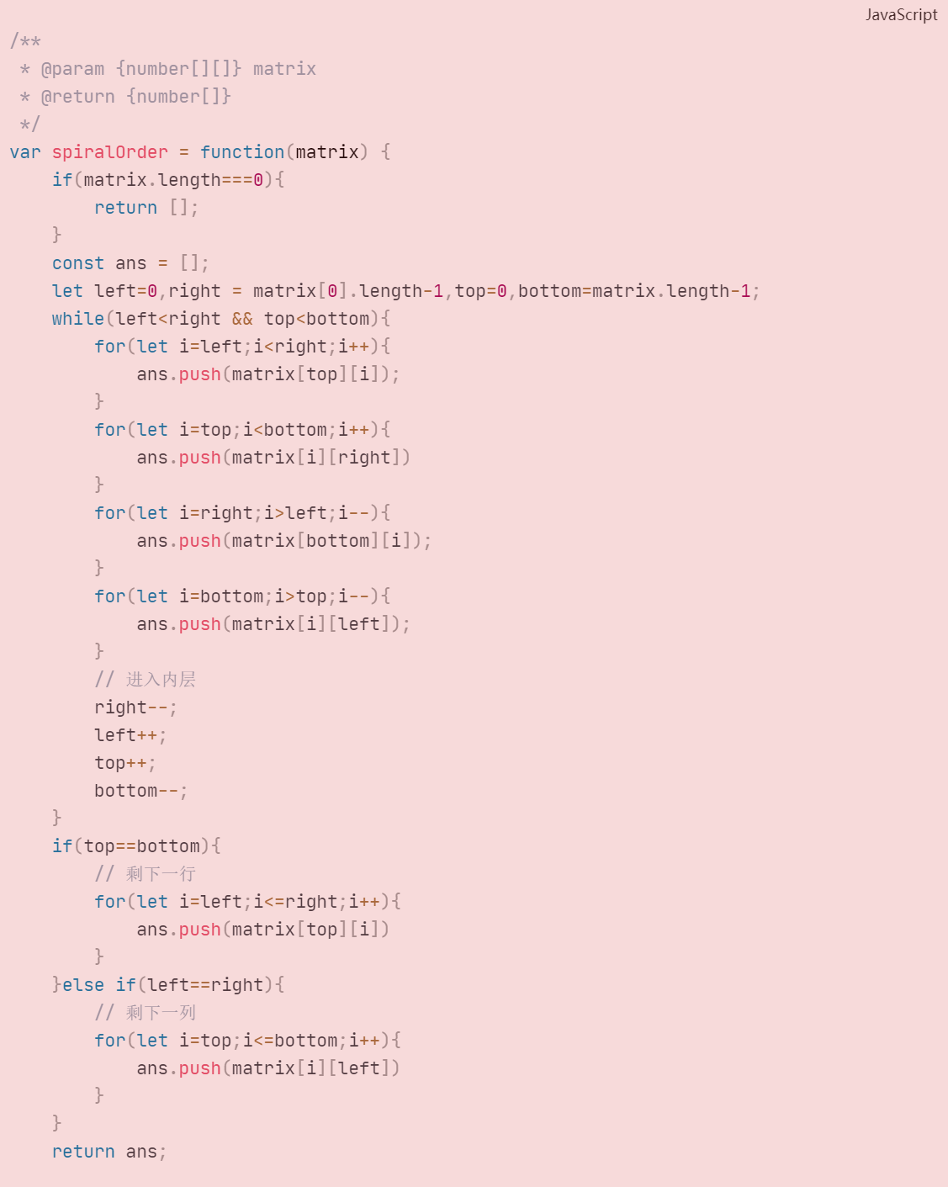

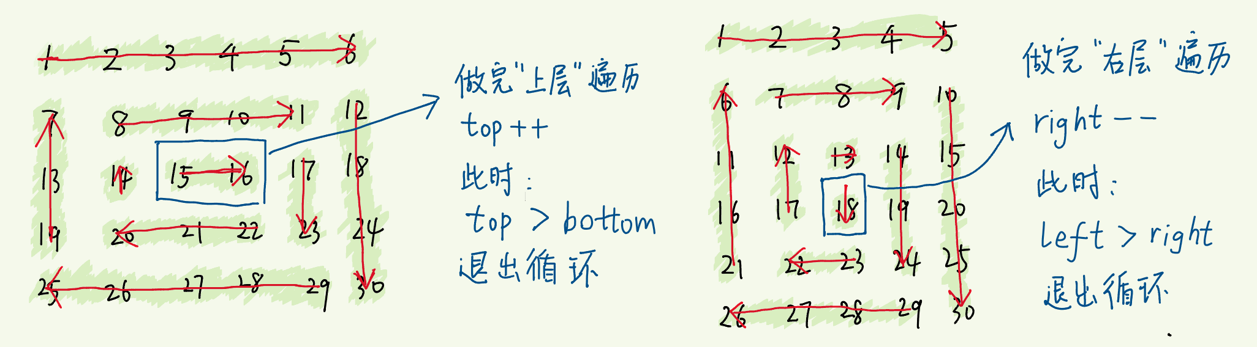

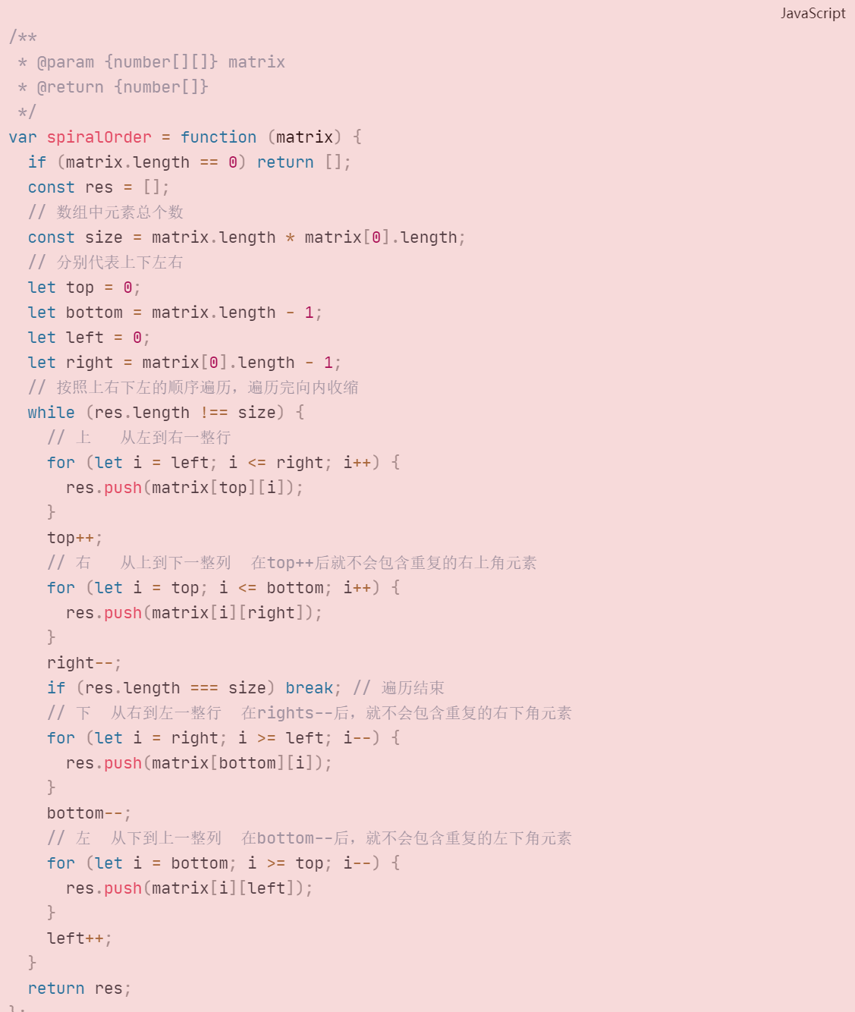

### 剑指22

链表中倒数第K个节点

输入一个链表，输出该链表中倒数第k个节点。为了符合大多数人的习惯，本题从1开始计数，即链表的尾节点是倒数第1个节点。

例如，一个链表有 6 个节点，从头节点开始，它们的值依次是 1、2、3、4、5、6。这个链表的倒数第 3 个节点是值为 4 的节点。

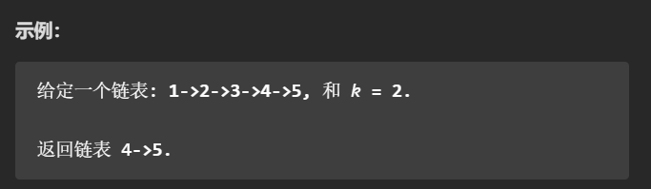

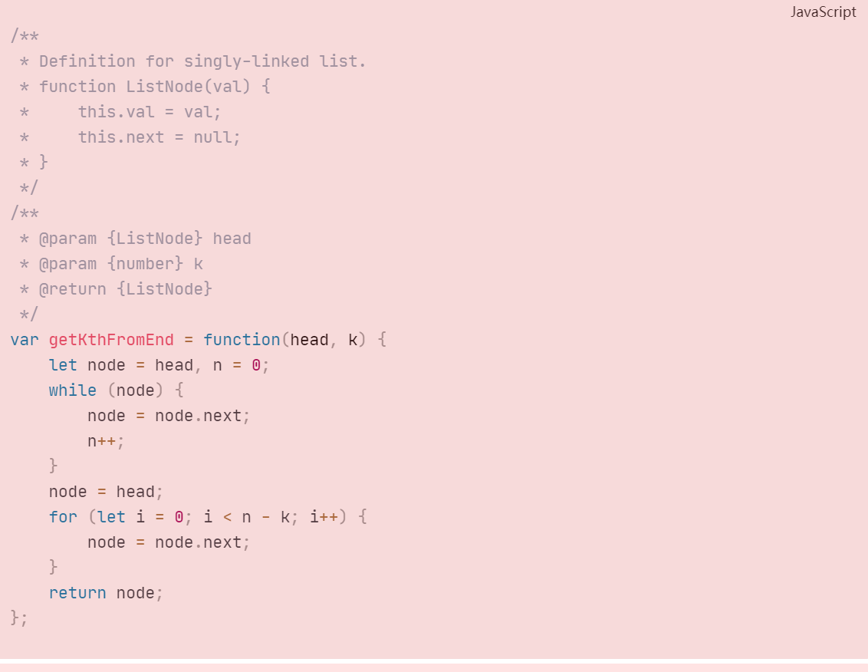

### 42

接雨水

给定 n 个非负整数表示每个宽度为 1 的柱子的高度图，计算按此排列的柱子，下雨之后能接多少雨水。

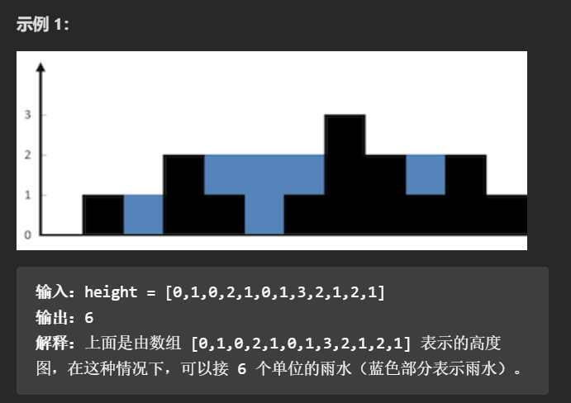

**动态规划**

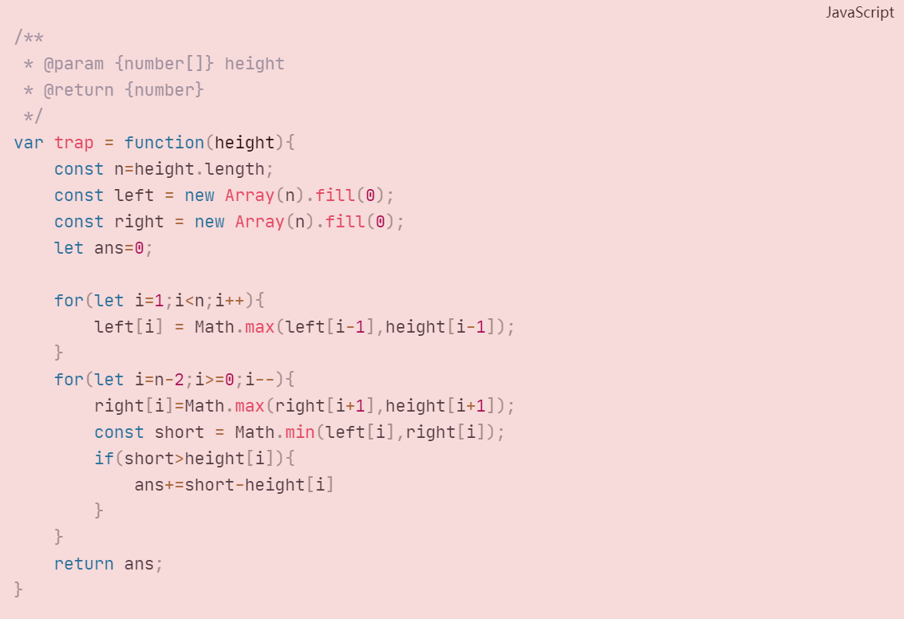

### 155

最小栈

设计一个支持 push ，pop ，top 操作，并能在常数时间内检索到最小元素的栈。

实现 MinStack 类:

* MinStack() 初始化堆栈对象。
* void push(int val) 将元素val推入堆栈。
* void pop() 删除堆栈顶部的元素。
* int top() 获取堆栈顶部的元素。
* int getMin() 获取堆栈中的最小元素。

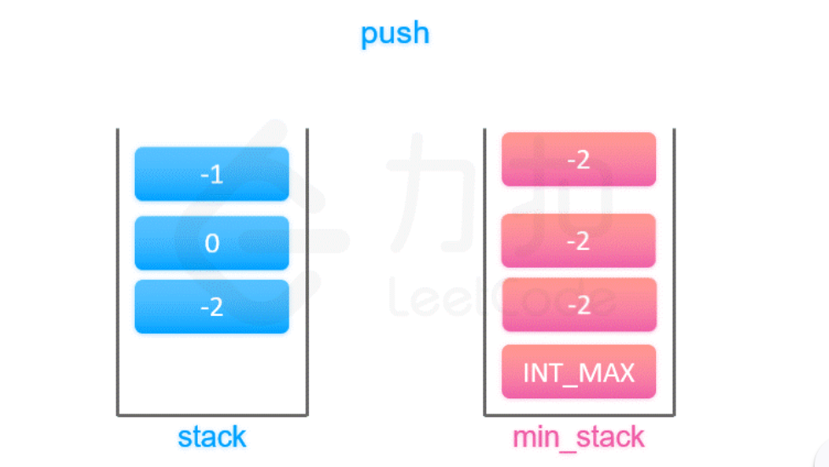

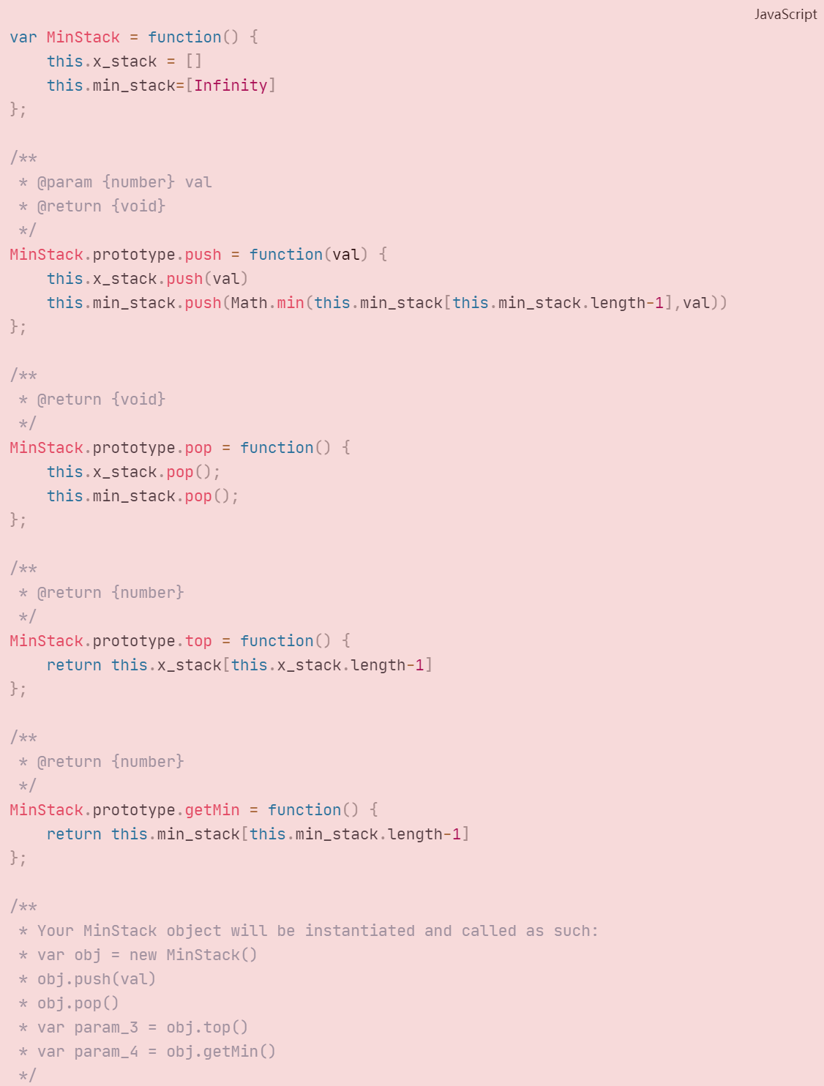

### 146

LRU缓存机制

请你设计并实现一个满足 LRU (最近最少使用) 缓存 约束的数据结构。

实现 LRUCache 类：

1. LRUCache(int capacity) 以 正整数 作为容量 capacity 初始化 LRU 缓存
2. int get(int key) 如果关键字 key 存在于缓存中，则返回关键字的值，否则返回 -1 。
3. void put(int key, int value) 如果关键字 key 已经存在，则变更其数据值 value ；如果不存在，则向缓存中插入该组 key-value 。如果插入操作导致关键字数量超过 capacity ，则应该 逐出 最久未使用的关键字。

函数 get 和 put 必须以 O(1) 的平均时间复杂度运行。

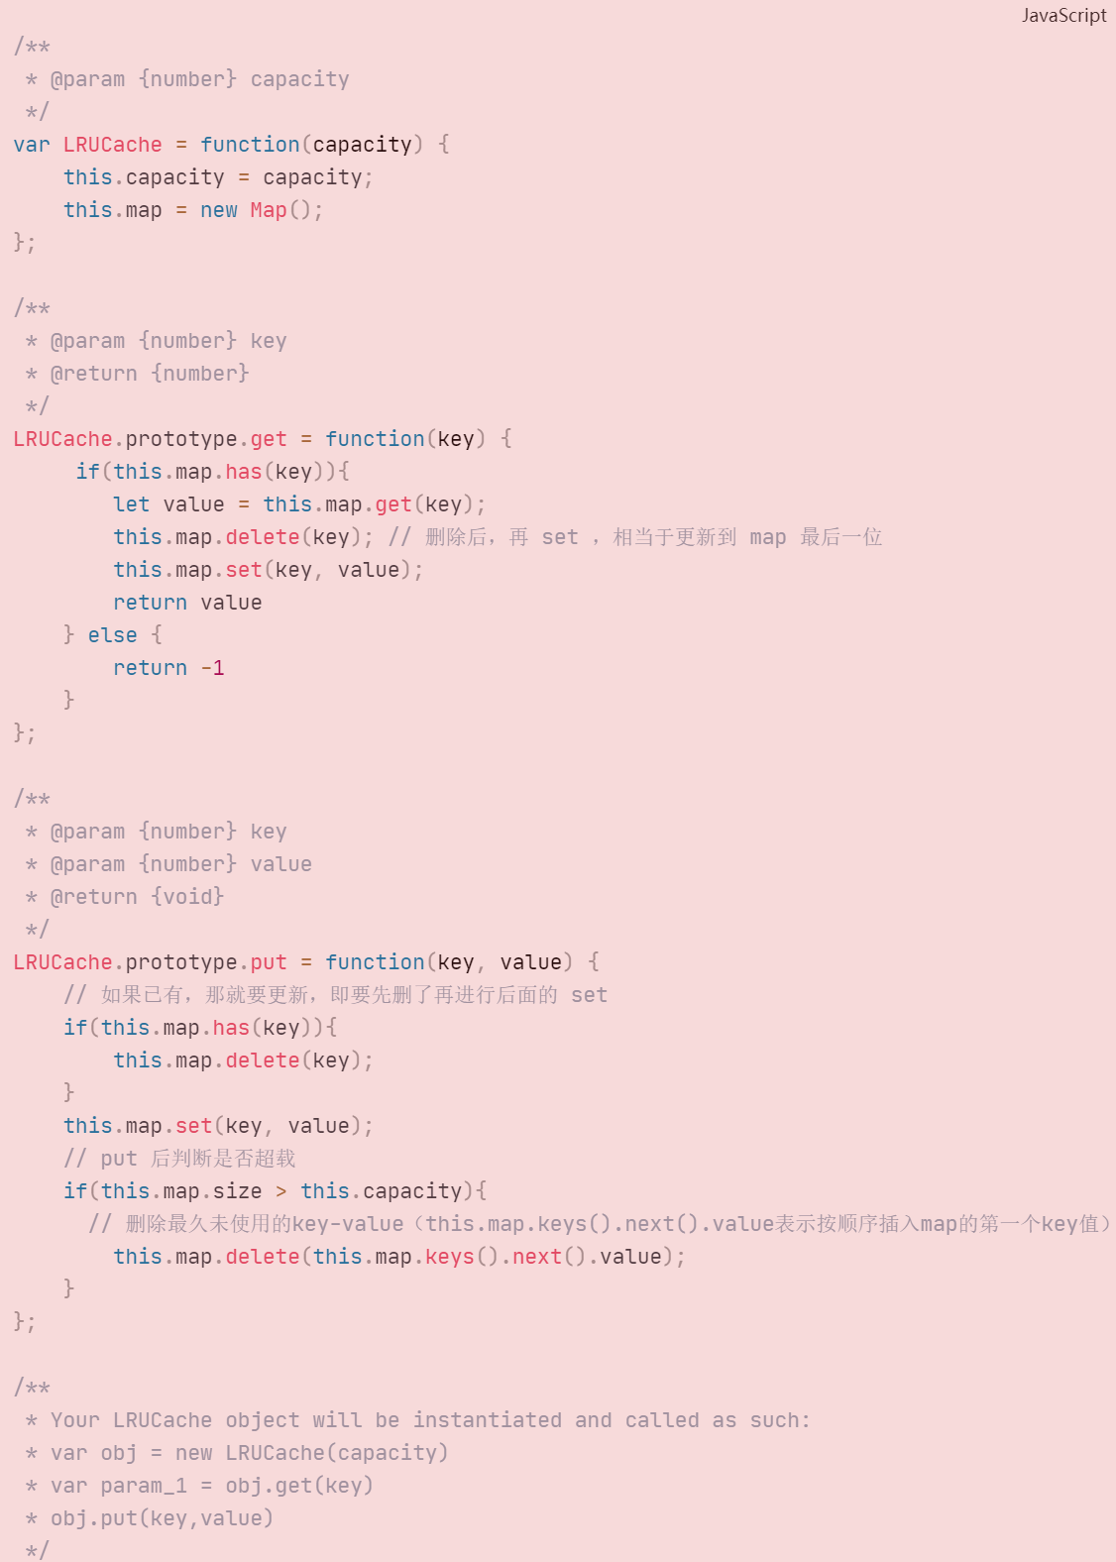

### 230

二叉搜索树中第K小的元素

给定一个二叉搜索树的根节点 root ，和一个整数 k ，请你设计一个算法查找其中第 k 个最小元素（从 1 开始计数）。

自己解答：

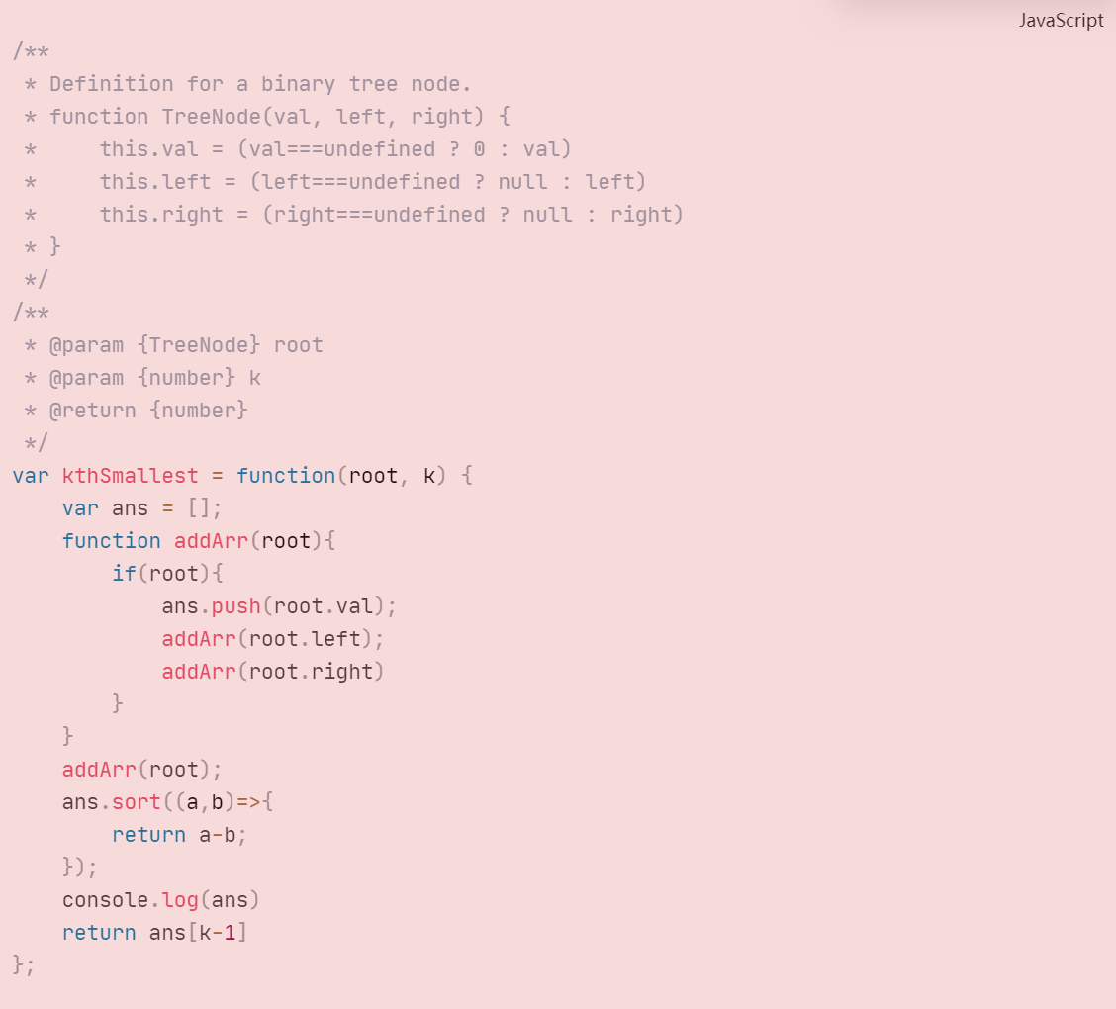

优化解答：

因为是二叉搜索树，中序遍历后是一个有序数组，就可以得到第K小的元素。

所以中序遍历二叉搜索树，最后返回第k-1个元素。

具体有**递归版**和**非递归版**。

**递归版**

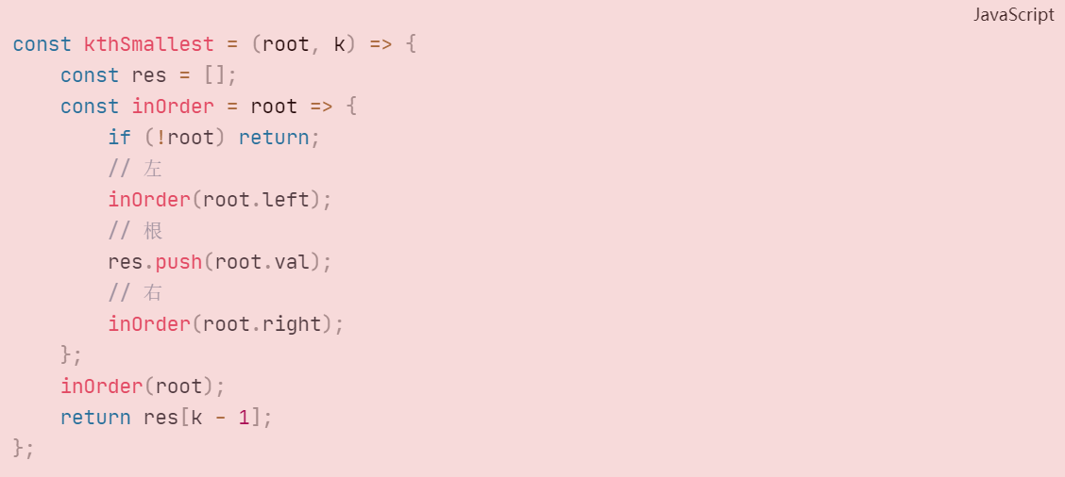

**非递归版**

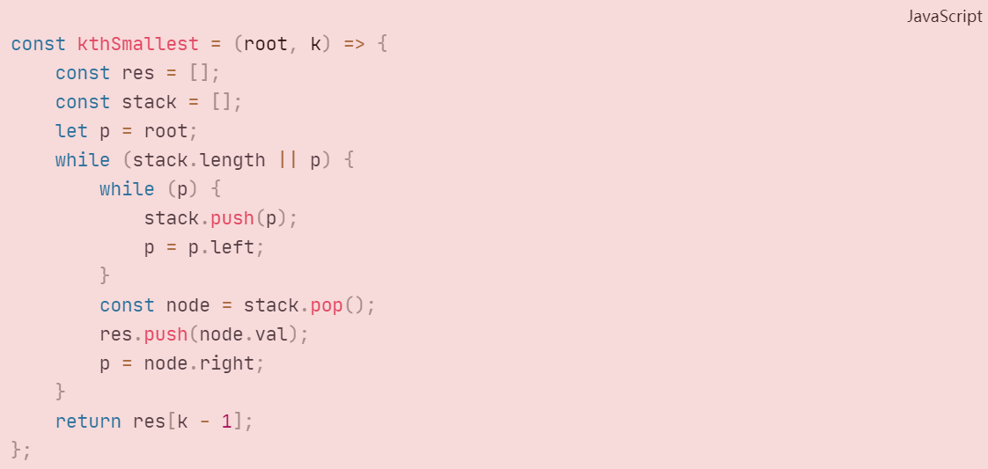

### 剑指62

圆圈中最后剩下的数字

0,1,···,n-1这n个数字排成一个圆圈，从数字0开始，每次从这个圆圈里删除第m个数字（删除后从下一个数字开始计数）。求出这个圆圈里剩下的最后一个数字。

例如，0、1、2、3、4这5个数字组成一个圆圈，从数字0开始每次删除第3个数字，则删除的前4个数字依次是2、0、4、1，因此最后剩下的数字是3。出处。

* n个人编号0,1,2,...,n-1，每数m次删掉一个人
* 假设有函数f(n)表示n个人最终剩下人的编号
* n个人删掉1个人后可以看做n-1的状态，不过有自己的编号。
* n个人删掉的第一个人的编号是(m-1)%n，那么n个人时删掉第一个人的后面那个人(m-1+1)%n一定是n-1个人时候编号为0的那个人，即n个人时的编号m%n（这个编号是对于n个人来考虑的），n-1个人时编号为i的人就是n个人时(m+i)%n
* 所以f(n)=(m+f(n-1))%n
* f(1)=0，因为1个人时只有一个编号0。

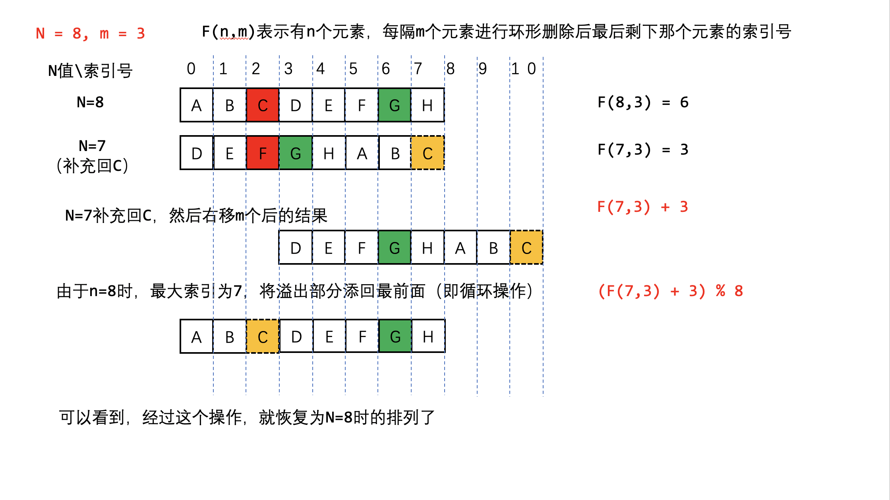

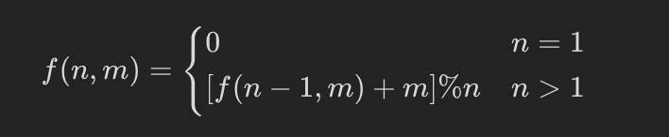

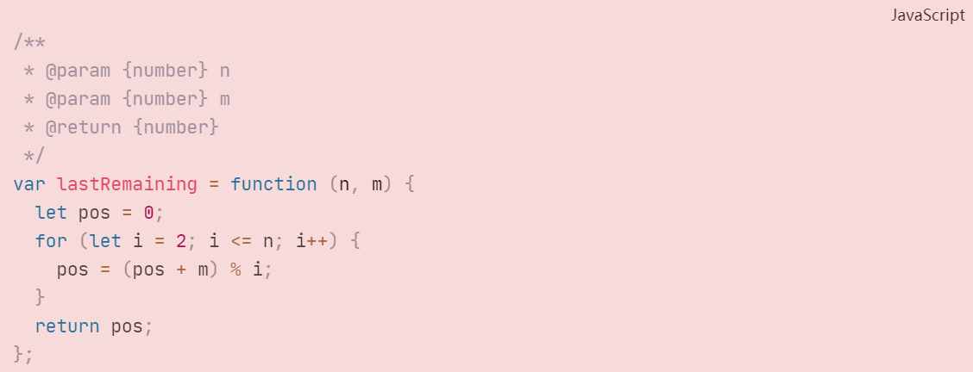

#### **约瑟夫环**

N个人围成一圈，第一个人从1开始报数，报M的将被杀掉，下一个人接着从1开始报。如此反复，最后剩下一个，求最后的胜利者。

下面这个例子是N=8 m=3的例子

我们定义F(n,m)表示最后剩下那个人的索引号，因此我们只关系最后剩下来这个人的索引号的变化情况即可。

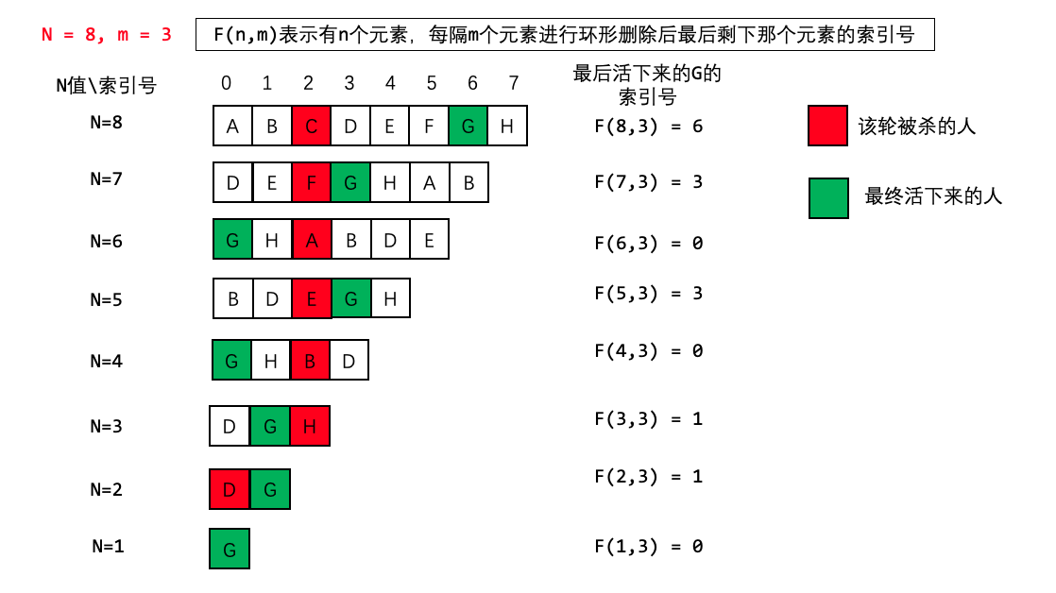

从8个人开始，每次杀掉一个人，去掉被杀的人，然后把杀掉那个人之后的第一个人作为开头重新编号

* 第一次C被杀掉，人数变成7，D作为开头，（最终活下来的G的编号从6变成3）
* 第二次F被杀掉，人数变成6，G作为开头，（最终活下来的G的编号从3变成0）
* 第三次A被杀掉，人数变成5，B作为开头，（最终活下来的G的编号从0变成3）

**以此类推，当只剩一个人时，他的编号必定为0！（重点！）**

**最终活着的人编号的反推**

现在我们知道了G的索引号的变化过程，那么我们反推一下

从N = 7 到N = 8 的过程

如何才能将N = 7 的排列变回到N = 8 呢？

我们先把被杀掉的C补充回来，然后右移m个人，发现溢出了，再把溢出的补充在最前面

神奇了 经过这个操作就恢复了N = 8 的排列了！

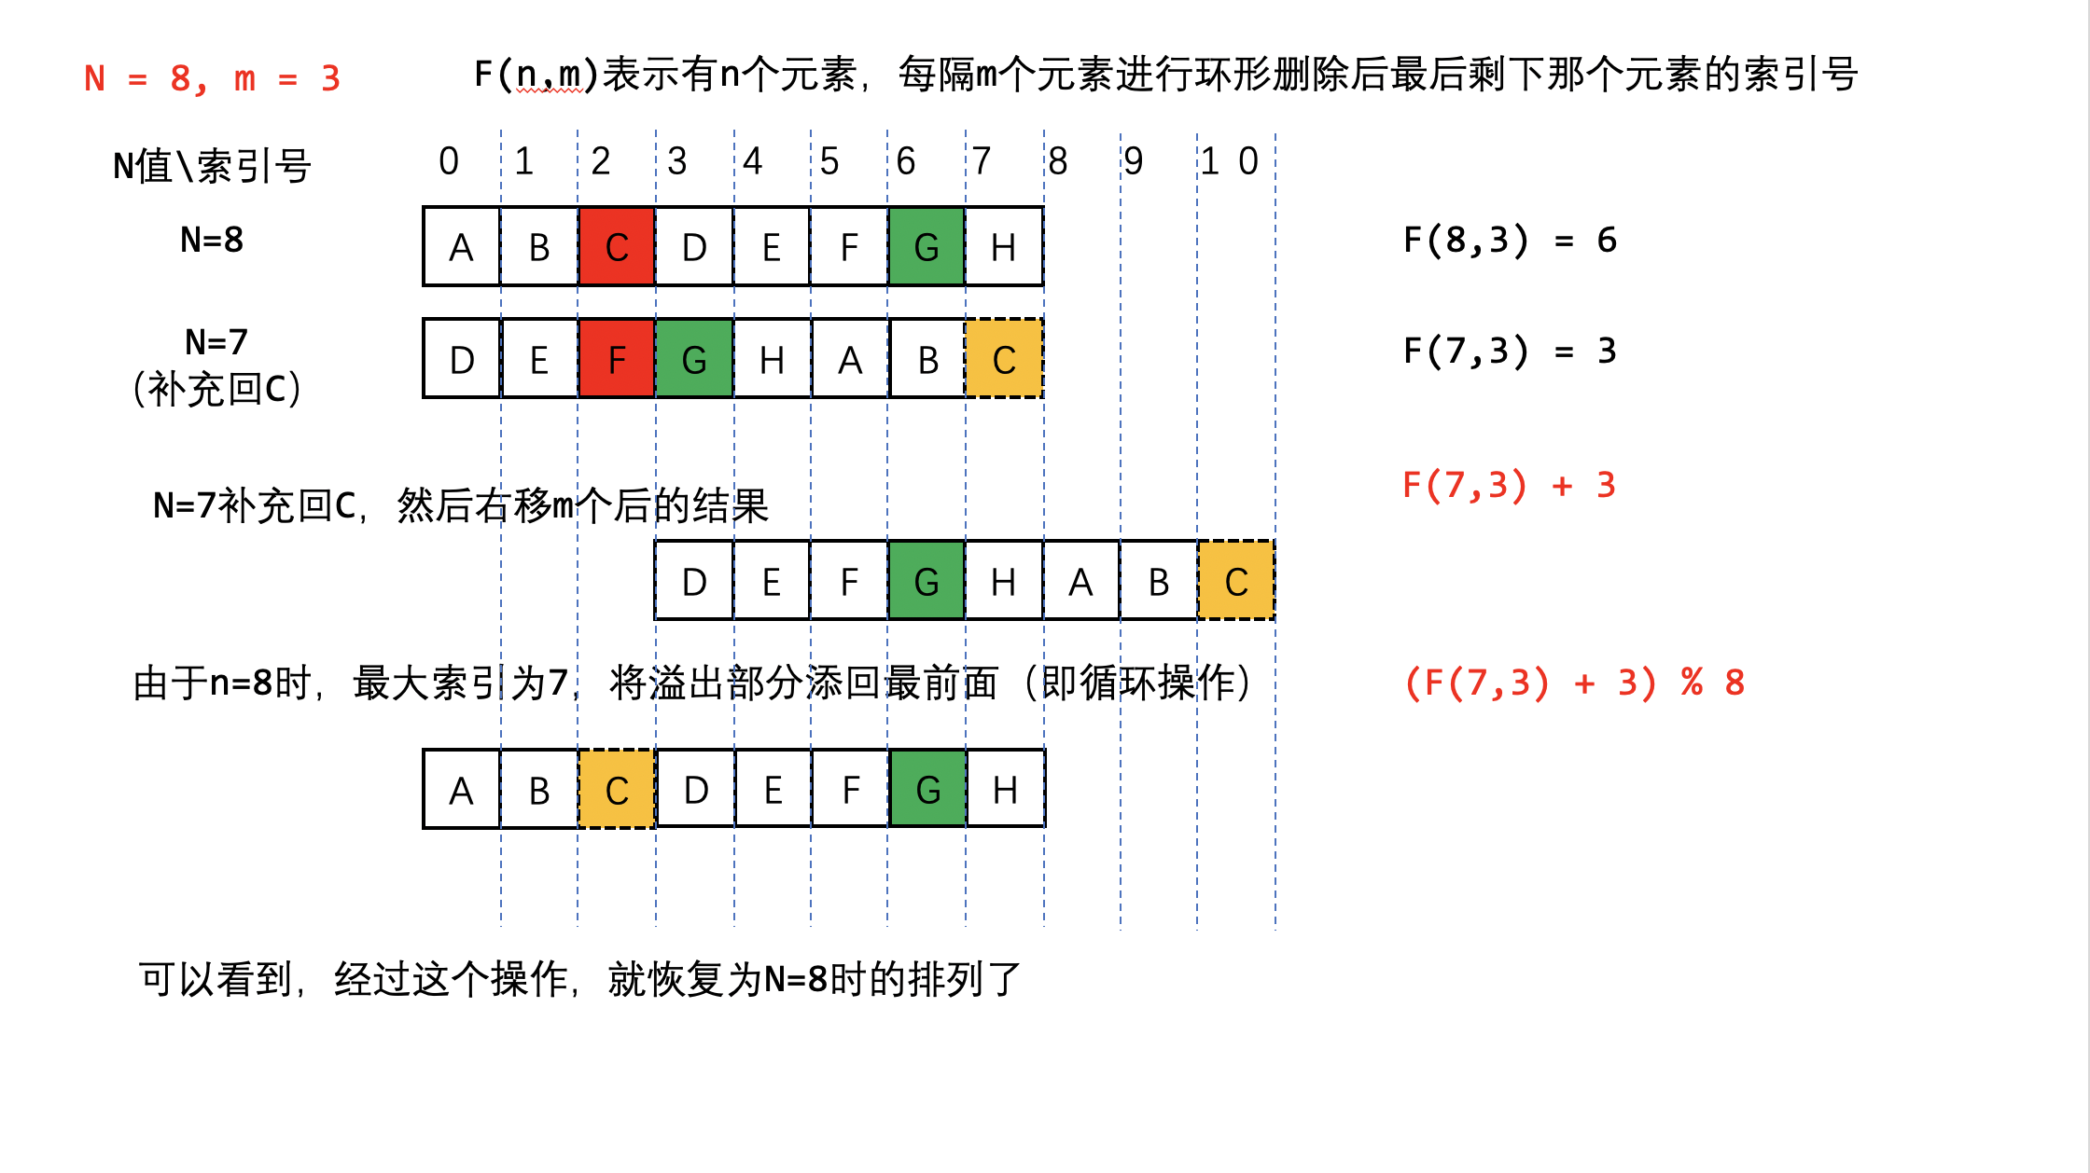

**因此我们可以推出递推公式f(8,3) = [f(7, 3) + 3] \% 8**

进行推广泛化，即f(n,m) = [f(n-1, m) + m] \% n

**递推公式的导出**

再把n=1这个最初的情况加上，就得到递推公式

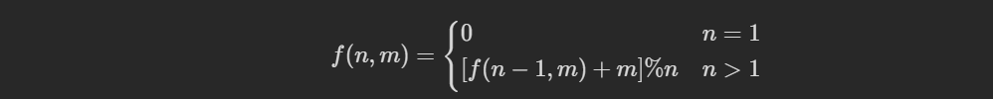

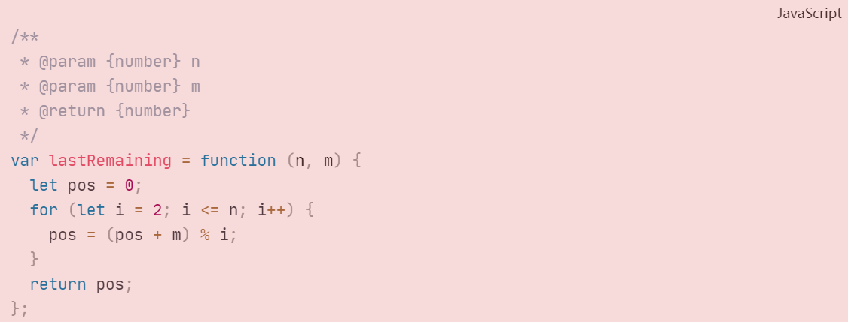

### 103

二叉树的锯齿形层次遍历

给你二叉树的根节点 root ，返回其节点值的 **锯齿形层序遍历** 。（即先从左往右，再从右往左进行下一层遍历，以此类推，层与层之间交替进行）。

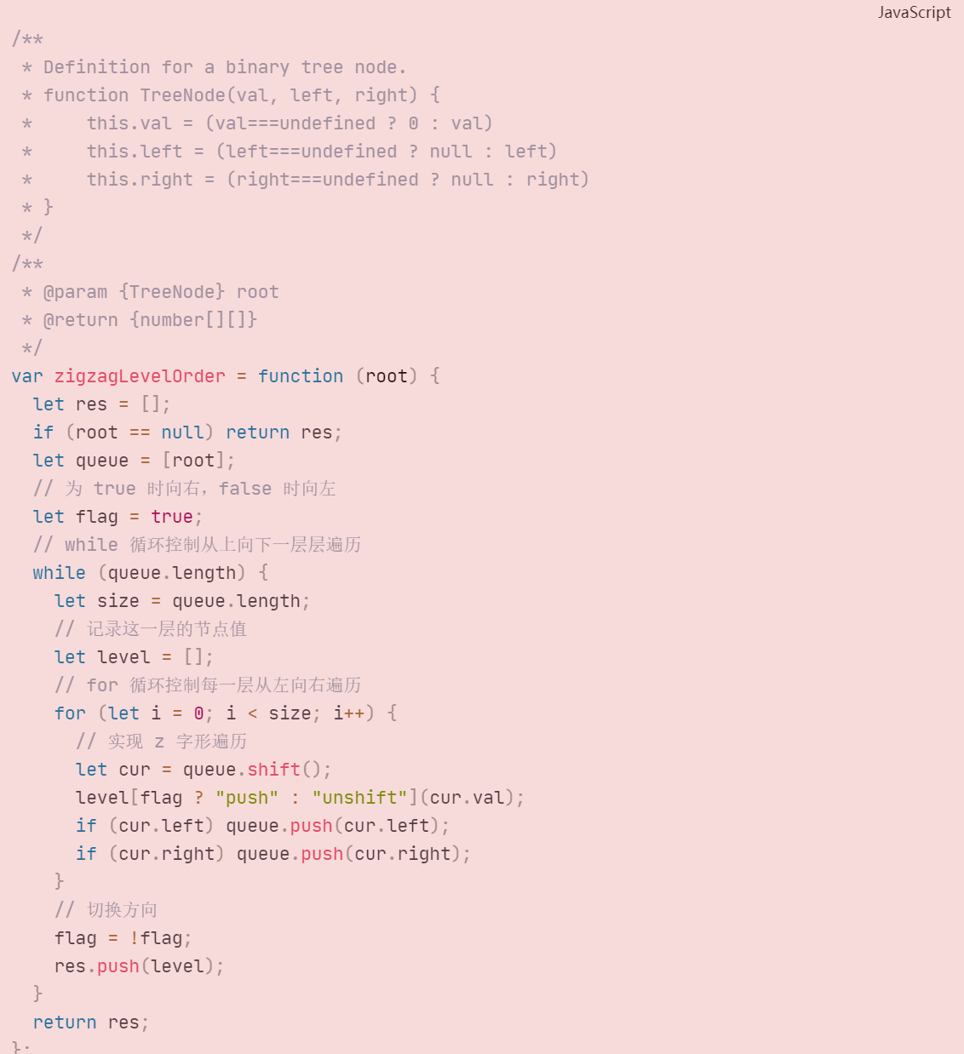

flag判断是从左向右还是从右向左

**官方解答：**

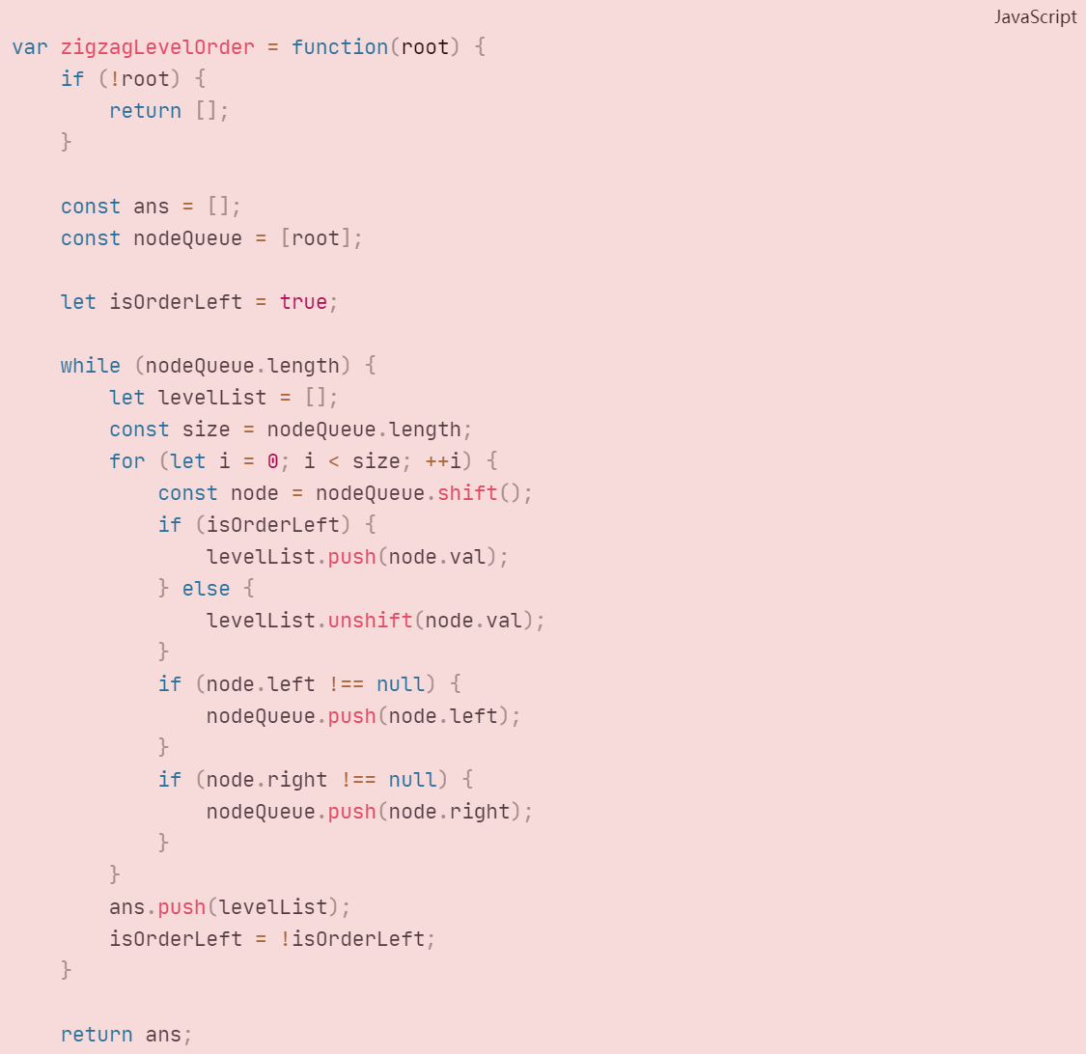

### 21

合并两个有序链表

将两个升序链表合并为一个新的 **升序** 链表并返回。新链表是通过拼接给定的两个链表的所有节点组成的。

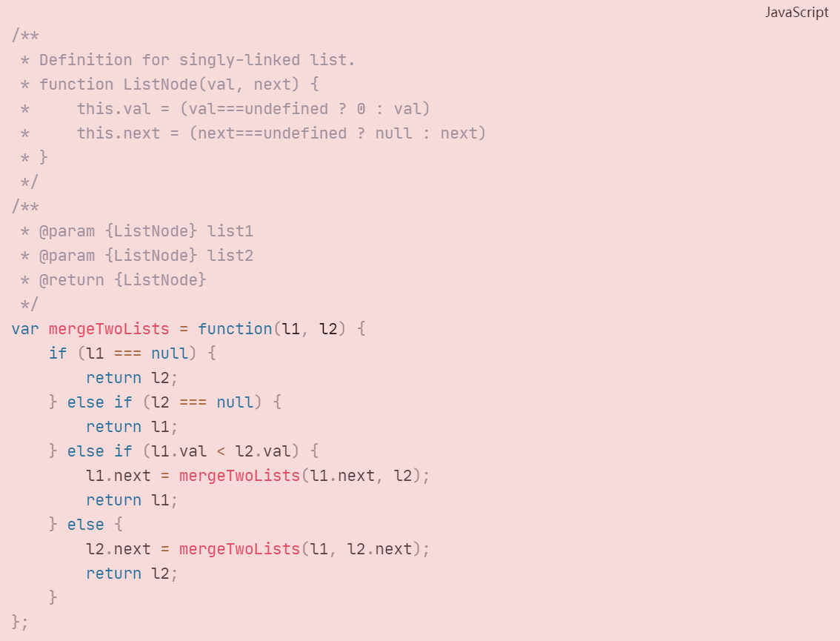

方法2：

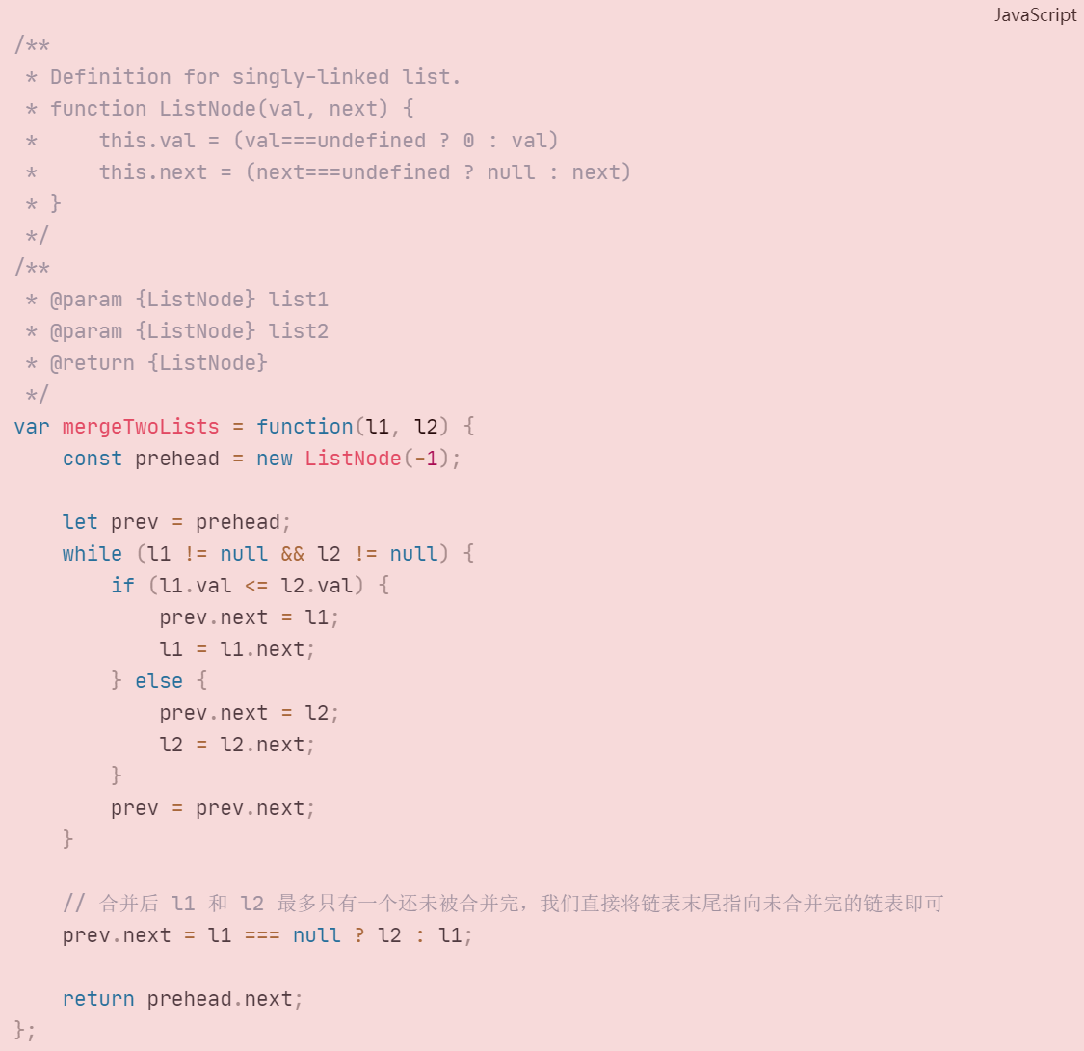

### 429

N叉树的层次遍历

给定一个 N 叉树，返回其节点值的*层序遍历*。（即从左到右，逐层遍历）。

树的序列化输入是用层序遍历，每组子节点都由 null 值分隔（参见示例）。

**广度优先搜索**

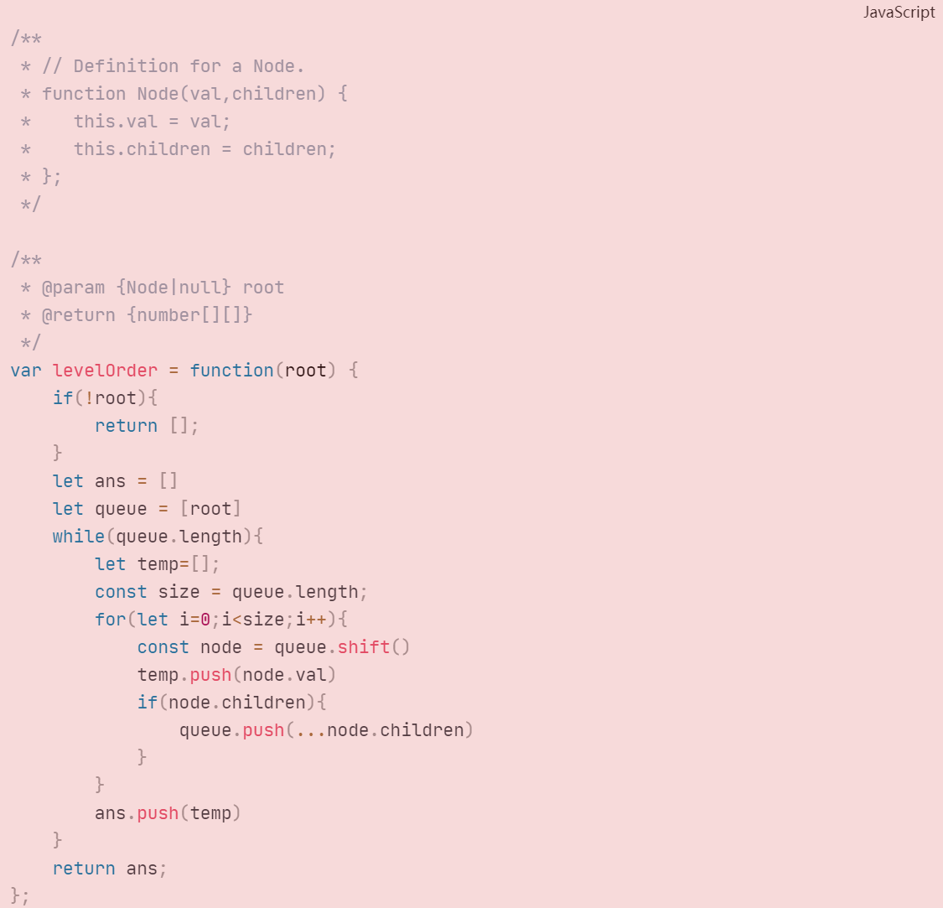

### 93

复原IP地址

有效 IP 地址 正好由四个整数（每个整数位于 0 到 255 之间组成，且不能含有前导 0），整数之间用 '.' 分隔。

例如："0.1.2.201" 和 "192.168.1.1" 是 有效 IP 地址，但是 "0.011.255.245"、"192.168.1.312" 和 "192.168@1.1" 是 无效 IP 地址。

给定一个只包含数字的字符串 s ，用以表示一个 IP 地址，返回所有可能的有效 IP 地址，这些地址可以通过在 s 中插入 '.' 来形成。你 不能 重新排序或删除 s 中的任何数字。你可以按 任何 顺序返回答案。

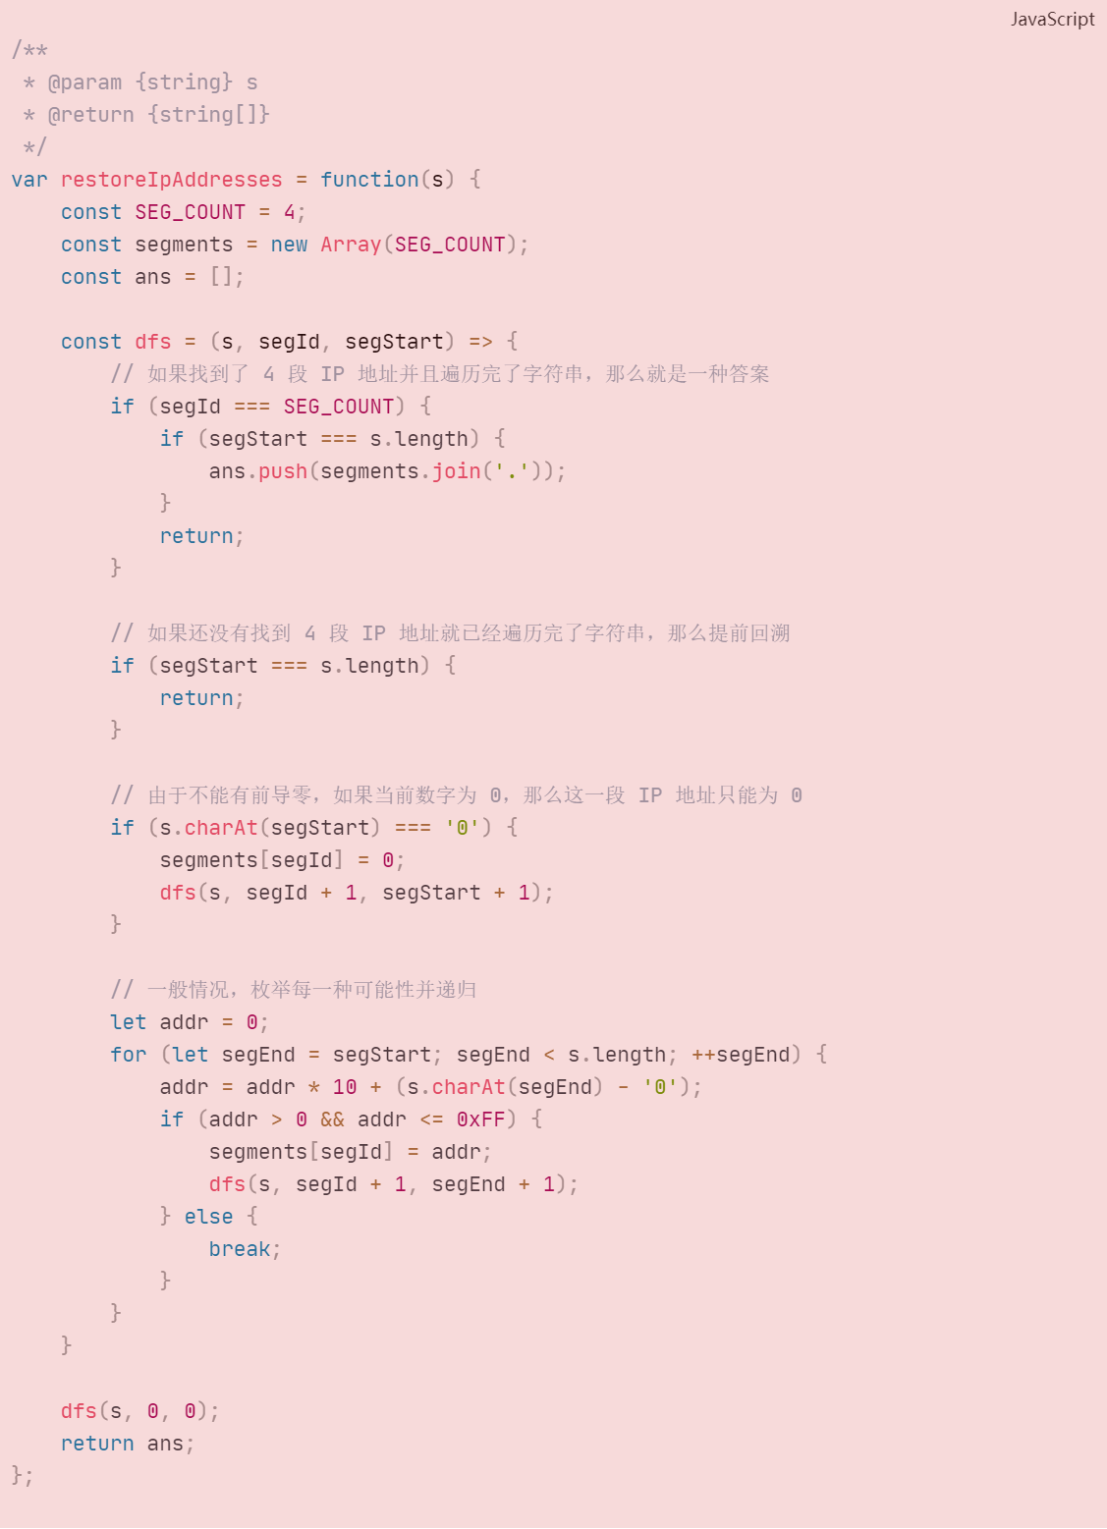

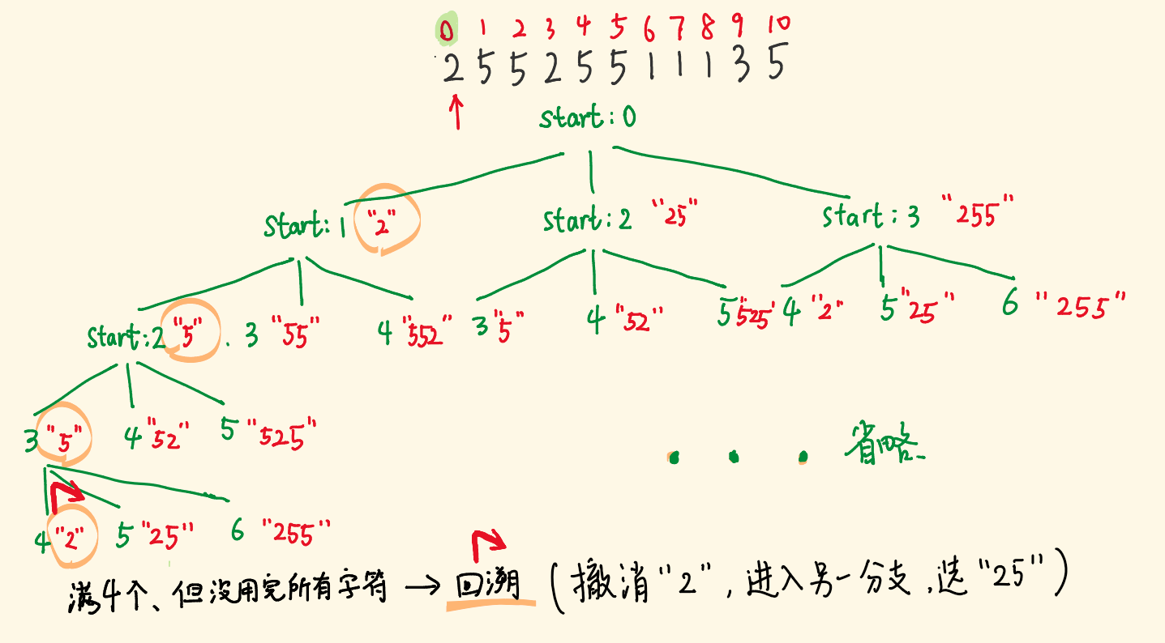

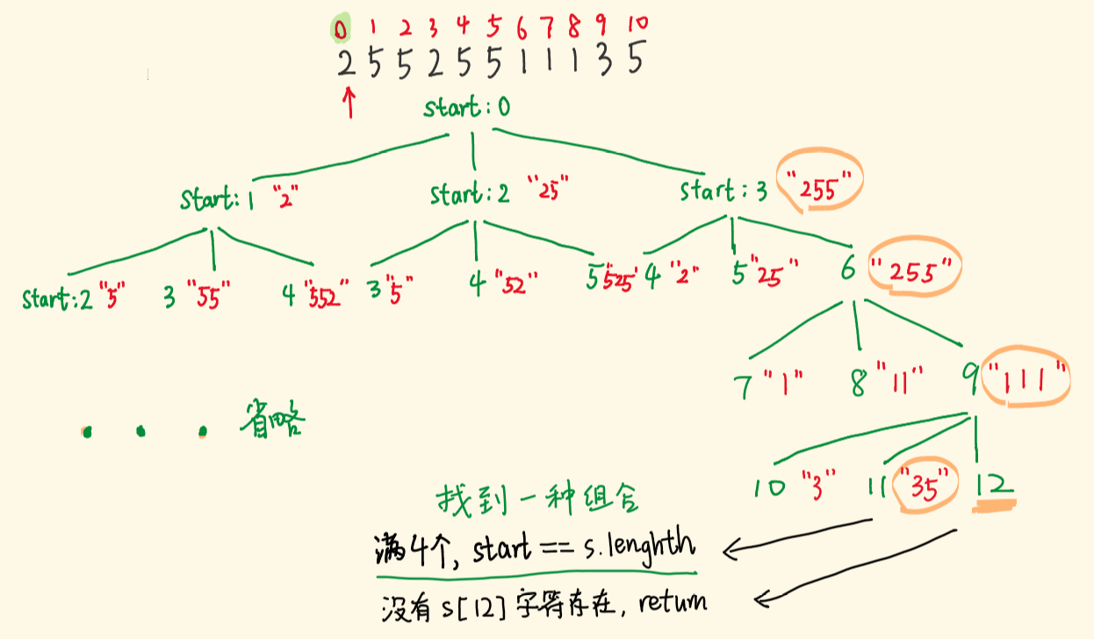

### 78

子集

#### 回溯

给你一个整数数组 nums ，数组中的元素 **互不相同** 。返回该数组所有可能的子集（幂集）。

解集 **不能** 包含重复的子集。你可以按 **任意顺序** 返回解集。

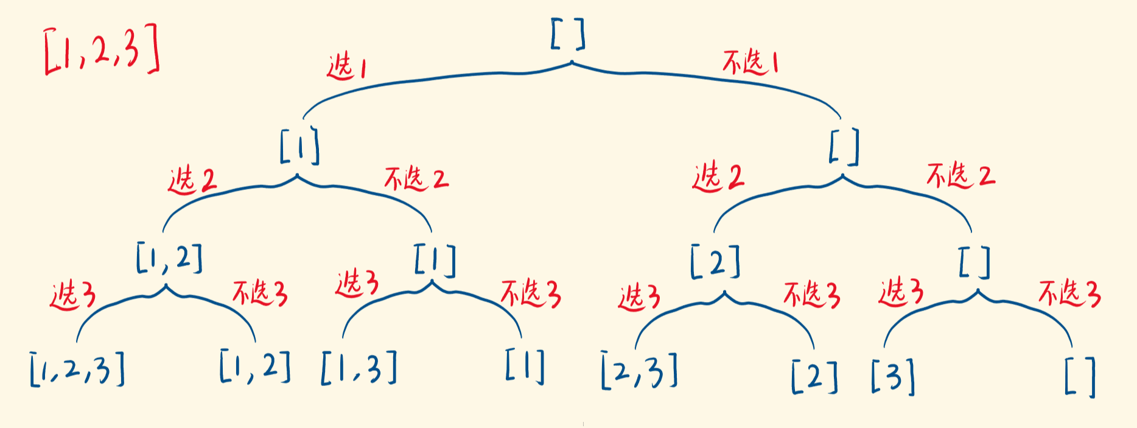

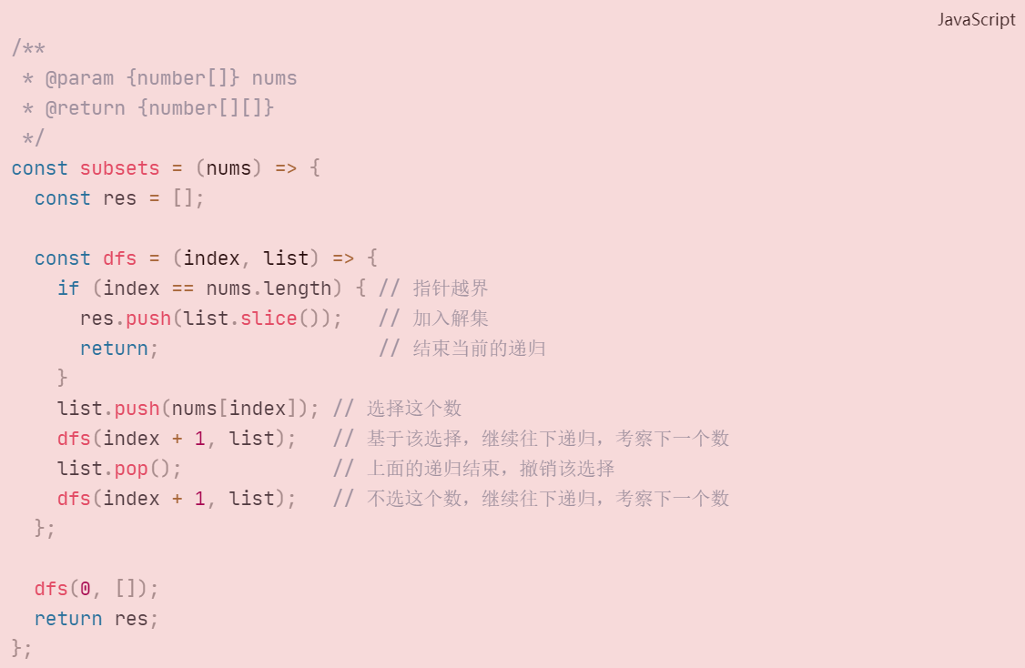

### 48

旋转图像

给定一个 n × n 的二维矩阵 matrix 表示一个图像。请你将图像顺时针旋转 90 度。

你必须在 原地 旋转图像，这意味着你需要直接修改输入的二维矩阵。请不要 使用另一个矩阵来旋转图像。

利用辅助矩阵，先将所有的列换为对应的行，然后将辅助矩阵赋给原矩阵

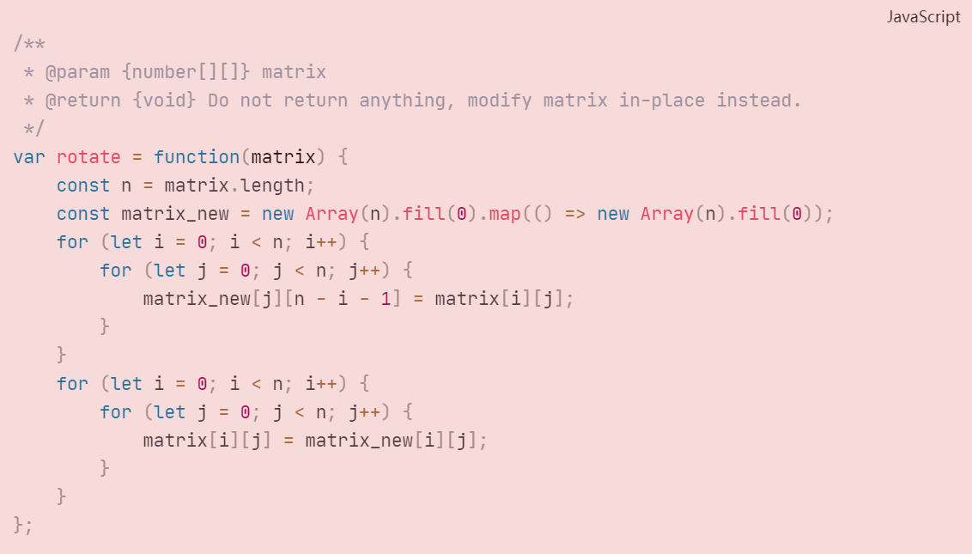

### 283

移动零

给定一个数组 nums，编写一个函数将所有 0 移动到数组的末尾，同时保持非零元素的相对顺序。

**请注意** ，必须在不复制数组的情况下原地对数组进行操作。

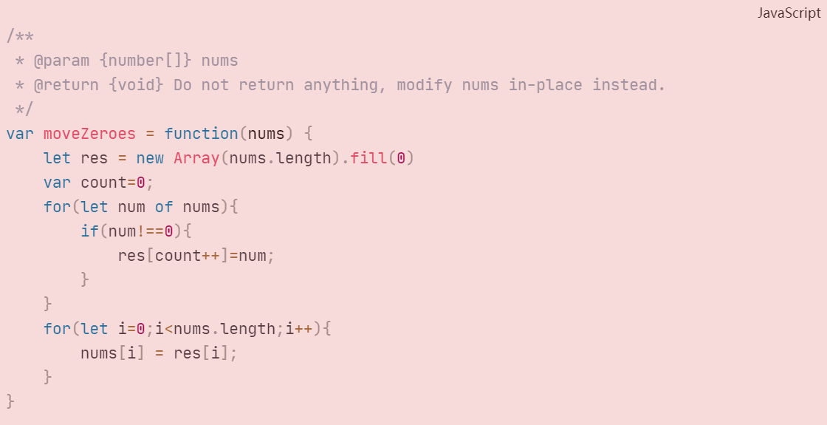

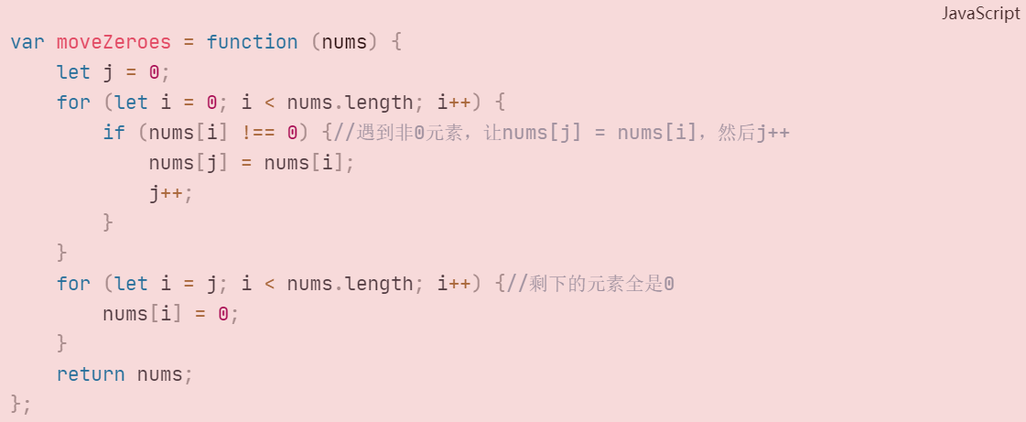

### 31

下一个排列

整数数组的一个 排列 就是将其所有成员以序列或线性顺序排列。

例如，arr = [1,2,3] ，以下这些都可以视作 arr 的排列：[1,2,3]、[1,3,2]、[3,1,2]、[2,3,1] 。 整数数组的 下一个排列 是指其整数的下一个字典序更大的排列。更正式地，如果数组的所有排列根据其字典顺序从小到大排列在一个容器中，那么数组的 下一个排列 就是在这个有序容器中排在它后面的那个排列。如果不存在下一个更大的排列，那么这个数组必须重排为字典序最小的排列（即，其元素按升序排列）。

例如，arr = [1,2,3] 的下一个排列是 [1,3,2] 。 类似地，arr = [2,3,1] 的下一个排列是 [3,1,2] 。 而 arr = [3,2,1] 的下一个排列是 [1,2,3] ，因为 [3,2,1] 不存在一个字典序更大的排列。 给你一个整数数组 nums ，找出 nums 的下一个排列。

必须 原地 修改，只允许使用额外常数空间。

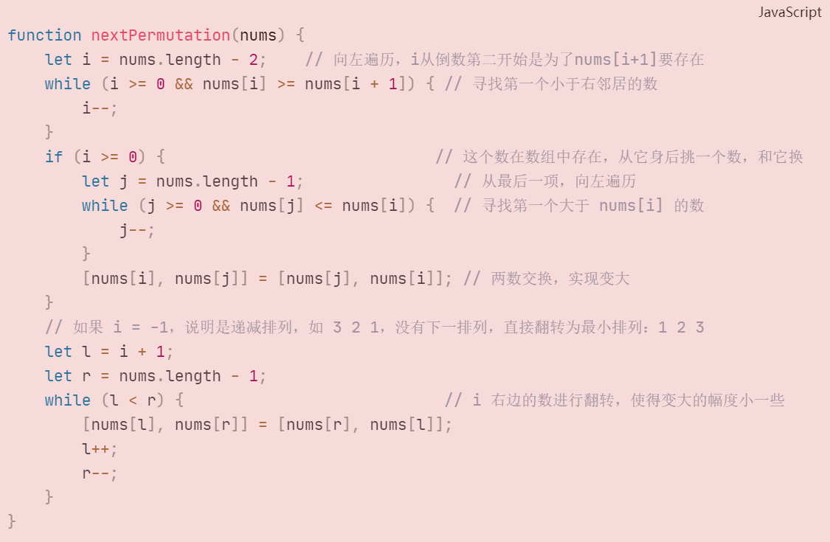

### 236

二叉树的最近公共祖先

给定一个二叉树, 找到该树中两个指定节点的最近公共祖先。

百度百科中最近公共祖先的定义为：“对于有根树 T 的两个节点 p、q，最近公共祖先表示为一个节点 x，满足 x 是 p、q 的祖先且 x 的深度尽可能大（一个节点也可以是它自己的祖先）。”

### 补充4

手撕快速排序

### 56

合并区间

以数组 intervals 表示若干个区间的集合，其中单个区间为 intervals[i] = [starti, endi] 。请你合并所有重叠的区间，并返回 一个不重叠的区间数组，该数组需恰好覆盖输入中的所有区间 。

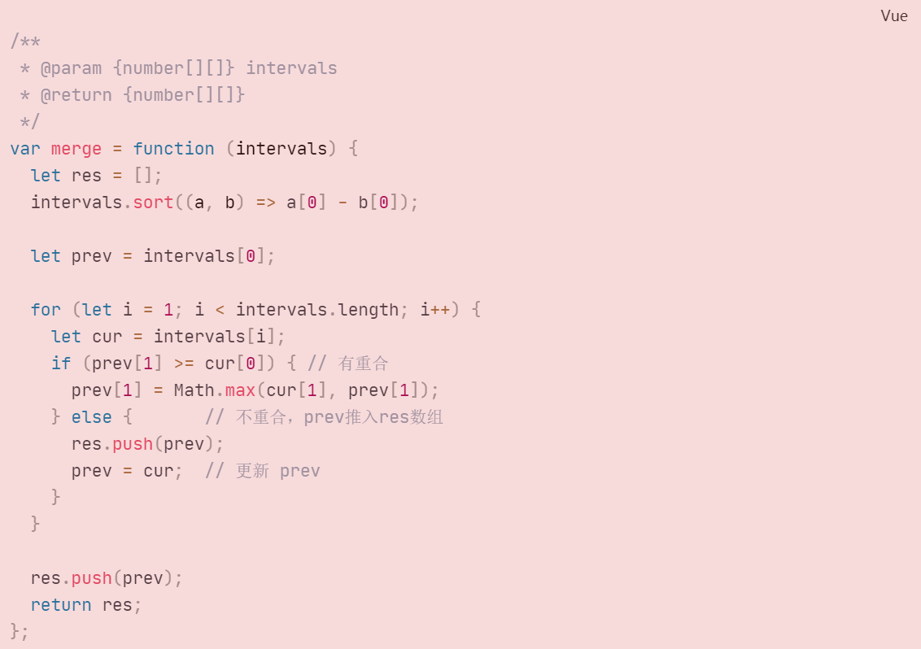

### 113

路径总和2

给你二叉树的根节点 root 和一个整数目标和 targetSum ，找出所有 从根节点到叶子节点 路径总和等于给定目标和的路径。

叶子节点 是指没有子节点的节点。

#### 回溯算法

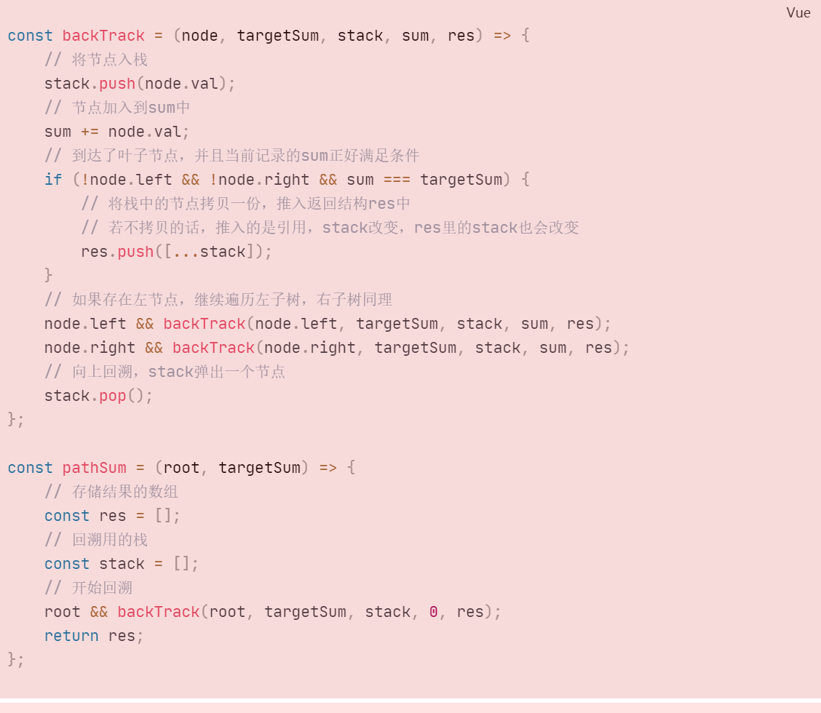

### 322

零钱兑换

给你一个整数数组 coins ，表示不同面额的硬币；以及一个整数 amount ，表示总金额。

计算并返回可以凑成总金额所需的 最少的硬币个数 。如果没有任何一种硬币组合能组成总金额，返回 -1 。

你可以认为每种硬币的数量是无限的。

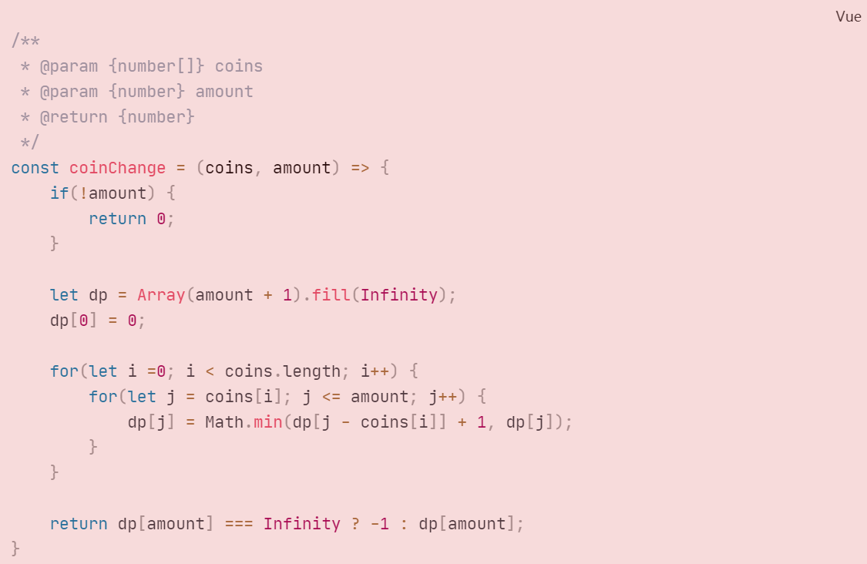

# 动态规划合集

**动态规划五部曲：**

1. 确定dp数组及其下标的含义
2. 确定递推公式
3. dp数组如何初始化
4. 确定遍历顺序
5. 举例推导dp数组

## 基础题目

### 509

斐波那契数

斐波那契数 （通常用 F(n) 表示）形成的序列称为 斐波那契数列 。该数列由 0 和 1 开始，后面的每一项数字都是前面两项数字的和。也就是：

* F(0) = 0，F(1) = 1
* F(n) = F(n - 1) + F(n - 2)，其中 n > 1

给定 n ，请计算 F(n) 。

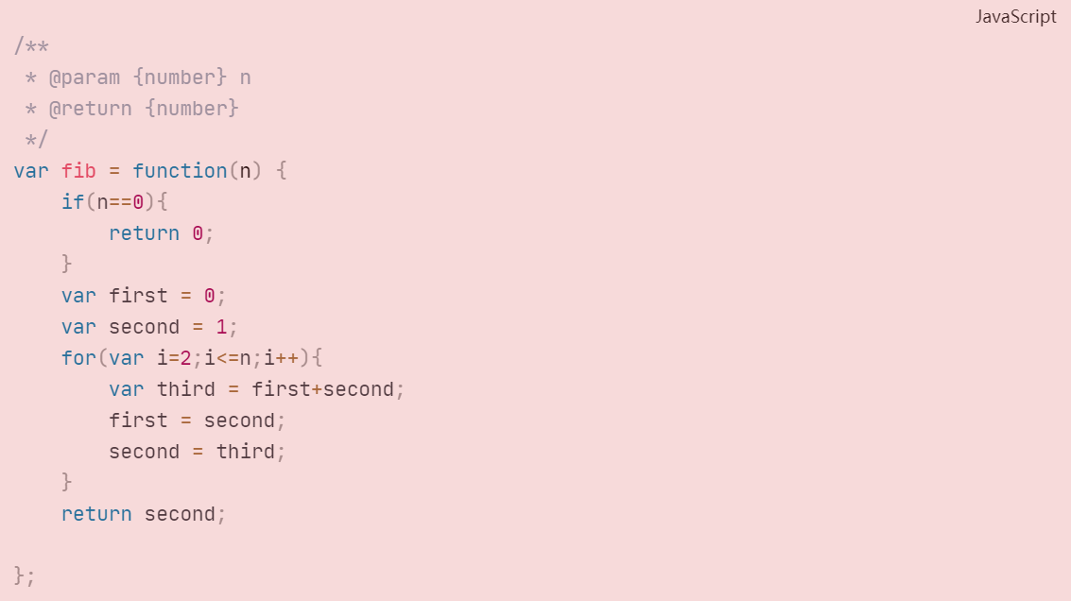

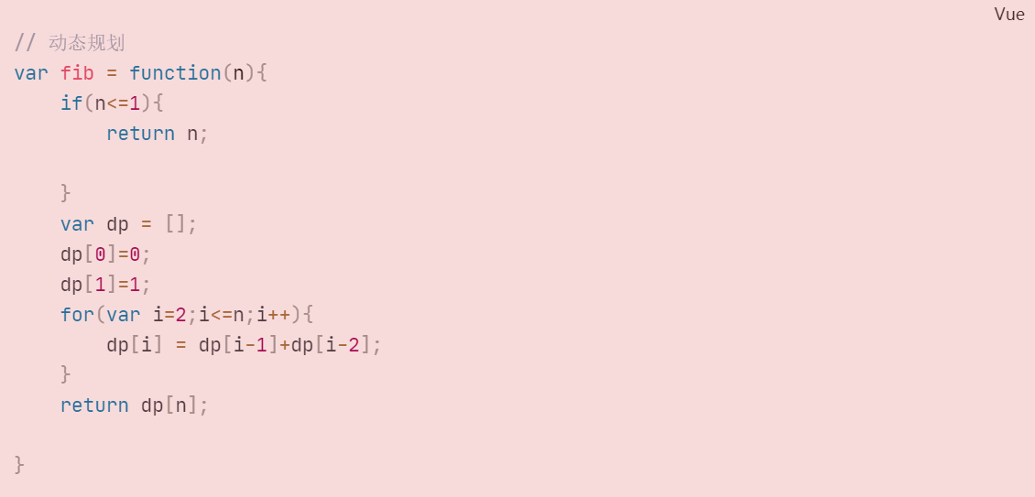

### 70

爬楼梯

假设你正在爬楼梯。需要 n 阶你才能到达楼顶。

每次你可以爬 1 或 2 个台阶。你有多少种不同的方法可以爬到楼顶呢？

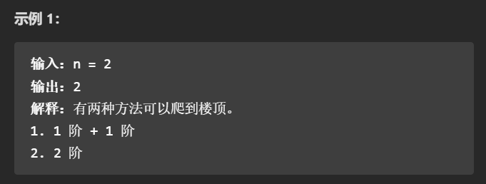

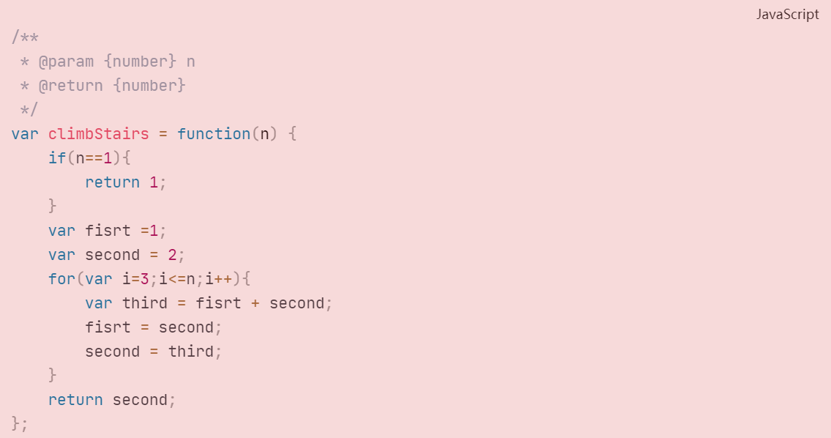

动态规划：

本问题其实常规解法可以分成多个子问题，爬第n阶楼梯的方法数量，等于 2 部分之和

1. 爬上 n-1n−1 阶楼梯的方法数量。因为再爬1阶就能到第n阶
2. 爬上 n-2n−2 阶楼梯的方法数量，因为再爬2阶就能到第n阶

所以我们得到公式 dp[n] = dp[n-1] + dp[n-2]

同时需要初始化 dp[0]=1和 dp[1]=1

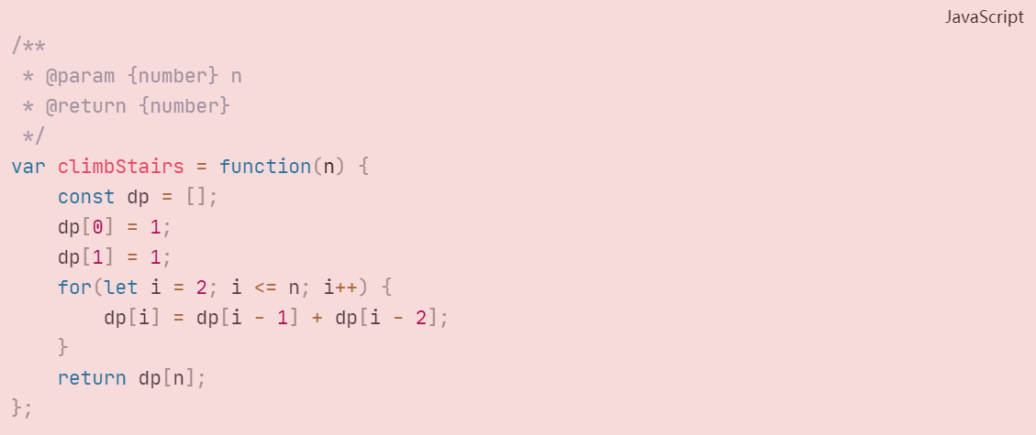

斐波那契方法：

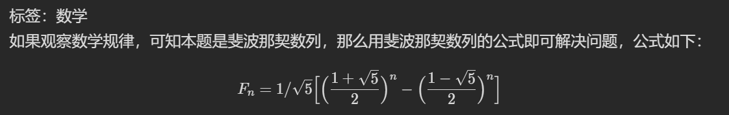

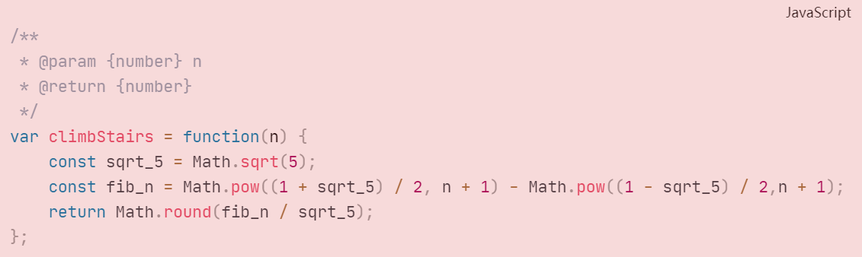

### 746

使用最小花费爬楼梯

给你一个整数数组 cost ，其中 cost[i] 是从楼梯第 i 个台阶向上爬需要支付的费用。一旦你支付此费用，即可选择向上爬一个或者两个台阶。

你可以选择从下标为 0 或下标为 1 的台阶开始爬楼梯。

请你计算并返回达到楼梯顶部的最低花费。

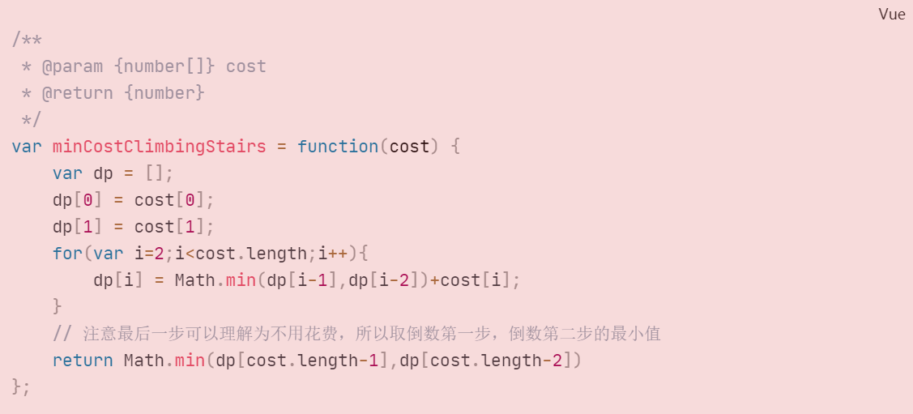

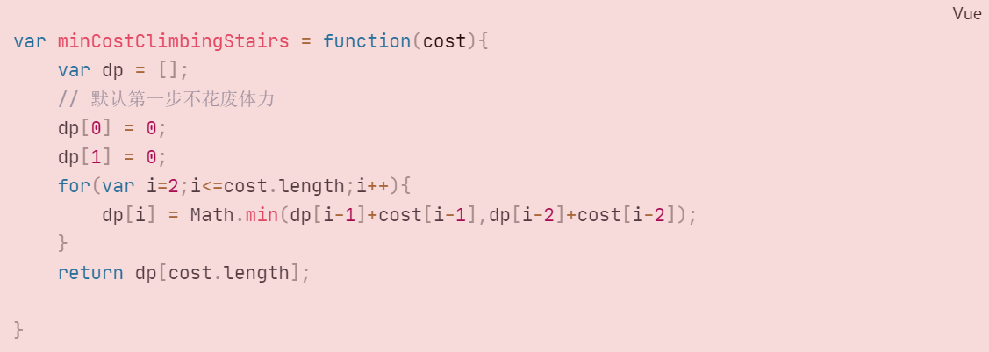

### 62

不同路径

一个机器人位于一个 m x n 网格的左上角 （起始点在下图中标记为 “Start” ）。

机器人每次只能向下或者向右移动一步。机器人试图达到网格的右下角（在下图中标记为 “Finish” ）。

问总共有多少条不同的路径？,

**动态规划思想：**

思路与算法

我们用 f(i, j) 表示从左上角走到 (i, j) 的路径数量，其中 ii 和 jj 的范围分别是 [0, m)和 [0, n)

**由于我们每一步只能从向下或者向右移动一步，因此要想走到 (i, j)，如果向下走一步，那么会从(i−1,j) 走过来；如果向右走一步，那么会从 (i,j−1) 走过来。因此我们可以写出动态规划转移方程：**

**f(i, j) = f(i-1, j) + f(i, j-1)**

需要注意的是，如果 i=0，那么 f(i-1,j) 并不是一个满足要求的状态，我们需要忽略这一项；同理，如果 j=0，那么 f(i,j−1) 并不是一个满足要求的状态，我们需要忽略这一项。

初始条件为 f(0,0)=1，即从左上角走到左上角有一种方法。

最终的答案即为 f(m-1,n-1)。

**细节**

为了方便代码编写，我们可以将所有的 f(0, j) 以及 f(i, 0) 都设置为边界条件，它们的值均为 11。

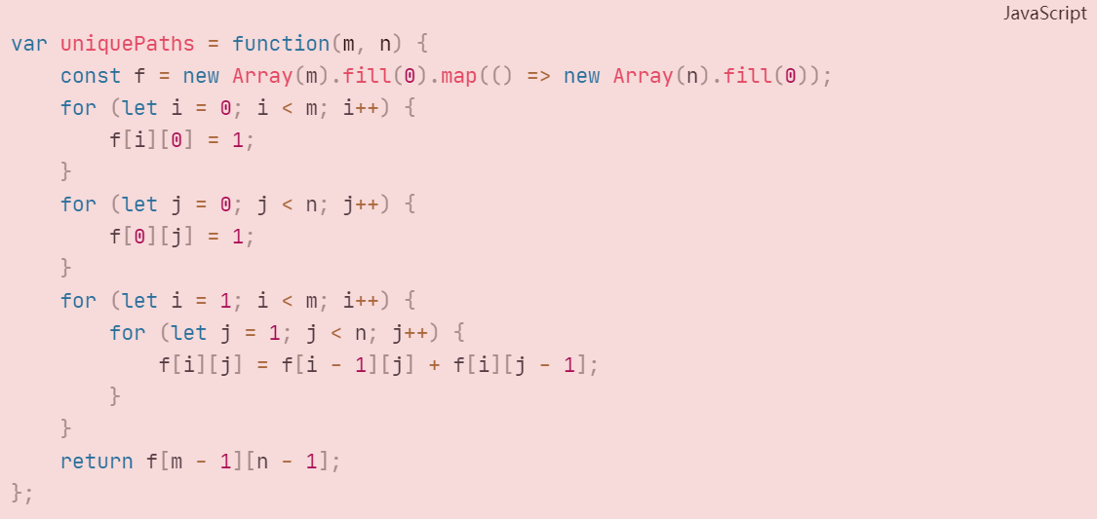

### 63

不同路径2

一个机器人位于一个 m x n 网格的左上角 （起始点在下图中标记为 “Start” ）。

机器人每次只能向下或者向右移动一步。机器人试图达到网格的右下角（在下图中标记为 “Finish”）。

现在考虑网格中有障碍物。那么从左上角到右下角将会有多少条不同的路径？

网格中的障碍物和空位置分别用 1 和 0 来表示。

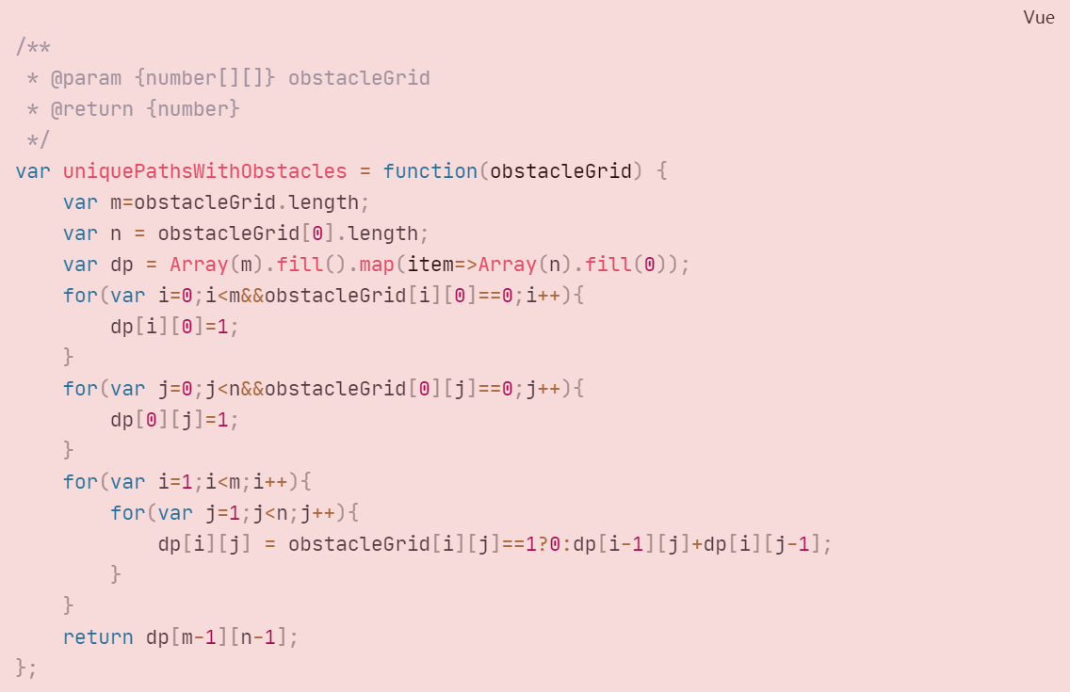

### 343

整数拆分

给定一个正整数 n ，将其拆分为 k 个 **正整数** 的和（ k >= 2 ），并使这些整数的乘积最大化。

返回 你可以获得的最大乘积 。

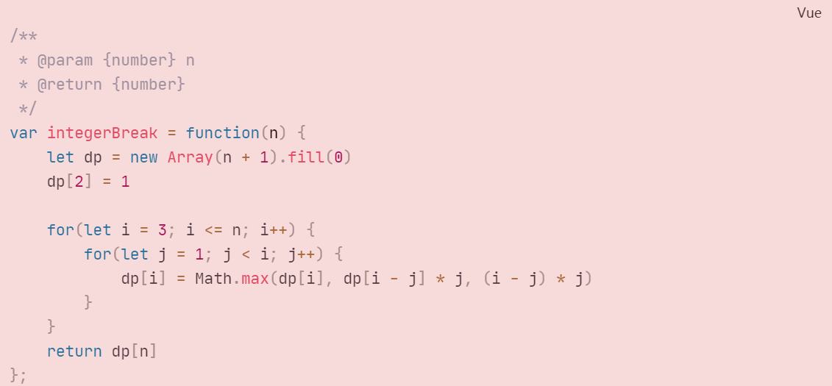

### 96

不同的二叉搜索树

给你一个整数 n ，求恰由 n 个节点组成且节点值从 1 到 n 互不相同的 **二叉搜索树** 有多少种？返回满足题意的二叉搜索树的种数。

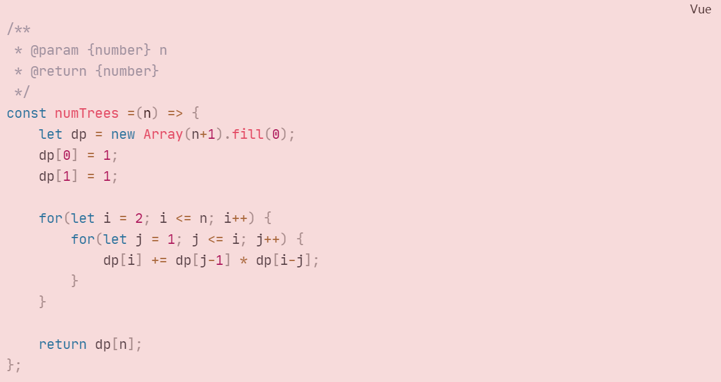

## 背包问题

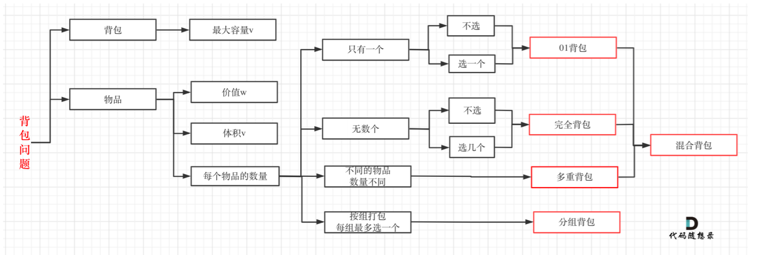

**完全背包的物品数量是无限的**

### 01背包

有N件物品和⼀个最多能背重量为W 的背包。第i件物品的重量是weight[i]，得到的价值是value[i] 。**每件物品只能用⼀次，**求解将哪些物品装⼊背包里物品价值总和最大。

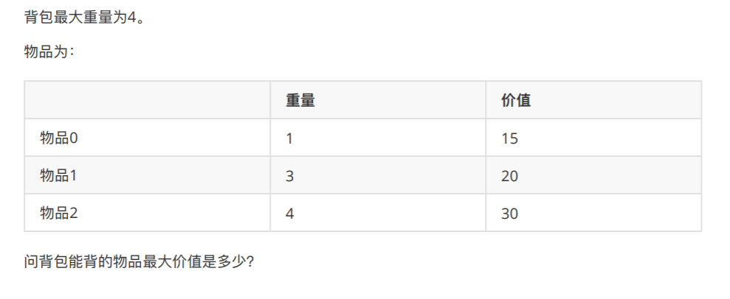

### 二维dp数组-01背包

1. 确定dp数组以及下标的含义

* dp[i][j]表示从下标为[0-i]的物品里任意取，放进容量为j的背包，价值总和最大为多少

1. 确定递推公式
   * 由dp[i-1]推出，即背包容量为j，里面不放物品i的最大价值，此时dp[i][j]就是dp[i-1][j]
   * 由dp[i-1][j-weight[i]]推出，dp[i-1][j-weight[i]]为背包容量为j-weight[i]的时候不放物品i的最大价值，那么dp[i-1][j-weight[i]]+value[i]，就是背包放物品i得到的最大价值
   * 状态转移方程
   * **递推公式：dp[i][j] = Math.max(dp[i-1][j],dp[i-1][j-weight[i]]+value[i]);**
2. dp数组如何初始化

* 若背包容量j为0，则dp[i][0]，无论是选取哪些物品，背包价值总和一定为0；
* 由状态转移方程dp[i][j] = Math.max(dp[i-1][j],dp[i-1][j-weight[i]]+value[i])可以看出i是由i-1推导出来的，那么i=0时，一定要初始化
* dp[0][j]，即i=0，存放编号0的物品的时候，各个容量的背包所能存放的最大价值。
* 当j<weight[0]的时候，dp[0][j]应该为0，因为背包的容量小于了物品的重量。
* 当j>weight[0]时，dp[0][j]应该是value[0]，因为背包容量大于物品0的重量。
* 初始化如下：
* 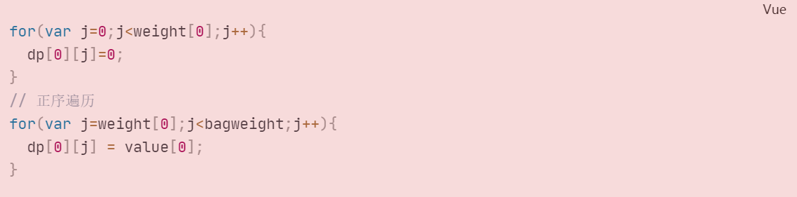
* 其他坐标统一初始化为0：
* **完整初始化代码为：**
* 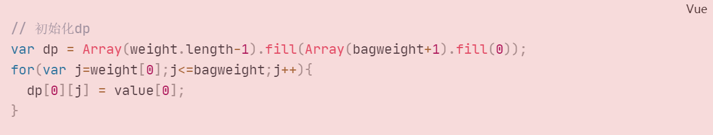

1. 确定遍历顺序

* 两个遍历的维度：物品和背包重量
* 可以先遍历物品然后遍历背包重量：
* 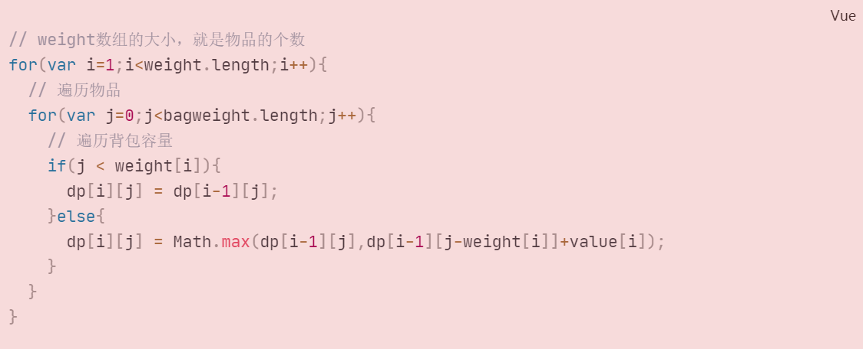

1. 举例推导dp数组

* 最终结果就是dp[2][4]

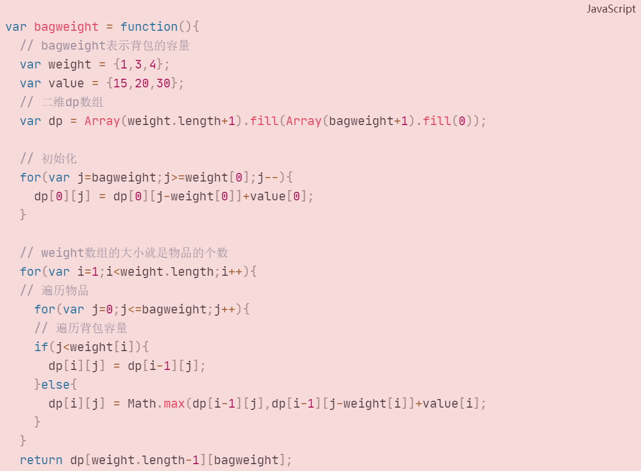

### 滚动数组

就是把二维dp降为一维dp



#### 一维dp数组-滚动数组

在使用二维数组时，背包问题递推公式为：

dp[i][j] = Math.max(dp[i-1][j],dp[i-1][j-weight[i]]+value[i])

**如果把dp[i-1]那一层拷贝到dp[i]上，表达式为：**

dp[i][j] = Math.max(dp[i][j],dp[i][j-weight[i]]+value[i])

这样不如直接使用一维数组了：

dp[j]也可以理解为滚动数组

**滚动数组的由来：需要满足的条件是上一层可以重复利用，直接拷贝到当前层。**

1. 确定dp数组的定义

* 在一维dp数组中，dp[j]表示：**容量为j的背包，所背的物品价值最大可以为dp[j]**

1. 一维dp数组的递推公式

* dp[j]为容量为j的背包所背的最大价值
* dp[j]可以通过dp[j-weight[i]]推导出来：
  + dp[j-weight[i]]表示容量为j-weight[i]的背包所背的最大价值
  + dp[j-weight[i]]+value[i]表示容量为j-物品i重量的背包加上物品i的价值（也就是容量为j的背包，放入了物品i之后的价值，即：dp[j]）
  + 此时，dp[j]有两个选择，要选择更大的那一个
  + 递推公式为：dp[j] = Math.max(dp[j],dp[j-weight[i]]+value[i])

1. 一维数组如何初始化

* dp[j]表示容量为j的背包，所背的物品价值可以最大为dp[j]
* dp[0]=0;
* 其余下标初始化为0；

1. 一维dp数组遍历顺序

* 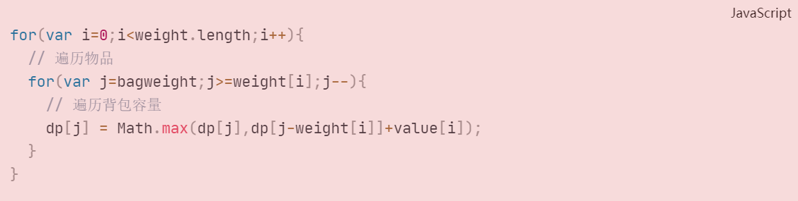
* **为什么二维数组背包容量从小到大，一维数组背包容量从大到小呢**
* 为了保证物品i只被放入一次

1. 举例推导dp数组

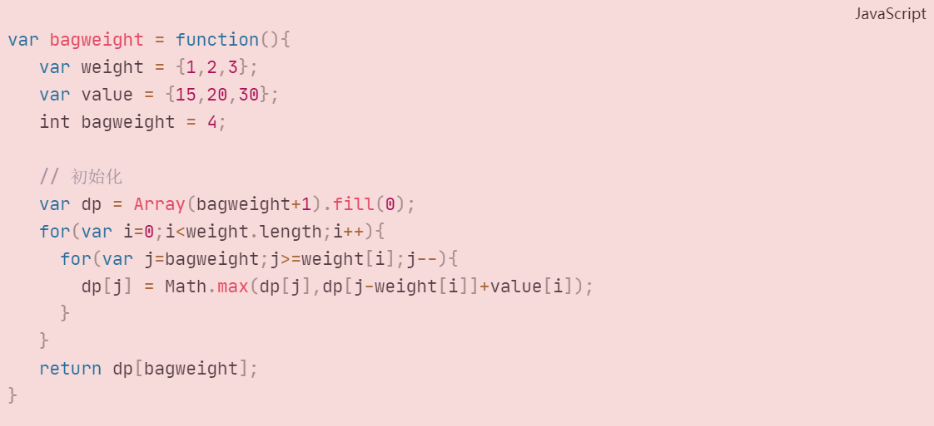

### 416

分割等和子集

给你一个 **只包含正整数** 的 **非空** 数组 nums 。请你判断是否可以将这个数组分割成两个子集，使得两个子集的元素和相等。

1. 背包的体积为sum/2
2. 背包要放入的商品（集合里的元素）重量为元素的数值，价值也为元素的数值
3. 背包如何正好装满，说明找到了总和为sum/2的子集
4. 背包中每一个元素是不可重复放入的

动规五部曲

1. 确定dp数组以及下标的含义

* dp[i]表示背包总容量为i，最大可以凑成i的子集总和为dp[i]

1. 确定递推公式

* 物品i的重量为nums[i]，价值也为nums[i]
* dp[i] = Math.max(dp[i],dp[i-nums[i]]+nums[i])

1. dp数组如何初始化

* dp[0] = 0;
* 非0下标元素初始化为0
* **题目说到：每个数组中的元素不会超过100，数组的大小不会超过200，所以总和不会大于20000，背包最大只需要其中一半，10001**
* 

1. 确定遍历顺序

* 如果使用一维dp数组，物品的for循环放在外层，遍历背包的for循环放在内层，且内层for循环倒序，保证一个物品只放了一次
* 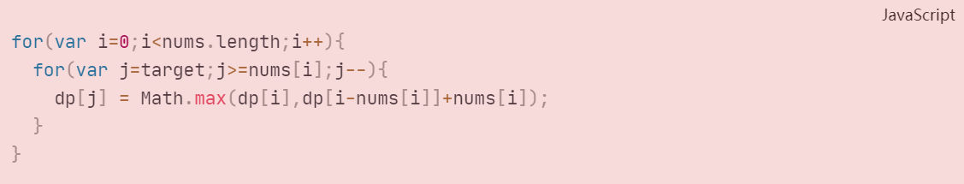

1. 举例推导dp数组

* dp[i]的数值一定是小于等于i的。
* **如果dp[i] == i 说明，集合中的子集总和正好可以凑成总和i**

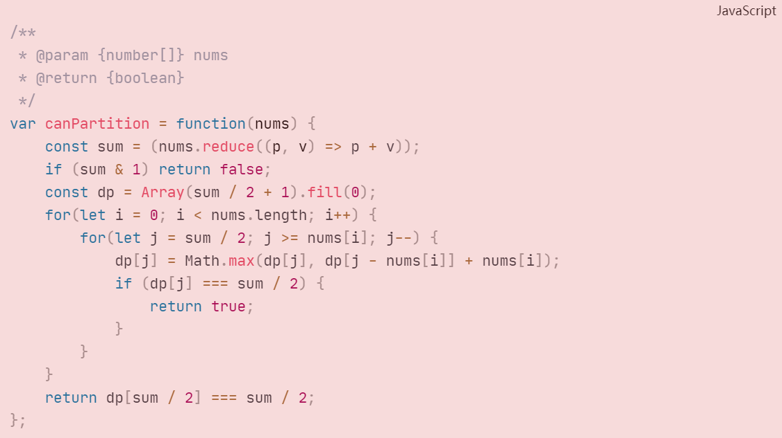

# 

# 

### 剑指09

用两个栈实现队列

用两个栈实现一个队列。队列的声明如下，请实现它的两个函数 appendTail 和 deleteHead ，分别完成在队列尾部插入整数和在队列头部删除整数的功能。(若队列中没有元素，deleteHead 操作返回 -1 )

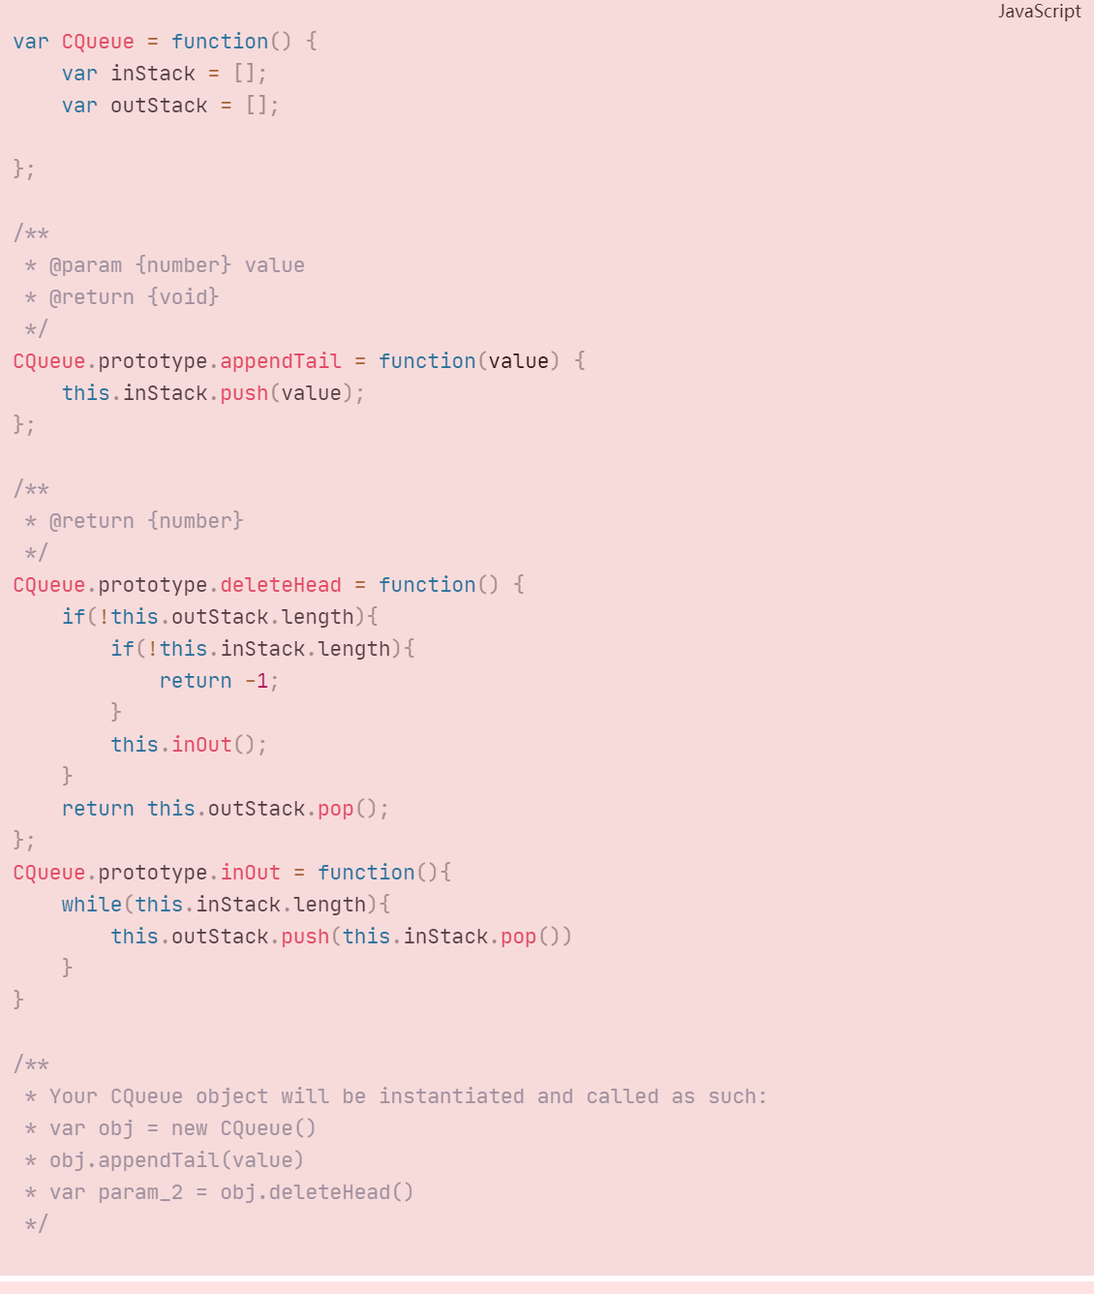

### 160

相交链表

给你两个单链表的头节点 headA 和 headB ，请你找出并返回两个单链表相交的起始节点。如果两个链表不存在相交节点，返回 null 。

图示两个链表在节点 c1 开始相交：

题目数据 **保证** 整个链式结构中不存在环。

**注意**，函数返回结果后，链表必须 **保持其原始结构** 。

方法一：

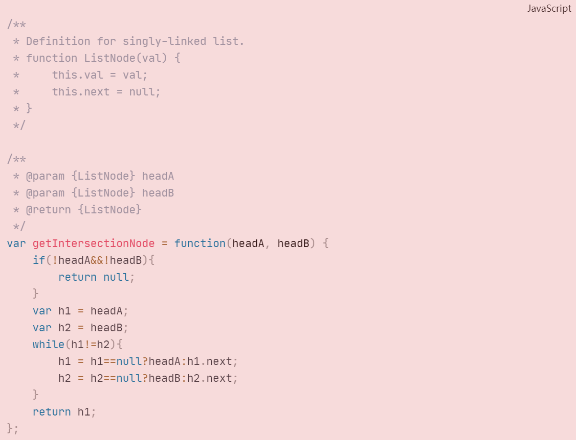

方法二：

Set()

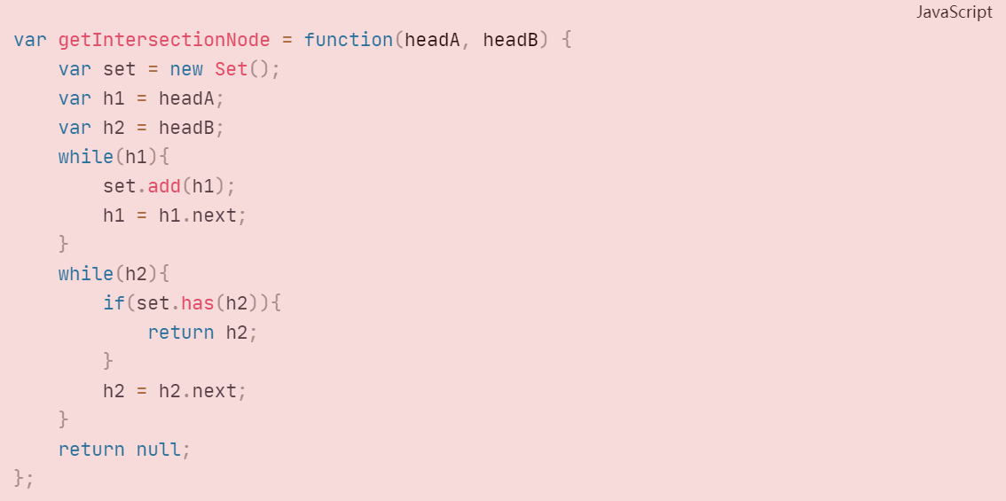

### 221

最大正方形

在一个由 '0' 和 '1' 组成的二维矩阵内，找到只包含 '1' 的最大正方形，并返回其面积。

定义状态： dp[i][j]表示以 matrix[i][j]为右下角顶点的最大正方形的边长。

状态转移方程：

dp[i][j]= min(dp[i-1][j], dp[i][j-1], dp[i-1][j-1]) + 1;

由于dp[i][j]表示以 matrix[i][j]为右下角顶点的最大正方形的边长，所以我们要尽可能地向左向上扩展它的边长。

而扩展它边长的条件为：它内部格子全为 1。

这时候就可以复用前面计算过的状态了。

* 以它上边一个格子为右下角顶点的最大边长(dp[i-1][j])，
* 以它左边一个格子为右下角顶点的最大边长(dp[i][j-1])，
* 以它左上一个格子为右下角顶点的最大边长(dp[i-1][j-1])。

取它们的最小值。

初始状态：

初始 dp[i][j] 均为 0。

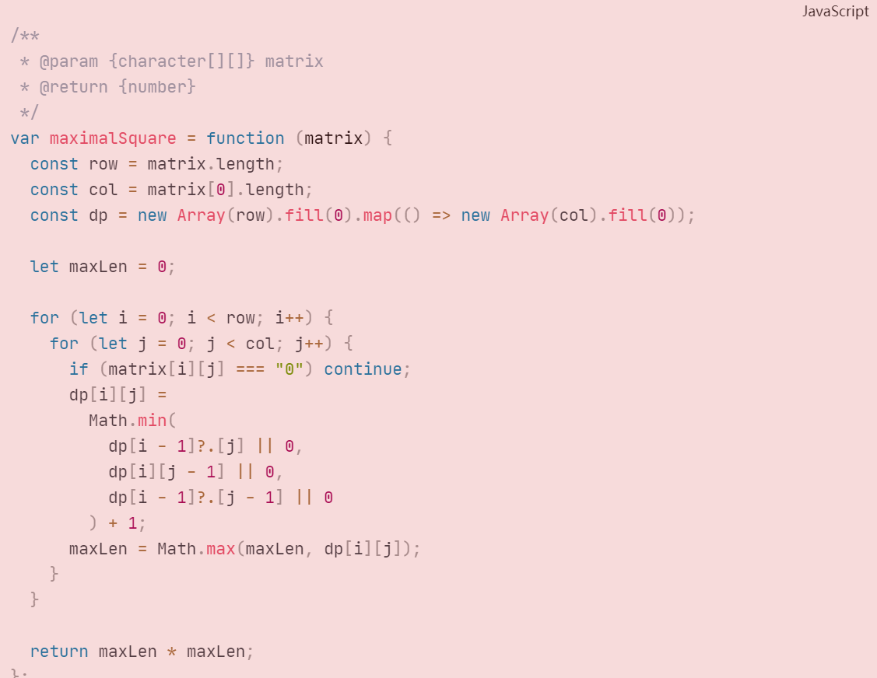

### 14

最长公共前缀

编写一个函数来查找字符串数组中的最长公共前缀。

如果不存在公共前缀，返回空字符串 ""。

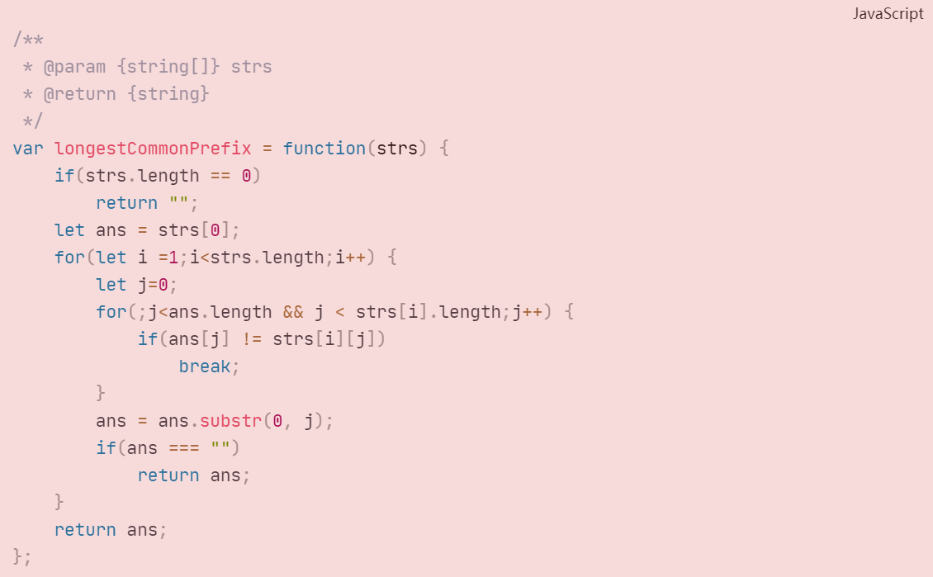

### 101

对称二叉树

给你一个二叉树的根节点 root ， 检查它是否轴对称。

定义一个check函数，通过两个指针分别指向左子树和右子树检查是否相等：

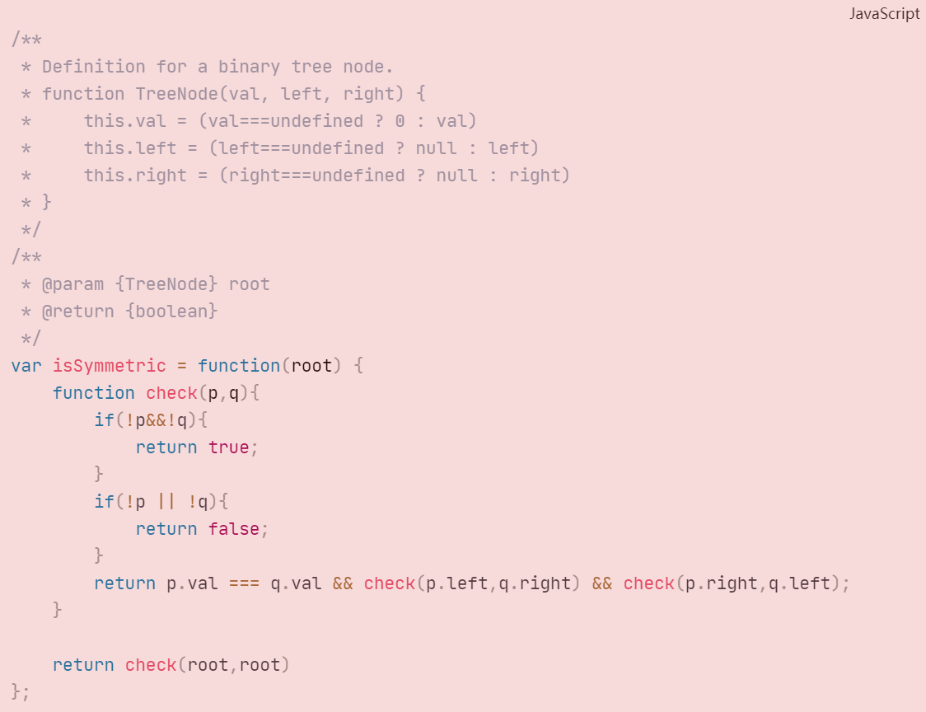

### 199

二叉树的右视图

给定一个二叉树的 **根节点** root，想象自己站在它的右侧，按照从顶部到底部的顺序，返回从右侧所能看到的节点值。

**1.广度优先搜索**

利用广度优先搜索进行层次遍历

记录下每一层最后一个元素

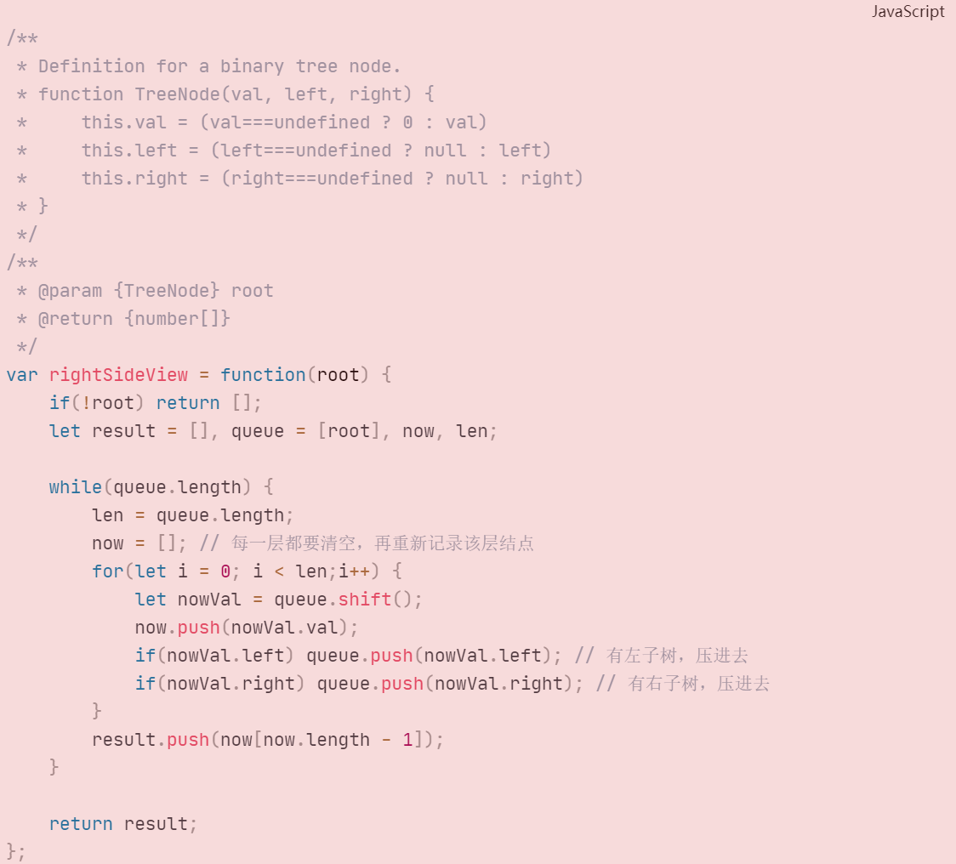

### 637

二叉树的层平均值

给定一个非空二叉树的根节点 root , 以数组的形式返回每一层节点的平均值。与实际答案相差 10-5 以内的答案可以被接受。

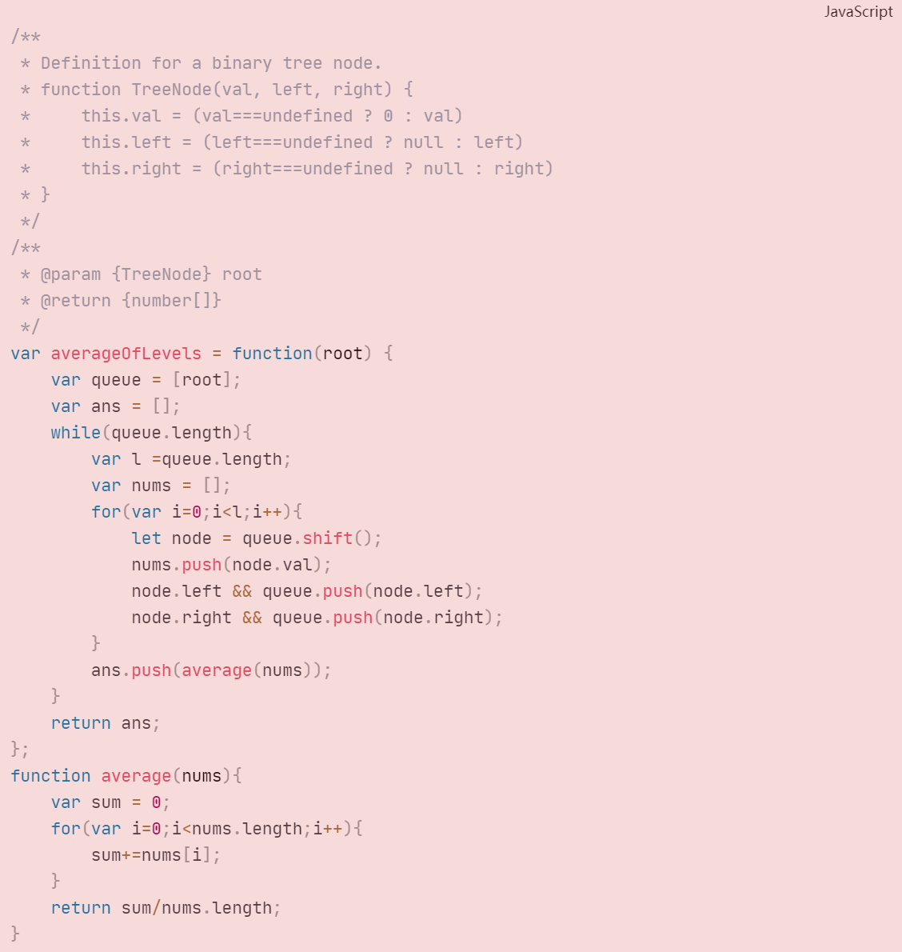

### 429

N叉树的层序遍历

给定一个 N 叉树，返回其节点值的层序遍历。（即从左到右，逐层遍历）。

树的序列化输入是用层序遍历，每组子节点都由 null 值分隔（参见示例）。

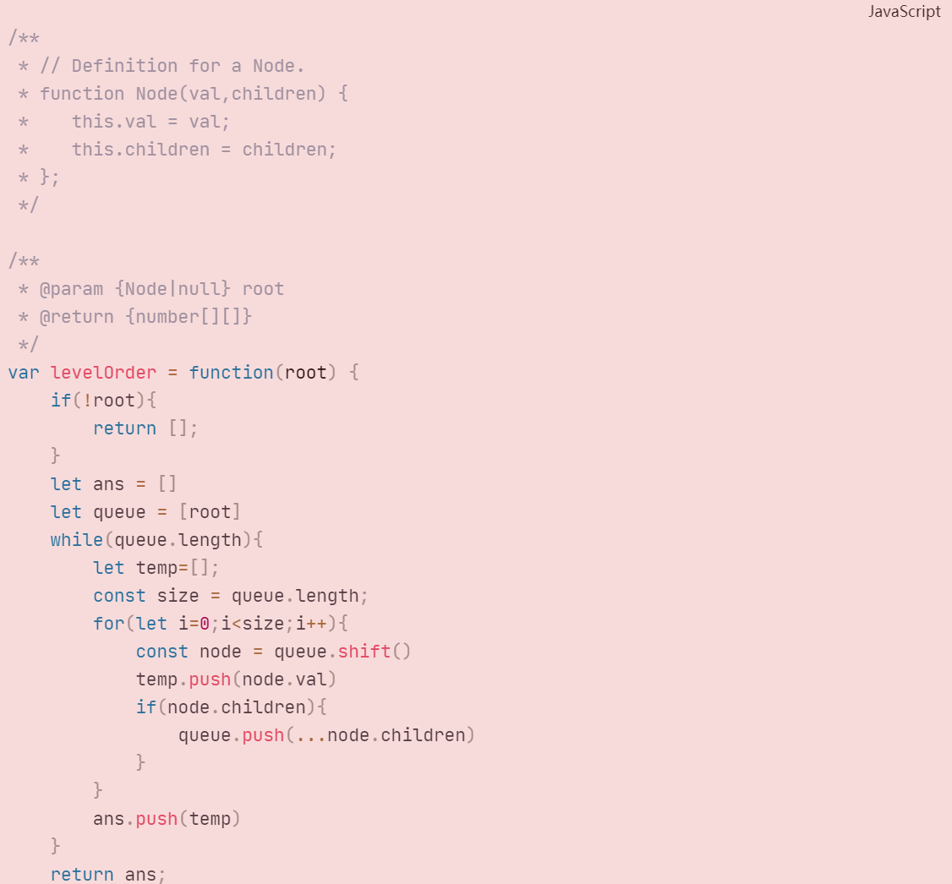

### 515

在每个树行中找最大值

给定一棵二叉树的根节点 root ，请找出该二叉树中每一层的最大值。

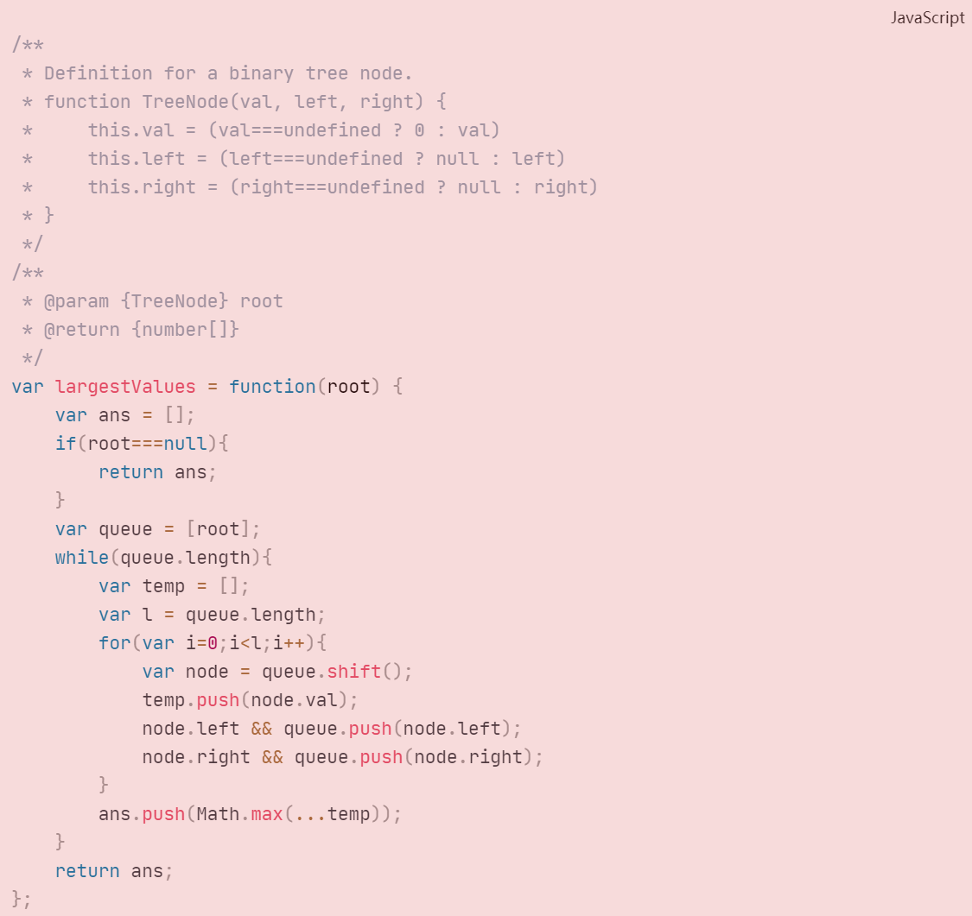

### 116

填充每个节点的下一个右侧节点指针

给定一个 完美二叉树 ，其所有叶子节点都在同一层，每个父节点都有两个子节点。二叉树定义如下：

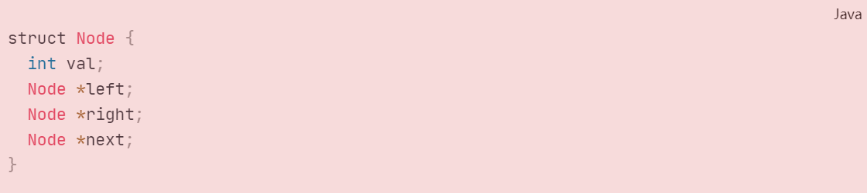

填充它的每个 next 指针，让这个指针指向其下一个右侧节点。如果找不到下一个右侧节点，则将 next 指针设置为 NULL。

初始状态下，所有 next 指针都被设置为 NULL。

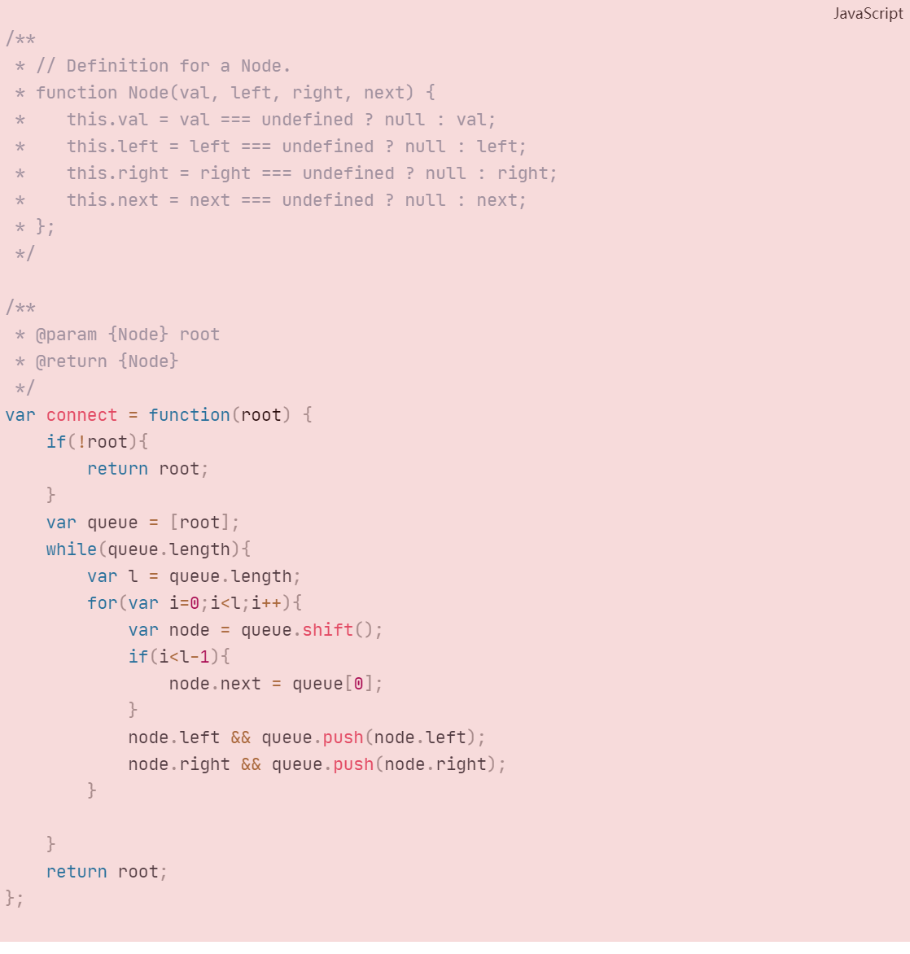

### 117

填充每个节点的下一个右侧节点指针Ⅱ

给定一个二叉树

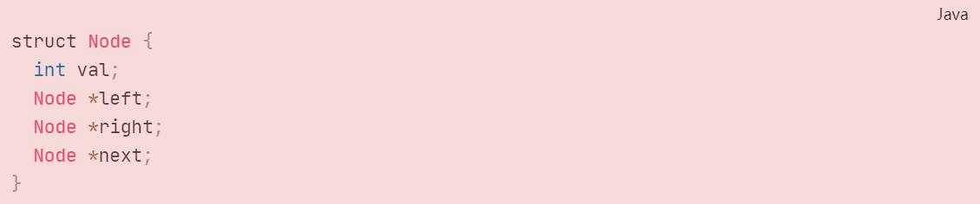

填充它的每个 next 指针，让这个指针指向其下一个右侧节点。如果找不到下一个右侧节点，则将 next 指针设置为 NULL。

初始状态下，所有 next 指针都被设置为 NULL。

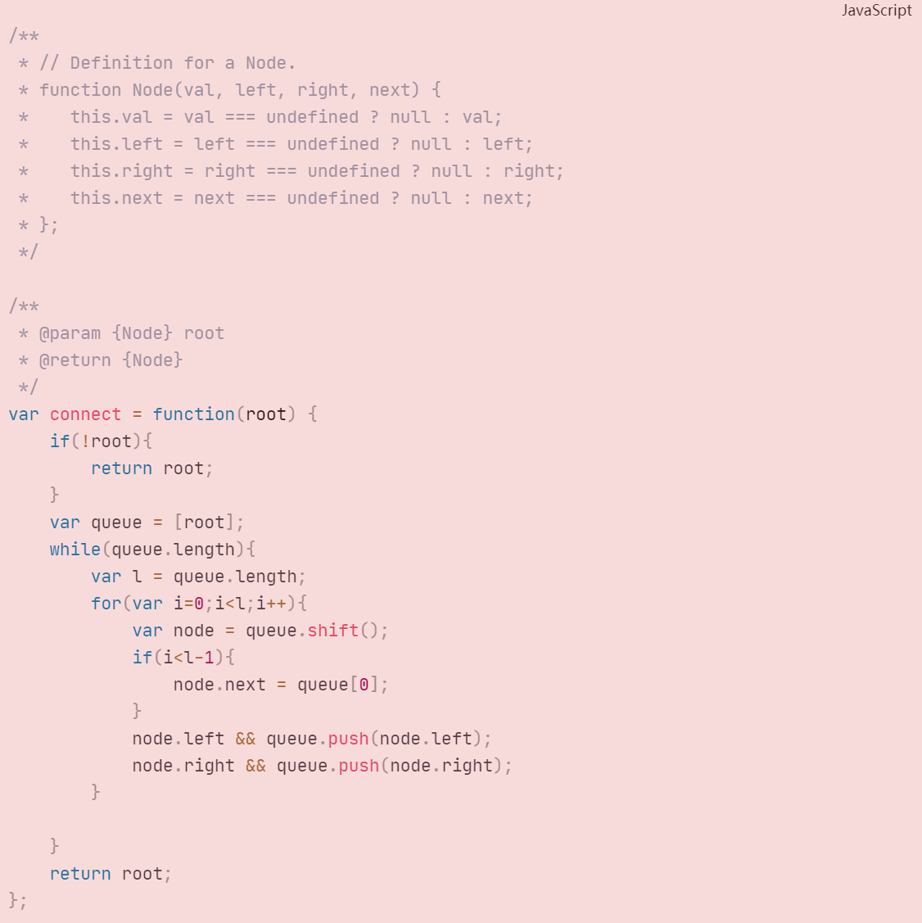

### 559

N叉树的最大深度

给定一个 N 叉树，找到其最大深度。

最大深度是指从根节点到最远叶子节点的最长路径上的节点总数。

N 叉树输入按层序遍历序列化表示，每组子节点由空值分隔（请参见示例）。

**BFS**

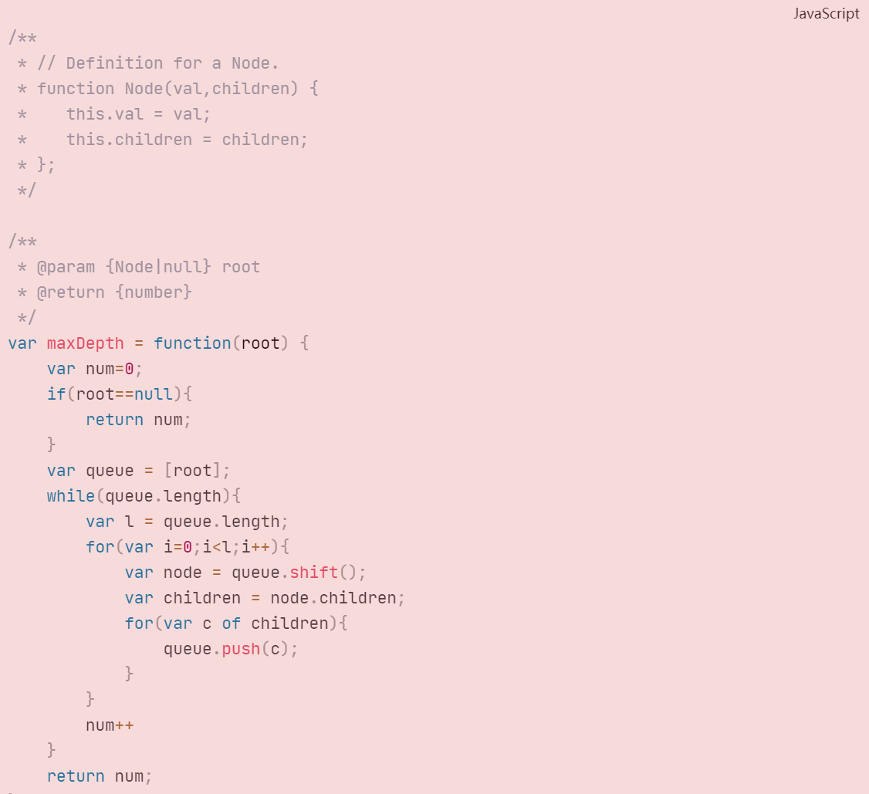

**DFS**

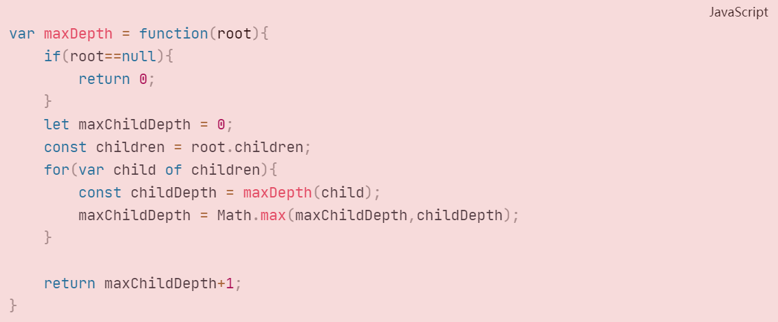

### 222

完全二叉树的节点个数

给你一棵 完全二叉树 的根节点 root ，求出该树的节点个数。

完全二叉树 的定义如下：在完全二叉树中，除了最底层节点可能没填满外，其余每层节点数都达到最大值，并且最下面一层的节点都集中在该层最左边的若干位置。若最底层为第 h 层，则该层包含 1~ 2h 个节点。

**BFS**

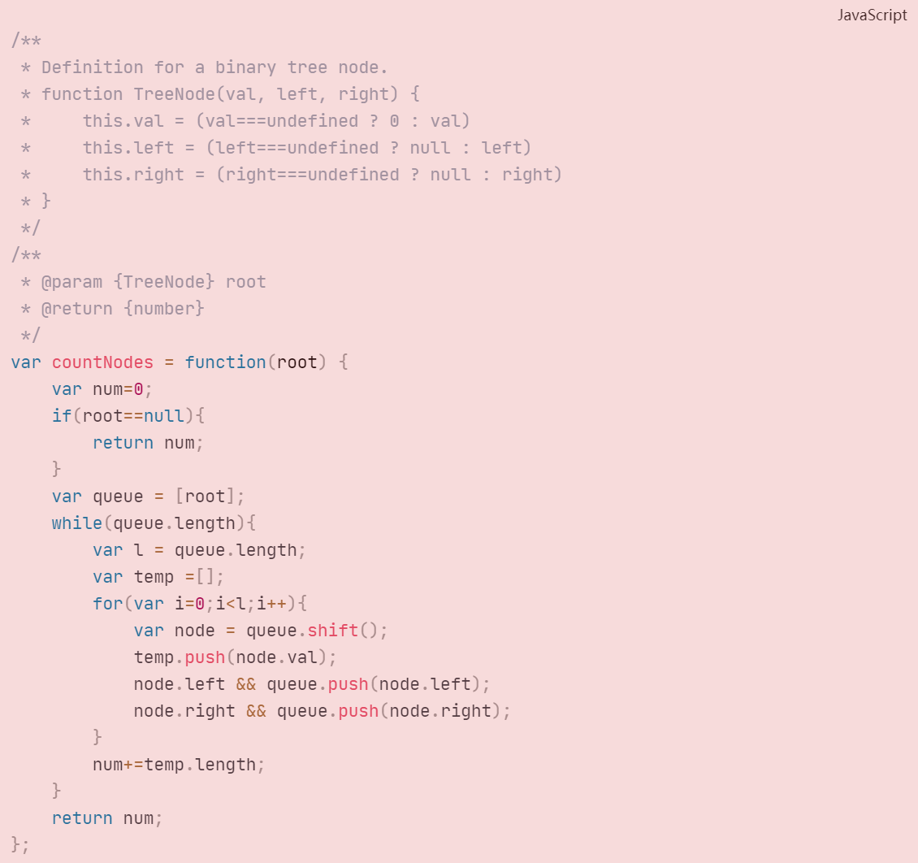

**DFS**

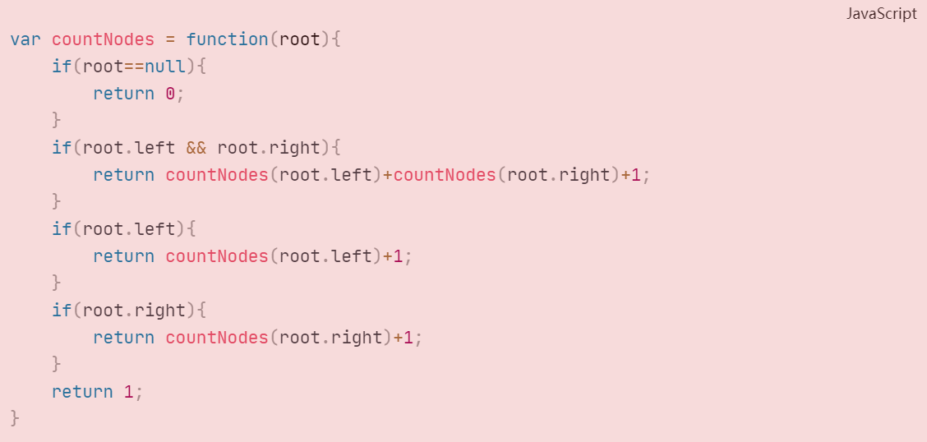

### 43

字符串相乘

给定两个以字符串形式表示的非负整数 num1 和 num2，返回 num1 和 num2 的乘积，它们的乘积也表示为字符串形式。

注意：不能使用任何内置的 BigInteger 库或直接将输入转换为整数。

解题思路：

1. 0乘以任何数 = 0
2. 两数相乘，乘积的长度一定 <= 两数长度之和
3. 被乘数的一位 与 乘数的每一位相乘，乘积不会超过 9 x 9 = 81，不超过两位
4. 每次只考虑两位，乘积 与 个位
   * 相加个位保留余数
   * 十位保留取整，取整直接舍弃小数点，用0 |效率，高于parseInt
5. while循环，删除多余的0

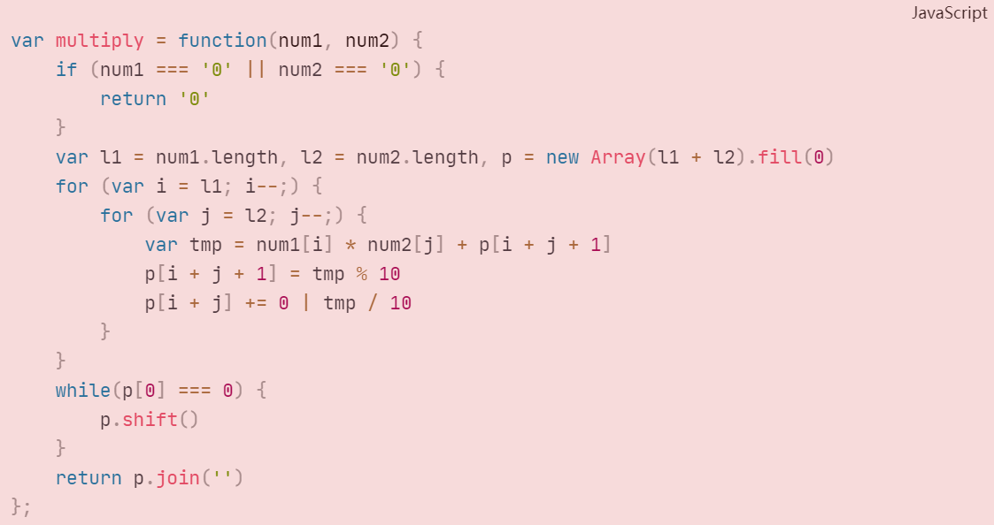

### 25

（困难）k个一组翻转链表

给你链表的头节点 head ，每 k 个节点一组进行翻转，请你返回修改后的链表。

k 是一个正整数，它的值小于或等于链表的长度。如果节点总数不是 k 的整数倍，那么请将最后剩余的节点保持原有顺序。

你不能只是单纯的改变节点内部的值，而是需要实际进行节点交换。